BỘ GIÁO DỤC VÀ ĐÀO TẠO
TRƯỜNG ĐẠI HỌC CÔNG NGHỆ ĐÔNG Á


ĐỒ ÁN TỐT NGHIỆP

TÊN ĐỀ TÀI: NGHIÊN CỨU CÔNG NGHỆ PYTHON (DJANGO, ARCFACE) VÀ XÂY DỰNG HỆ THỐNG CHẤM CÔNG BẰNG NHẬN DIỆN KHUÔN MẶT

Giảng viên hướng dẫn  Sinh viên thực hiện  Ngày sinh  Lớp  Ngành  Khoa  Khóa  Mã sinh viên | : ThS. Lưu Thị Thảo  : Bùi Đăng Khoa  : 15/09/2004  : DCCNTT 13.10.14  : Công nghệ thông tin  : Công nghệ thông tin  : 13  : 20222686

Bắc Ninh, năm 2026

BỘ GIÁO DỤC VÀ ĐÀO TẠO
TRƯỜNG ĐẠI HỌC CÔNG NGHỆ ĐÔNG Á

BÙI ĐĂNG KHOA

TÊN ĐỀ TÀI: NGHIÊN CỨU CÔNG NGHỆ PYTHON (DJANGO, ARCFACE) VÀ XÂY DỰNG HỆ THỐNG CHẤM CÔNG BẰNG NHẬN DIỆN KHUÔN MẶT

Giảng viên hướng dẫn: ThS. Lưu Thị Thảo

Bắc Ninh, năm 2026

LỜI CAM ĐOAN
Tôi xin cam đoan rằng đồ án tốt nghiệp với đề tài “Nghiên cứu công nghệ python (django, arcface) và xây dựng hệ thống chấm công bằng nhận diện khuôn mặt” là nghiên cứu độc lập của tôi. Đồng thời những số liệu được cung cấp từ báo cáo đều là kết quả nghiên cứu hoàn toàn trung thực, không sao chép từ bất kì một công trình nghiên cứu khác nào.
Bắc Ninh, ngày …. tháng … năm ….
Sinh viên
(Ký và ghi rõ họ tên)

LỜI CẢM ƠN
Lời đầu tiên, em xin gửi lời tri ân sâu sắc nhất tới Ban Giám hiệu cùng toàn thể quý thầy cô giáo tại Trường Đại học Công nghệ Đông Á. Những kiến thức chuyên môn quý báu cùng sự tận tâm chỉ dạy của thầy cô trong suốt quãng thời gian học tập tại trường chính là nền tảng vững chắc giúp em có đủ bản lĩnh và tư duy để thực hiện đồ án tốt nghiệp này.
Đặc biệt, em xin bày tỏ lòng biết ơn chân thành nhất tới ThS. Lưu Thị Thảo, người đã trực tiếp định hướng và dành nhiều tâm huyết dẫn dắt em trong suốt quá trình nghiên cứu đề tài: “Nghiên cứu công nghệ Python (Django, ArcFace) và xây dựng hệ thống chấm công bằng nhận diện khuôn mặt”. Sự kiên nhẫn, những lời khuyên chuyên môn sâu sắc và sự khích lệ từ cô đã giúp em vượt qua nhiều rào cản về mặt kỹ thuật để hoàn thiện các mục tiêu đã đề ra.
Dù đã dành nhiều nỗ lực để hoàn thành dự án, song do hạn chế về kinh nghiệm thực tiễn, đồ án chắc chắn không tránh khỏi những thiếu sót nhất định. Em rất mong nhận được những ý kiến đóng góp và phê bình từ quý thầy cô để đề tài được hoàn thiện hơn, đồng thời giúp em tích lũy thêm những bài học quý báu cho hành trình nghề nghiệp tương lai.
Em xin chân thành cảm ơn!
MỤC LỤC

DANH MỤC TỪ VIẾT TẮT 5
DANH MỤC BẢNG BIỂU 6
DANH MỤC CÁC HÌNH ẢNH 8
CHƯƠNG MỞ ĐẦU 11
1.1. Lý do chọn đề tài 11
1.2. Mục tiêu của đề tài 11
1.3. Nội dung và phạm vi nghiên cứu 12
1.4. Đóng góp của đồ án 13
CHƯƠNG 1: TỔNG QUAN VỀ ĐỀ TÀI 14
1.1. Giới thiệu chung về hệ thống chấm công 14
1.2. Tình hình ứng dụng công nghệ nhận diện khuôn mặt hiện nay 15
CHƯƠNG 2: CƠ SỞ LÝ THUYẾT VÀ CÔNG NGHỆ SỬ DỤNG 17
2.1. Tổng quan về Python và Django Framework 17
2.2. Kiến trúc MVC/MTV trong Django 18
2.3. Giới thiệu về OpenCV và xử lý ảnh 21
2.4. Nhận dạng khuôn mặt với Deep Learning 22
2.5. Xác thực sống (Liveness Detection) 31
2.6. Các công nghệ hỗ trợ khác 32
2.7. Các nghiên cứu liên quan 33
CHƯƠNG 3. PHÂN TÍCH VÀ THIẾT KẾ HỆ THỐNG 36
3.1. Phân tích yêu cầu hệ thống 36
3.2. Biểu đồ Use Case 39
3.3. Biểu đồ lớp (Class Diagram) 57
3.4. Biểu đồ trạng thái (State Diagram) 62
3.5. Biểu đồ hoạt động (Activity Diagram) 69
3.6. Biểu đồ trình tự (Sequence Diagram) 76
3.7. Thiết kế cơ sở dữ liệu 84
3.8. Mô tả các màn hình và triển khai hệ thống 91
CHƯƠNG 4. CÀI ĐẶT VÀ TRIỂN KHAI HỆ THỐNG 96
4.1. Cấu trúc dự án Django 96
4.2. Xây dựng các module chính 98
4.3. Giao diện phần mềm 102
4.4. Tích hợp và kiểm thử hệ thống 106
KẾT LUẬN VÀ HƯỚNG PHÁT TRIỂN 116
DANH MỤC THAM KHẢO 118
PHỤ LỤC 119

DANH MỤC TỪ VIẾT TẮT

STT | Từ viết tắt | Tiếng Anh | Tiếng Việt
1 | API | Application Programming Interface | Giao diện lập trình ứng dụng
2 | CRUD | Create, Read, Update, Delete | Tạo, Đọc, Cập nhật, Xóa
3 | CSS | Cascading Style Sheets | Bảng định kiểu
4 | DB | Database | Cơ sở dữ liệu
5 | ER | Entity Relationship | Thực thể – Quan hệ
6 | FK | Foreign Key | Khóa ngoại
7 | HTML | HyperText Markup Language | Ngôn ngữ đánh dấu siêu văn bản
8 | HTTP | HyperText Transfer Protocol | Giao thức truyền tải siêu văn bản
9 | JSON | JavaScript Object Notation | Ký pháp đối tượng JavaScript
10 | ORM | Object Relational Mapping | Ánh xạ đối tượng quan hệ
11 | PK | Primary Key | Khóa chính
12 | REST | Representational State Transfer | Chuyển giao trạng thái biểu diễn
13 | SDK | Software Development Kit | Bộ công cụ phát triển phần mềm
14 | SQL | Structured Query Language | Ngôn ngữ truy vấn có cấu trúc
15 | UI | User Interface | Giao diện người dùng
16 | UX | User Experience | Trải nghiệm người dùng

DANH MỤC BẢNG BIỂU

Bảng 1.1 :Các phương pháp chấm công 15
Bảng 2.2 :Giá trị độ tương đồng Cosine 28
Bảng 2.3 :Các hình thức tấn công giả mạo 29
Bảng 3.4 :Các quy tắc nghiệp vụ 35
Bảng 3.5 :Đặc tả ca sử dụng đăng nhập 39
Bảng 3.6 :Đặc tả ca sử dụng đăng xuất 40
Bảng 3.7 :Đặc tả ca sử dụng quản lý nhân viên 41
Bảng 3.8 :Đặc tả ca sử dụng thêm nhân viên 41
Bảng 3.9 :Đặc tả ca sử dụng sửa thông tin nhân viên 42
Bảng 3.10 :Đặc tả ca sử dụng tìm kiếm nhân viên 42
Bảng 3.11 :Đặc tả ca sử dụng xóa nhân viên 43
Bảng 3.12 :Đặc tả ca sử dụng quản lý phòng ban 44
Bảng 3.13 :Đặc tả ca sử dụng thêm phòng ban 44
Bảng 3.14 :Đặc tả ca sử dụng sửa thông tin phòng ban 44
Bảng 3.15 :Đặc tả ca sử dụng tìm kiếm phòng ban 45
Bảng 3.16 :Đặc tả ca sử dụng xóa phòng ban 45
Bảng 3.17 :Đặc tả ca sử dụng quản lý tài khoản 46
Bảng 3.18 :Đặc tả ca sử dụng thêm tài khoản 46
Bảng 3.19 :Đặc tả ca sử dụng sửa thông tin tài khoản 47
Bảng 3.20 :Đặc tả ca sử dụng tìm kiếm tài khoản 48
Bảng 3.21 :Đặc tả ca sử dụng xóa tài khoản 48
Bảng 3.22 :Đặc tả ca sử dụng quản lý dữ liệu khuôn mặt 49
Bảng 3.23 :Đặc tả ca sử dụng đăng ký khuôn mặt 49
Bảng 3.24 :Đặc tả ca sử dụng xóa dữ liệu khuôn mặt 50
Bảng 3.25 :Đặc tả ca sử dụng chấm công khuôn mặt 51
Bảng 3.26 :Đặc tả ca sử dụng xem lịch sử chấm công 52
Bảng 3.27 :Đặc tả ca sử dụng xem thống kê chuyên cần cá nhân 53
Bảng 3.28 :Đặc tả ca sử dụng xem thông báo chấm công 53
Bảng 3.29 :Đặc tả ca sử dụng xem nhắc nhở chấm công 54
Bảng 3.30 :Đặc tả ca sử dụng đăng ký tài khoản 54
Bảng 3.31 :Bảng người dùng 85
Bảng 3.32 :Bảng nhân viên 86
Bảng 3.33 :Bảng phòng ban 87
Bảng 3.34 :Bảng dữ liệu chấm công 88
Bảng 3.35 :Unit test case 106
Bảng 3.36 :Integration test case 110
Bảng 3.37 :System test case 113

DANH MỤC CÁC HÌNH ẢNH
Hình 1.1 :Máy chấm công 14
Hình 2.2 :Django 18
Hình 2.3 :MVC 19
Hình 2.4 :Sơ đồ kiến trúc MVT (Model-View-Template) của Django 20
Hình 2.5 :OpenCV 22
Hình 3.6 :Sơ đồ phân cấp chức năng bên quản trị viên 38
Hình 3.7 :Sơ đồ phân cấp chức năng bên nhân viên 38
Hình 3.8 :Biểu đồ ca sử dụng tổng quát 39
Hình 3.9 :Biểu đồ ca sử dụng cho nhân viên 40
Hình 3.10 :Biểu đồ ca sử dụng chi tiết "Đăng nhập" 41
Hình 3.11 :Biểu đồ ca sử dụng chi tiết "Quản lý nhân viên" 43
Hình 3.12 :Biểu đồ ca sử dụng chi tiết "Quản lý phòng ban" 45
Hình 3.13 :Biểu đồ ca sử dụng chi tiết "Quản lý tài khoản" 48
Hình 3.14 :Biểu đồ ca sử dụng chi tiết "Quản lý dữ liệu khuôn mặt" 51
Hình 3.15 :Biểu đồ ca sử dụng chi tiết "Chấm công khuôn mặt" 53
Hình 3.16 :Biểu đồ ca sử dụng chi tiết "Xem lịch sử điểm danh" 54
Hình 3.17 :Biểu đồ ca sử dụng chi tiết "Xem thống kê chuyên cần cá nhân" 54
Hình 3.18 :Biểu đồ ca sử dụng chi tiết "Xem thông báo chấm công" 55
Hình 3.19 :Biểu đồ ca sử dụng đăng ký tài khoản 56
Hình 3.20 :Biểu đồ lớp cho ca sử dụng đăng nhập 57
Hình 3.21 :Biểu đồ lớp cho ca sử dụng chấm công khuôn mặt 58
Hình 3.22 :Biểu đồ lớp cho ca sử dụng quản lý phòng ban 58
Hình 3.23 :Biểu đồ lớp cho ca sử dụng quản lý khuôn mặt 59
Hình 3.24 :Biểu đồ lớp cho ca sử dụng quản lý nhân viên 60
Hình 3.25 :Biểu đồ lớp cho ca sử dụng quản lý tài khoản 60
Hình 3.26 :Biểu đồ lớp cho ca sử dụng xem thống kê & lịch sử (Mobile) 61
Hình 3.27 :Biểu đồ Entity tổng hợp 61
Hình 3.28 :Biểu đồ trạng thái đăng nhập 62
Hình 3.29 :Biểu đồ trạng thái chấm công khuôn mặt 63
Hình 3.30 :Biểu đồ trạng thái nhân viên trong ngày 64
Hình 3.31 :Biểu đồ trạng thái chấm công 65
Hình 3.32 :Biểu đồ trạng thái nhân viên 66
Hình 3.33 :Biểu đồ trạng thái đăng ký khuôn mặt 67
Hình 3.34 :Biểu đồ trạng thái quản lý tài khoản 68
Hình 3.35 :Biểu đồ hoạt động đăng nhập 69
Hình 3.36 :Biểu đồ hoạt động chấm công khuôn mặt 70
Hình 3.37 :Biểu đồ hoạt động đăng ký khuôn mặt 71
Hình 3.38 :Biểu đồ hoạt động quản lý nhân viên 72
Hình 3.39 :Biểu đồ hoạt động quản lý tài khoản 73
Hình 3.40 :Biểu đồ hoạt động quản lý phòng ban 74
Hình 3.41 :Biểu đồ hoạt động xem thống kê 75
Hình 3.42 :Biểu đồ trình tự đăng nhập 76
Hình 3.43 :Biểu đồ trình tự chấm công 77
Hình 3.44 :Biểu đồ tuần tự đăng ký khuôn mặt 78
Hình 3.45 :Biểu đồ tuần tự xóa khuôn mặt 79
Hình 3.46 :Biểu đồ tuân tự thêm nhân viên 79
Hình 3.47 :Biểu đồ tuần tự sửa nhân viên 80
Hình 3.48 :Biểu đồ tuần tự xóa nhân viên 80
Hình 3.49 :Biểu đồ tuần tự thêm tài khoản 81
Hình 3.50 :Biểu đồ tuần tự sửa tài khoản 81
Hình 3.51 :Biểu đồ tuần tự xóa tài khoản 82
Hình 3.52 :Biểu đồ tuần tự thêm phòng ban 82
Hình 3.53 :Biểu đồ tuần tự sửa phòng ban 83
Hình 3.54 :Biểu đồ tuần tự xóa phòng ban 83
Hình 3.55 :Biểu đồ tuần tự tìm kiếm 84
Hình 3.56 :Mô hình thực thể liên kết 84
Hình 3.57 :Thực thể người dùng 84
Hình 3.58 :Thực thể phòng ban 85
Hình 3.59 :Thực thể nhân viên 85
Hình 3.60 :Thực thể bản ghi chấm công 86
Hình 3.61 :Sơ đồ thực thể – kết hợp 86
Hình 3.62 :Các màn hình giao diện hệ thống 94
Hình 3.63 :Biểu đồ triển khai 94
Hình 4.64 :Cấu trúc dự án 96
Hình 4.65 :Giao diện trang chủ cho admin 102
Hình 4.66 :Giao diện quản lý nhân viên 102
Hình 4.67 :Giao diện quản lý tài khoản 103
Hình 4.68 :Giao diện quản lý khuôn mặt 103
Hình 4.69 :Giao diện trang chủ ứng dụng 104
Hình 4.70 :Giao diện đăng nhập ứng dụng 105
Hình 4.71 :Kết quả kiểm thử Unit test 106
Hình 4.72 :Kết quả kiểm thử Integration test case 110
Hình 4.73 :Kết quả kiểm thử hiệu năng cơ bản 113

MỞ ĐẦU

Lý do chọn đề tài
Trong các doanh nghiệp ngày nay, hệ thống chấm công vân tay đang được sử dụng phổ biến để quản lý thời gian làm việc. Tuy nhiên, phương pháp này bộc lộ nhiều bất cập rõ rệt. Trước hết, độ chính xác của thiết bị chấm công vân tay thường không cao. Cảm biến vân tay chỉ làm việc tốt khi ngón tay sạch sẽ, khô ráo; trong thực tế, nếu ngón tay quá ẩm ướt hoặc bị mòn (do làm việc nặng, tiếp xúc hóa chất…), máy rất dễ không nhận vân tay. Thêm vào đó, yếu tố môi trường như bụi bẩn, mồ hôi cũng làm giảm khả năng nhận dạng. Những sai sót này dẫn đến tình trạng chấm công thiếu chính xác hoặc phải nhập tay, gây phiền hà cho cả người lao động và bộ phận quản lý.
Hơn nữa, máy chấm công vân tay yêu cầu tiếp xúc trực tiếp với bề mặt cảm biến, gây ra lo ngại về yếu tố vệ sinh. Trong bối cảnh hậu đại dịch COVID-19, việc hàng trăm người phải quét tay liên tục trên cùng một thiết bị được coi là ổ lây nhiễm tiềm ẩn. Nhiều tổ chức đã dừng sử dụng vân tay và chuyển sang giải pháp không tiếp xúc, bởi giải pháp không tiếp xúc (face recognition) giúp giảm nguy cơ lây bệnh và đáp ứng yêu cầu giãn cách.
Bên cạnh đó, hệ thống vân tay phụ thuộc nhiều vào phần cứng chuyên dụng. Thiết bị chấm công vân tay thường dễ hỏng hóc, nhạy cảm với môi trường (nhiệt độ, độ ẩm) và có chi phí bảo trì cao. Để lắp đặt ở nhiều khu vực, doanh nghiệp phải đầu tư nhiều máy mới do không thể dùng phần mềm thay thế. Hơn nữa, công nghệ vân tay tương đối dễ bị giả mạo (thông qua tạo mẫu vân tay nhân tạo), dẫn đến gian lận chấm công.
Với những bất cập nêu trên, công nghệ nhận diện khuôn mặt hiện đại được đánh giá có tiềm năng thay thế. Các hệ thống nhận diện khuôn mặt dựa trên học sâu hiện nay, đặc biệt là thuật toán ArcFace, cho độ phân biệt cao, cho phép nhận dạng chính xác và hoàn toàn không yêu cầu tiếp xúc vật lý. Chính nhờ những ưu điểm này, giải pháp chấm công nhận diện khuôn mặt được xem là xu hướng tất yếu để nâng cao hiệu quả và tính tự động của công tác quản lý nhân sự.
  - Mục tiêu của đề tài
Đề tài nhằm xây dựng hệ thống chấm công mới trên nền tảng Python (Django) sử dụng công nghệ nhận diện khuôn mặt. Mục tiêu cụ thể gồm:
- Thiết kế và triển khai ứng dụng web chấm công chạy trên framework Django. Người dùng có thể đăng ký thông tin cá nhân và điểm danh qua giao diện web.
- Ứng dụng thuật toán ArcFace để nhận diện khuôn mặt nhân viên một cách tự động. ArcFace (Additive Angular Margin Loss) là thuật toán học sâu hàng đầu trong nhận dạng khuôn mặt, giúp tăng cường khả năng phân biệt đặc trưng khuôn mặt và nâng cao độ chính xác của hệ thống.
- Quản lý nhân sự và giờ công: Hệ thống lưu trữ dữ liệu nhân viên, hồ sơ đăng ký khuôn mặt và ghi nhận lịch sử công. Bộ công cụ quản trị cho phép bổ sung, sửa đổi thông tin nhân sự, ca làm việc và cập nhật danh sách khuôn mặt.
- Báo cáo thời gian làm việc: Hỗ trợ tính toán và xuất báo cáo giờ công theo ca, ngày, tháng, phục vụ mục đích chấm công và tính lương. Báo cáo được trình bày trực quan, giúp lãnh đạo nhanh chóng nắm bắt hiệu quả làm việc của nhân viên.

Nội dung và phạm vi nghiên cứu
Nội dung chính của đề tài bao gồm việc thiết kế và triển khai hệ thống chấm công trên nền web với các thành phần chính sau:
Xây dựng ứng dụng Django: Phát triển frontend và backend, bao gồm các trang quản trị, trang đăng ký tài khoản và trang điểm danh qua webcam.
- Module nhận diện khuôn mặt: Sử dụng thư viện học sâu (như InsightFace) triển khai thuật toán ArcFace để xử lý ảnh chụp khuôn mặt từ camera. Khi nhân viên chụp ảnh điểm danh, hệ thống trích xuất đặc trưng và so khớp với dữ liệu đã đăng ký để nhận dạng.
- Quản lý dữ liệu: Thiết kế cơ sở dữ liệu để lưu trữ thông tin nhân viên, ảnh khuôn mặt (dưới dạng vector đặc trưng) và lịch sử công. Tất cả dữ liệu được bảo vệ và chỉ dành cho người quản trị xem.
- Chức năng báo cáo: Xây dựng các báo cáo tổng hợp giờ công, bảng chấm công theo ngày/tháng. Tính năng in ấn và xuất file Excel của báo cáo nhằm phục vụ công tác lưu trữ và đối soát.
Phạm vi nghiên cứu được giới hạn trong môi trường doanh nghiệp nhỏ. Hệ thống sử dụng camera thông dụng (webcam hoặc camera điện thoại) để chụp ảnh nhân viên. Đề tài không đề cập đến quy mô lớn, đa chi nhánh hay tích hợp với phần cứng chấm công đắt tiền. Điều này giúp giảm chi phí đầu tư ban đầu và tập trung vào việc tối ưu phần mềm, phù hợp với quy mô và điều kiện thực tế của các doanh nghiệp nhỏ.

Đóng góp của đồ án
Đồ án đề xuất hệ thống chấm công nhận diện khuôn mặt mang lại nhiều đóng góp quan trọng so với phương pháp chấm công truyền thống:
- Thay thế hiệu quả hệ thống vân tay: Bằng cách tự động ghi nhận công qua ảnh chụp khuôn mặt, đề tài khắc phục được các lỗi sai số và gian lận thường gặp ở thiết bị vân tay. Hệ thống mới sẽ khắc phục tình trạng máy không nhận vân tay do tay ướt, mòn, bẩn.
- Độ chính xác cao hơn: Áp dụng thuật toán ArcFace giúp nhận diện khuôn mặt với độ tin cậy cao. Vì khuôn mặt là mẫu sinh trắc phong phú nên hệ thống ít gặp sai sót so với chỉ dựa trên vân tay.
- Không tiếp xúc – đảm bảo vệ sinh: Nhân viên chỉ cần nhìn vào camera để điểm danh, loại bỏ hoàn toàn việc tiếp xúc với máy móc. Điều này tăng cường an toàn sức khỏe, đặc biệt trong bối cảnh cần hạn chế tiếp xúc vật lý.
- Dễ bảo trì, chi phí thấp: Không cần đầu tư máy quét vân tay đắt tiền, hệ thống chỉ yêu cầu máy tính hoặc thiết bị có camera sẵn. Việc bảo trì trở nên đơn giản hơn vì không có phần cứng chuyên dụng dễ hỏng.
- Hỗ trợ tự động hóa và chuyển đổi số: Hệ thống tích hợp trực tiếp với cơ sở dữ liệu, tự động sinh báo cáo giờ công nhanh chóng. Giải pháp sinh trắc không tiếp xúc nói chung mang lại tốc độ xử lý nhanh hơn, cho phép xác thực từ xa và tăng khả năng mở rộng hệ thống. Điều này phù hợp xu hướng chuyển đổi số trong quản trị nhân sự, giúp doanh nghiệp nâng cao hiệu quả làm việc và tăng cường giám sát.

CHƯƠNG 1: TỔNG QUAN VỀ ĐỀ TÀI

Giới thiệu chung về hệ thống chấm công
Theo Wikipedia, hệ thống chấm công (time & attendance) được dùng để ghi nhận và giám sát giờ làm việc, giờ ra/vào, nghỉ trễ và các khoảng nghỉ của nhân viên. Mục đích chính của hệ thống này là kiểm soát chi phí nhân công (giảm các khoản trả lương vượt thời gian thực tế) và đảm bảo tuân thủ quy định lao động, đồng thời loại bỏ sai sót do nhập liệu thủ công. Trong lịch sử, các doanh nghiệp từng dùng các phương pháp thủ công như ghi chép sổ sách hoặc máy chấm công cơ khí (như máy Bundy 1888) để đánh dấu thời gian làm việc.
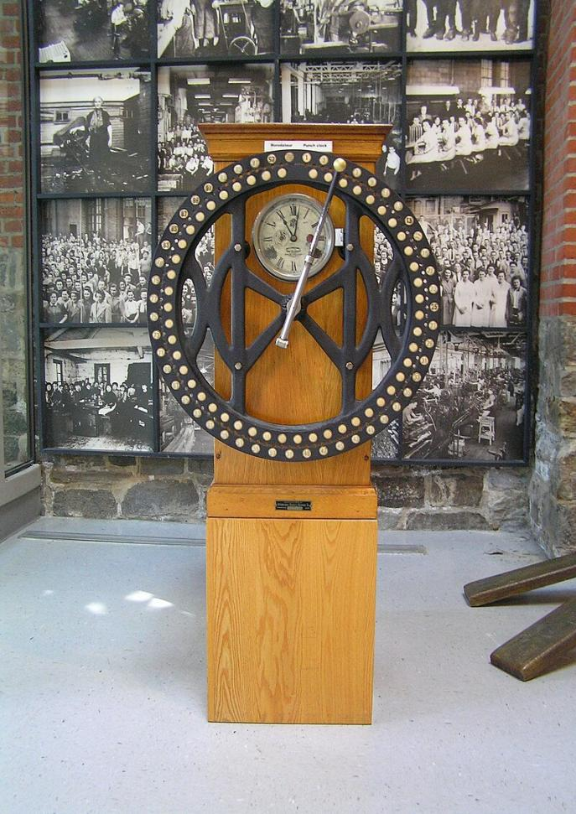
Hình 1.1:Máy chấm công
Từ thế kỷ 19, doanh nghiệp đã bắt đầu ghi nhận thời gian làm việc của nhân viên thông qua sổ sách thủ công và các máy chấm công cơ học. Đến thập niên 1950, máy chấm công cơ khí (time clock) sử dụng thẻ đục lỗ (punch card) được đưa vào sử dụng, cho phép ghi nhận giờ vào – ra tự động hơn, tuy nhiên vẫn tồn tại nhiều hạn chế như sai sót, gian lận và yêu cầu nhập liệu thủ công. Chấm công không chỉ nhằm ghi nhận thời gian làm việc mà còn đóng vai trò quan trọng trong quản lý lương thưởng và đánh giá hiệu suất lao động.

Phương pháp chấm công thủ công yêu cầu nhân viên tự ghi giờ làm việc vào sổ hoặc thẻ giờ, sau đó bộ phận kế toán tổng hợp và nhập liệu, tuy chi phí thấp nhưng tốn nhiều thời gian quản lý và dễ xảy ra sai sót, gian lận. Máy chấm công thẻ từ hoặc mã vạch giúp tăng tốc độ và giảm lỗi nhập dữ liệu, song vẫn có thể xảy ra tình trạng chấm công hộ khi nhân viên quên hoặc dùng chung thẻ. Máy chấm công vân tay có mức độ bảo mật tương đối cao, chi phí hợp lý và khó giả mạo, nhưng cần tiếp xúc trực tiếp và có thể gặp lỗi khi vân tay bị ướt hoặc mài mòn. Gần đây, máy chấm công nhận diện khuôn mặt được sử dụng nhờ khả năng không tiếp xúc, hoạt động nhanh và độ chính xác cao, tuy nhiên chi phí đầu tư lớn hơn và cần quan tâm đến vấn đề bảo mật, quyền riêng tư dữ liệu sinh trắc học.
So sánh ưu – nhược điểm giữa các phương pháp:
Bảng 1.1: Các phương pháp chấm công
Phương pháp | Ưu điểm | Nhược điểm
Thủ công | Chi phí thấp, dễ triển khai | Dễ gian lận, phụ thuộc con người, không có tính tự động
Thẻ từ | Tốc độ nhanh, dễ quản lý | Có thể dùng hộ, mất thẻ, tốn chi phí in thẻ
Vân tay | Độ chính xác cao hơn, hạn chế gian lận | Cần tiếp xúc, dễ lỗi khi tay bẩn hoặc ướt, khó vệ sinh
Nhận diện khuôn mặt | Không tiếp xúc, tự động, chính xác cao, thân thiện | Cần camera tốt, yêu cầu thuật toán và xử lý ảnh phức tạp

Mỗi hình thức chấm công đều có những ưu – nhược điểm riêng. Chấm công thủ công có chi phí thấp nhưng dễ xảy ra sai sót và gian lận; trong khi các hệ thống chấm công bằng thẻ từ hoặc vân tay tuy tiện lợi hơn nhưng vẫn có thể bị “đánh hộ” và phụ thuộc vào thẻ hoặc đặc điểm sinh trắc của người dùng. Ngược lại, chấm công bằng nhận diện khuôn mặt cho phép ghi nhận thời gian làm việc theo phương thức không tiếp xúc, nhanh chóng và khó bị giả mạo.
Hệ thống chấm công nhận diện khuôn mặt tự động ghi nhận khi nhân viên xuất hiện trước camera mà không cần thao tác trực tiếp, qua đó giảm thiểu tình trạng gian lận và nâng cao trải nghiệm người dùng. Nhờ các ưu điểm này, cùng với nhu cầu hạn chế tiếp xúc vật lý (đặc biệt trong bối cảnh dịch COVID-19), nhiều doanh nghiệp đang dần chuyển sang áp dụng giải pháp chấm công nhận diện khuôn mặt nhằm quản lý thời gian làm việc một cách tự động và chính xác hơn.

1.2. Tình hình ứng dụng công nghệ nhận diện khuôn mặt hiện nay
Công nghệ nhận diện khuôn mặt đã được nghiên cứu và ứng dụng rộng rãi trên thế giới. Các cuộc thi đánh giá như Face Recognition Technology Evaluation (FRTE) của NIST (Mỹ) quy tụ nhiều tập đoàn lớn trong lĩnh vực nhận diện hình ảnh như Microsoft, Megvii, SenseTime, Hikvision, NEC, Idemia, v.v. Đáng chú ý, năm 2023, giải pháp của Viettel AI đã lọt vào top 4 thế giới và đứng đầu Việt Nam về khả năng nhận diện khuôn mặt trong thử thách FRTE, đặc biệt ở trường hợp ảnh nghiêng 90 độ. Điều này cho thấy năng lực nghiên cứu và phát triển trong nước đã đạt được những bước tiến đáng kể. Bên cạnh đó, nhiều doanh nghiệp công nghệ Việt Nam như CMC, VNPT, VHT, VTS, VNG cũng đang tham gia phát triển các giải pháp nhận diện khuôn mặt cạnh tranh.
Tại Việt Nam, công nghệ này đã được triển khai trong thực tế thông qua các nền tảng như CIVAMS của Tập đoàn CMC hay các hệ thống tích hợp của Viettel AI, phục vụ chấm công và kiểm soát ra/vào bằng khuôn mặt. Trên thế giới, nhiều hãng thiết bị an ninh như Hikvision cũng đã thương mại hóa các dòng sản phẩm chấm công và kiểm soát truy cập dựa trên nhận diện khuôn mặt, nhờ ưu điểm không tiếp xúc, tăng cường an ninh và cải thiện trải nghiệm người dùng.
Song song với các giải pháp thương mại, các mô hình và thư viện mã nguồn mở cho nhận diện khuôn mặt cũng phát triển mạnh mẽ. Một số công nghệ tiêu biểu gồm OpenCV Face Recognition, FaceNet của Google, ArcFace với hàm mất mát biên thiên góc cho khả năng phân biệt cao, và thư viện DeepFace tích hợp nhiều mô hình phổ biến trong một pipeline thống nhất. Các nền tảng này giúp rút ngắn thời gian phát triển và tạo điều kiện thuận lợi cho việc nghiên cứu, triển khai ứng dụng thực tế.
Mặc dù vậy, công nghệ nhận diện khuôn mặt vẫn tồn tại một số hạn chế như chi phí đầu tư ban đầu tương đối cao và yêu cầu nghiêm ngặt về bảo mật, quyền riêng tư dữ liệu sinh trắc học. Doanh nghiệp khi triển khai cần tuân thủ các quy định pháp lý và xây dựng cơ chế bảo vệ dữ liệu phù hợp. Tuy nhiên, với sự phát triển của điện toán đám mây và phần cứng ngày càng tối ưu về chi phí, các rào cản này đang dần được khắc phục.

CHƯƠNG 2: CƠ SỞ LÝ THUYẾT VÀ CÔNG NGHỆ SỬ DỤNG

2.1. Tổng quan về Python và Django Framework
Python là ngôn ngữ lập trình bậc cao, đa năng với thiết kế nhấn mạnh tính dễ đọc (sử dụng thụt lề) và hỗ trợ thu gom rác, kiểu dữ liệu động. Ứng dụng của Python rất đa dạng: nó được dùng để phát triển web (với các framework như Django, Flask), phân tích dữ liệu – học máy (TensorFlow, scikit-learn) cũng như viết kịch bản và tự động hóa hệ thống. Python nổi tiếng với triết lý “gồm đầy đủ pin” – tức có thư viện tiêu chuẩn phong phú, giúp tiết kiệm thời gian khi phát triển ứng dụng. Lịch sử Python bắt đầu từ cuối thập niên 1980, do Guido van Rossum phát triển, và ra mắt phiên bản đầu tiên vào năm 1991. Các phiên bản Python sau đó (Python 2.0 năm 2000, Python 3.0 năm 2008) tiếp tục bổ sung tính năng mới. Nhờ sự đơn giản và thư viện phong phú, Python luôn nằm trong số các ngôn ngữ phổ biến nhất và được ứng dụng rộng rãi trong lĩnh vực học máy. Đặc biệt, trong phát triển web, Python chiếm ưu thế nhờ cú pháp rõ ràng, khả năng tích hợp cao và cộng đồng lớn, giúp tăng tốc quá trình phát triển các ứng dụng web phức tạp.
Các ứng dụng điển hình của Python bao gồm:
- Phát triển web: Python được sử dụng với các framework như Django để xây dựng ứng dụng web một cách nhanh chóng và có cấu trúc rõ ràng.
- Khoa học dữ liệu và học máy: Python có nhiều thư viện cho phân tích số liệu, học sâu và học máy, đồng thời Python liên tục đứng top ngôn ngữ được ưa chuộng trong lĩnh vực này.
- Tự động hoá và scripting: Python dễ học và viết script nhanh gọn, phù hợp để tự động hóa tác vụ vận hành hệ thống hoặc xử lý dữ liệu.
- Lĩnh vực khác: Ngoài ra, Python còn được dùng trong phát triển phần mềm điều khiển nhúng, ứng dụng desktop, và nhiều lĩnh vực khác.
Django là một web framework (khung ứng dụng web) mã nguồn mở viết bằng Python. Như InterData mô tả, nếu Python là ngôn ngữ lập trình thì Django là “mẫu khuôn” giúp xây dựng website dựa trên ngôn ngữ đó một cách có tổ chức. Django được phát triển lần đầu vào năm 2003 bởi một nhóm lập trình viên tại công ty truyền thông World Company (Mỹ) để xây dựng hệ thống quản lý tin tức. Đến tháng 7/2005, công cụ này được phát hành rộng rãi dưới dạng mã nguồn mở. Mục tiêu chính của Django là tăng tốc phát triển ứng dụng web phức tạp, cho phép lấy dữ liệu từ cơ sở dữ liệu nhanh chóng và bảo mật.

Hình 2.2:Django
Các tính năng nổi bật tích hợp sẵn của Django giúp lập trình viên đỡ phải viết lại nhiều chức năng cơ bản. Chẳng hạn:
- ORM mạnh mẽ: Django cung cấp hệ thống ORM (Object-Relational Mapping) cho phép tương tác với cơ sở dữ liệu thông qua đối tượng Python thay vì SQL gốc.
- Hệ thống xác thực và phân quyền: Framework có sẵn module quản lý người dùng, đăng nhập, đăng ký và phân quyền người dùng.
- Trang quản trị tự động: Django có khả năng tự động sinh Admin Panel để quản lý dữ liệu của các Model chỉ với vài dòng mã.
- Bảo mật tích hợp: Django thiết kế sẵn các biện pháp chống lại các tấn công phổ biến như CSRF, XSS, giúp tăng độ an toàn cho ứng dụng.
- Khả năng mở rộng: Django có kiến trúc cho phép mở rộng tốt, có thể xử lý hàng triệu người dùng đồng thời.

2.2. Kiến trúc MVC/MTV trong Django
MVC (Model-View-Controller) là một mẫu kiến trúc phần mềm chia ứng dụng thành ba thành phần riêng biệt: Model, View và Controller. Theo định nghĩa, Model chứa dữ liệu và logic nghiệp vụ (các đối tượng, thuật toán, truy vấn cơ sở dữ liệu), View chịu trách nhiệm giao diện hiển thị ra người dùng, và Controller đảm nhiệm xử lý đầu vào của người dùng, điều phối Model và View. Cụ thể, Controller sẽ nhận yêu cầu (request) từ người dùng, sử dụng Model để truy vấn hoặc cập nhật dữ liệu, rồi trả kết quả cho View để hiển thị trên trình duyệt. Sơ đồ dưới đây minh hoạ nguyên lý hoạt động của MVC:
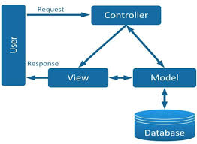
Hình 2.3:MVC
Trong sơ đồ trên, luồng dữ liệu diễn ra tuần tự: người dùng tương tác với Controller, sau đó Controller tương tác với Model để cập nhật hoặc truy vấn dữ liệu, và kết quả cuối cùng được hiển thị qua View. Mô hình MVC giúp tách biệt rõ ràng ba trách nhiệm (dữ liệu, logic nghiệp vụ, giao diện), từ đó giảm độ phức tạp của mã nguồn và giúp bảo trì, mở rộng hệ thống dễ dàng hơn.
MTV (Model-Template-View) là biến thể kiến trúc mà Django sử dụng để xây dựng ứng dụng web. Mô hình MVT cũng có ba thành phần tương ứng, nhưng khác cách đặt tên và vai trò so với MVC: Model của Django tương tự MVC (quản lý dữ liệu và tương tác với cơ sở dữ liệu), View trong Django khác so với ý nghĩa của “view” trong MVC – nó tương đương Controller trong MVC (xử lý các yêu cầu, truy vấn Model và chuẩn bị dữ liệu). Trong khi đó, Template chính là thành phần xử lý phần giao diện tương đương với View trong MVC. Trích dẫn từ tài liệu:
“View trong Django không xử lý logic giao diện như trong MVC truyền thống. Thay vào đó, nó xử lý các yêu cầu và trả về phản hồi phù hợp (thường là dữ liệu để đưa vào Template). Template thì xác định cách dữ liệu sẽ được trình bày cho người dùng, dùng HTML kết hợp với ngôn ngữ template của Django. (viblo.asia)”
Do đó, mô hình MVT của Django vẫn giữ nguyên việc tách biệt các trách nhiệm như MVC, nhưng phân chia nhiệm vụ giữa các thành phần hơi khác. Django kết hợp chức năng của Controller ở tầng View của mình, còn View của MVC chuyển thành Template chịu trách nhiệm xuất giao diện.
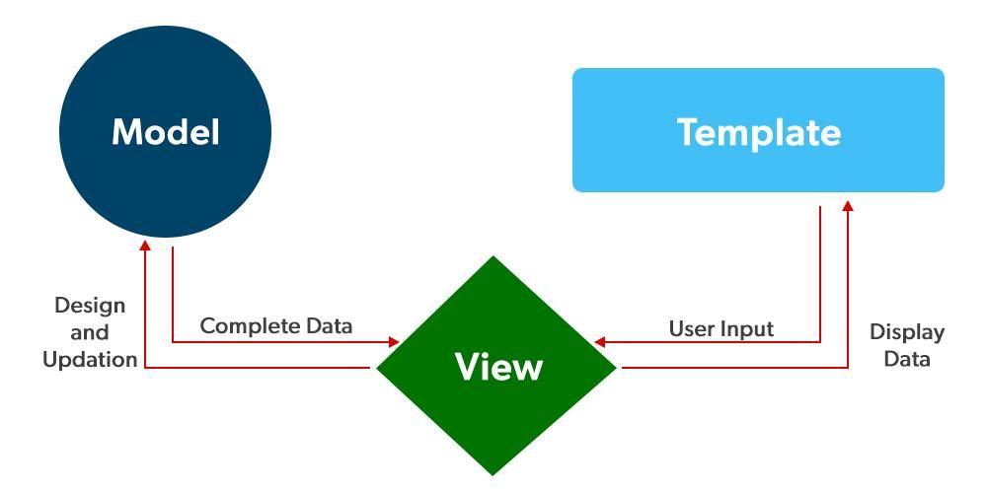
Hình 2.4:Sơ đồ kiến trúc MVT (Model-View-Template) của Django
Qua hình trên, có thể thấy rõ cách dữ liệu đi giữa ba thành phần của MVT: khi có yêu cầu từ người dùng, View (Django) sẽ xử lý yêu cầu đó bằng cách truy vấn hoặc cập nhật Model (hàm tương tác với cơ sở dữ liệu). Sau khi thu thập hoặc xử lý dữ liệu, View sẽ truyền dữ liệu này đến Template, nơi trình bày chúng thành trang HTML để gửi trả lại người dùng. Mô hình MVT cho phép tách biệt chặt chẽ phần logic nghiệp vụ (View) và phần giao diện (Template), đồng thời Model được cô lập để xử lý dữ liệu. Như vậy, trong Django:
- Model quản lý cấu trúc dữ liệu và giao tiếp với cơ sở dữ liệu (ví dụ các lớp định nghĩa bảng dữ liệu trong Django ORM).
- View nhận và xử lý yêu cầu HTTP, xử lý nghiệp vụ, và tương tác với Model để lấy dữ liệu cần thiết.
- Template kết hợp HTML/CSS với dữ liệu động từ View để sinh ra giao diện trả về cho người dùng.
Điểm tương đồng cơ bản giữa MVC và MVT là đều tách ứng dụng thành ba lớp riêng biệt. Tuy nhiên, Django đã lược bỏ thành phần Controller riêng biệt: khung URL dispatcher và hệ thống View của Django thay thế phần việc này, giúp lập trình viên chỉ cần định nghĩa View và Model, còn Django lo việc điều phối và mapping URL. Nhờ vậy, MVC và MTV có mối tương quan trực tiếp: tầng Template trong Django tương ứng với View trong MVC, còn Django View chính là nơi chứa logic tương đương Controller của MVC.
Trong thực tế, khi triển khai ứng dụng Django, quy trình MVT diễn ra tuần tự như sau:
- Người dùng gửi yêu cầu HTTP tới máy chủ;
- URL dispatcher của Django tìm View phù hợp;
- View (hàm hoặc lớp trong Django) xử lý yêu cầu, tương tác với Model để lấy hoặc cập nhật dữ liệu cần thiết;
- View chuyển dữ liệu đã xử lý vào Template để sinh giao diện HTML động;
- Kết quả HTML từ Template được trả về trình duyệt dưới dạng phản hồi.
Tổng hợp lại: View kết nối Model và Template, đảm bảo dữ liệu từ tầng dữ liệu được hiển thị đúng cách cho người dùng.
Kiến trúc MVT của Django có ưu điểm nổi bật là sự phân tách rõ ràng giữa Model, View và Template, giúp mã nguồn dễ bảo trì và mở rộng. Các thành phần có thể phát triển và kiểm thử độc lập, cho phép thay đổi cơ sở dữ liệu hoặc giao diện mà ít ảnh hưởng đến các phần còn lại. Nhờ thiết kế này, ứng dụng dễ dàng mở rộng về quy mô và chức năng, đồng thời việc gỡ lỗi và kiểm thử trở nên thuận tiện hơn do mỗi lớp đảm nhận một trách nhiệm riêng.
Bên cạnh đó, MVT khuyến khích tái sử dụng mã nguồn và kết hợp hiệu quả với các công cụ tích hợp sẵn theo triết lý “batteries-included” của Django như ORM, hệ thống xác thực và điều hướng URL. Nhờ vậy, Django vừa kế thừa ưu điểm phân tách của MVC, vừa đơn giản hóa quá trình phát triển, giúp xây dựng nhanh các ứng dụng web hiện đại, an toàn và dễ mở rộng trong tương lai.

2.3. Giới thiệu về OpenCV và xử lý ảnh
OpenCV (Open Source Computer Vision Library) là thư viện xử lý ảnh và thị giác máy tính mã nguồn mở rất phổ biến. OpenCV được khởi xướng bởi Intel từ năm 1999 và hiện nay hỗ trợ đa nền tảng với giao diện lập trình cho C++, Python, Java…. Thư viện này tập trung vào xử lý ảnh thời gian thực và cung cấp nhiều thuật toán tiên tiến mà không bị ràng buộc bản quyền (BSD license), nên được sử dụng rộng rãi trong cả nghiên cứu và sản phẩm thương mại. Trong hướng dẫn của OpenCV, tác giả trình bày cách sử dụng CascadeClassifier để nhận diện khuôn mặt và mắt dựa trên các đặc trưng Haar. Nhờ đó, OpenCV đóng vai trò quan trọng trong hệ thống nhận dạng khuôn mặt (face recognition) và các ứng dụng liên quan đến xử lý ảnh.
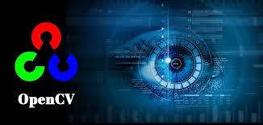
Hình 2.5:OpenCV
Trong các ứng dụng thị giác, ảnh đầu vào thường phải được tiền xử lý để nâng cao chất lượng và độ chính xác của nhận dạng. Một số bước tiền xử lý cơ bản thường dùng bao gồm:
- Chuyển sang ảnh xám (grayscale): Giảm kênh màu xuống chỉ còn thông tin độ sáng, giúp giảm phức tạp tính toán mà vẫn giữ được đặc trưng biên độ sáng.
- Thay đổi kích thước (resize): Chuẩn hóa kích thước các ảnh đầu vào về một độ phân giải nhất định, thuận tiện cho việc xử lý hàng loạt.
- Cân bằng histogram (histogram equalization): Kéo dãn dải cường độ ảnh để nâng cao tương phản. Ví dụ, phép cân bằng histogram giúp phân bố độ sáng đều hơn trên toàn ảnh, làm nổi bật các chi tiết ở vùng sáng và tối.
- Các bước trên (chuyển xám, resize, cân bằng histogram…) giúp cải thiện chất lượng ảnh và tăng cường khả năng phát hiện, phân biệt đối tượng (trong đó có khuôn mặt) trong các điều kiện ánh sáng và tiền cảnh khác nhau.

2.4. Nhận dạng khuôn mặt với Deep Learning

2.4.1 Tổng quan về nhận dạng khuôn mặt
Hệ thống chấm công bằng khuôn mặt là một ứng dụng tiêu biểu của công nghệ nhận dạng sinh trắc học, cho phép xác định danh tính cá nhân dựa trên các đặc trưng khuôn mặt. So với các phương thức truyền thống như thẻ hoặc vân tay, giải pháp này mang lại quy trình chấm công nhanh chóng, tiện lợi và không tiếp xúc. Nhờ sự phát triển của trí tuệ nhân tạo và thị giác máy tính, độ chính xác và tốc độ nhận diện đã được cải thiện đáng kể.
Quy trình chấm công bằng nhận diện khuôn mặt thường gồm bốn giai đoạn chính. Đầu tiên, hệ thống phát hiện và khoanh vùng khuôn mặt trong khung hình từ camera. Tiếp theo, các đặc trưng hình thái học như khoảng cách giữa hai mắt, cấu trúc gò má được phân tích. Sau đó, thông tin khuôn mặt được chuyển đổi thành một biểu diễn số (Face Print) thay vì lưu ảnh gốc nhằm tăng cường bảo mật. Cuối cùng, Face Print này được đối sánh với dữ liệu trong cơ sở dữ liệu để xác nhận danh tính và ghi nhận thời gian chấm công.
Việc triển khai hệ thống chấm công bằng khuôn mặt mang lại nhiều lợi ích chiến lược cho doanh nghiệp. Trước hết, hệ thống đảm bảo độ chính xác và tính minh bạch cao, hạn chế tối đa sai sót và gian lận so với chấm công thủ công. Thứ hai, giải pháp sinh trắc học giúp ngăn chặn hiệu quả tình trạng chấm công hộ. Ngoài ra, khi tích hợp với hệ thống quản lý nhân sự và tính lương, quy trình nghiệp vụ được tối ưu hóa, đồng thời nâng cao trải nghiệm nhân viên nhờ khả năng chấm công không tiếp xúc và tra cứu dữ liệu linh hoạt trên thiết bị di động.
Về mặt kỹ thuật, hiệu quả của hệ thống phụ thuộc chủ yếu vào độ chính xác và tốc độ xử lý. Độ chính xác thường được đánh giá thông qua hai chỉ số FAR (tỷ lệ chấp nhận sai) và FRR (tỷ lệ từ chối sai). Trong các hệ thống chấm công, việc giảm FRR được ưu tiên nhằm đảm bảo sự thuận tiện và tốc độ vận hành, trong khi FAR vẫn phải duy trì ở mức rất thấp để đảm bảo bảo mật. Bên cạnh đó, tốc độ nhận dạng cần đạt dưới 1–2 giây, ngay cả khi cơ sở dữ liệu lớn, để tránh ùn tắc vào giờ cao điểm.
Khả năng thích ứng với môi trường cũng là tiêu chí quan trọng. Các công nghệ nhận diện hiện đại dựa trên ánh sáng nhìn thấy (Visible Light) kết hợp với thuật toán Deep Learning cho phép hệ thống hoạt động hiệu quả trong điều kiện ánh sáng phức tạp và góc nhìn đa dạng, đồng thời nâng cao khả năng chống giả mạo. Tuy nhiên, để duy trì hiệu suất ổn định, dữ liệu khuôn mặt cần được quản lý chặt chẽ, bao gồm việc đăng ký dữ liệu chất lượng cao và loại bỏ định kỳ các hồ sơ không còn sử dụng.

2.4.2 Hàm mất mát ArcFace
ArcFace là một hàm mất mát (loss function) mang tính đột phá — có tên đầy đủ là Additive Angular Margin Loss (Độ đo biên góc cộng thêm). Được đề xuất bởi Jiankang Deng và các cộng sự (thuộc Imperial College London và nhóm InsightFace) vào năm 2019, hàm mất mát này được thiết kế chuyên biệt để huấn luyện các mạng nơ-ron sâu trong bài toán nhận diện khuôn mặt.
Mục tiêu của hàm loss ArcFace là tạo ra các vector đặc trưng (embedding) có độ phân biệt cực kỳ cao cho từng cá nhân. Khác với các hàm loss truyền thống, ArcFace tối ưu hóa trực tiếp khoảng cách cung (geodesic distance) giữa các lớp trên một siêu cầu (hypersphere). Bằng cách cộng thêm một góc phạt (angular margin) vào góc giữa vector đặc trưng và vector trọng số của lớp đích, ArcFace ép các embedding của cùng một người xích lại gần nhau hơn (tăng intra-class compactness), đồng thời đẩy embedding của các cá nhân khác nhau ra xa (tăng inter-class discrepancy).
Lịch sử phát triển: ArcFace được giới thiệu chính thức trong bài báo "ArcFace: Additive Angular Margin Loss for Deep Face Recognition" (đạt giải tại CVPR 2019). Nó là bước tiến hóa vượt bậc từ các phương pháp dựa trên lề (margin-based) trước đó như SphereFace và CosFace. Nhờ việc thiết lập trực tiếp biên góc, ArcFace không chỉ mang lại sự ổn định trong quá trình huấn luyện mà còn đạt được kết quả hàng đầu (state-of-the-art) trên nhiều bộ dữ liệu khuôn mặt quy mô lớn.
Ứng dụng chính: Hiện nay, ArcFace được xem là một trong những tiêu chuẩn vàng để huấn luyện mô hình trích xuất đặc trưng khuôn mặt. Nó được ứng dụng rộng rãi trong các hệ thống kiểm soát an ninh, xác thực danh tính, và sinh trắc học khuôn mặt. Các bộ thư viện mã nguồn mở nổi tiếng như InsightFace đã tích hợp sẵn rất nhiều kiến trúc mạng (ví dụ: ResNet50, ResNet100) được huấn luyện với hàm loss ArcFace, giúp các nhà phát triển dễ dàng triển khai.
Lý do lựa chọn cho hệ thống chấm công
- Trong bài toán xây dựng hệ thống chấm công nhận diện khuôn mặt, việc sử dụng các mô hình trích xuất đặc trưng được huấn luyện bằng hàm loss ArcFace mang lại những lợi thế quyết định:
- Giải quyết tốt bài toán Open-set: Hệ thống chấm công thực tế yêu cầu nhận diện chính xác các nhân viên đã đăng ký và từ chối người lạ. Không gian đặc trưng ưu việt của ArcFace giúp giảm thiểu tối đa sự nhầm lẫn giữa nhiều cá nhân khác nhau.
- Độ chính xác và tính ổn định: Các mô hình huấn luyện bằng ArcFace (trên các tập dữ liệu lớn như MS1MV2) tỏ ra rất mạnh mẽ và bền bỉ trước các yếu tố nhiễu trong môi trường thực tế như thay đổi ánh sáng, góc nghiêng, hay biểu cảm khuôn mặt.
- Khả năng triển khai nhanh (Plug-and-Play): Có thể tận dụng ngay các mô hình pre-trained từ InsightFace để trích xuất embedding (thường là vector 512 chiều) cho cơ sở dữ liệu nhân viên mới mà không cần tốn tài nguyên và thời gian huấn luyện lại mạng nơ-ron từ đầu.
ArcFace sử dụng một mạng CNN để chiết xuất vector embedding 512 chiều cho mỗi ảnh khuôn mặt. Embedding đầu ra được chuẩn hóa L2:
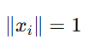
Các trọng số của lớp phân loại cuối cùng cũng được chuẩn hóa L2:
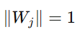
Nhờ đó, tích vô hướng giữa embedding Xi và trọng số lớp Wj trở thành:
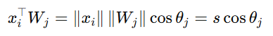
với θj là góc giữa embedding và tâm lớp j.
Giá trị cosθj thể hiện độ tương đồng cosine giữa đặc trưng xi và lớp j.
ArcFace tối ưu hóa khoảng cách góc, không dùng khoảng cách Euclid.
Cụ thể, với lớp đúng yi, mô hình tính góc:
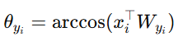
Sau đó cộng thêm biên độ góc m:
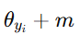
và chuyển lại qua hàm cosine để tạo logit mới:
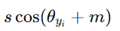
Cuối cùng, các logit được đưa vào softmax thông thường.
Việc thêm biên m giúp tăng khoảng cách góc giữa các lớp, đồng thời siết các vector cùng lớp lại gần nhau trên hypersphere.
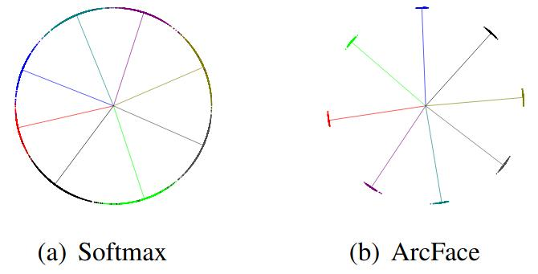
Hình minh họa không gian embedding 2 chiều giả định trên hypersphere: (a) Phân bố embedding với Softmax thông thường, (b) Phân bố embedding với ArcFace có thêm biên độ góc. Như thấy, ArcFace tăng khoảng cách góc giữa các lớp (các vectơ khác màu) và siết chặt các mẫu cùng lớp vào gần tâm, giúp tăng khả năng phân biệt.
- Tính toán embedding: Ảnh đầu vào được xử lý thông qua mạng nơ-ron tích chập (CNN) để trích xuất đặc trưng, tạo ra một vectơ có số chiều cố định (ví dụ: 512 chiều). Vectơ này sau đó được chuẩn hóa theo chuẩn L2 để đưa về độ dài đơn vị (nằm trên hypersphere bán kính 1). Bước chuẩn hóa này giúp loại bỏ ảnh hưởng của cường độ sáng và độ tương phản, đảm bảo mô hình chỉ tập trung vào đặc trưng nội tại của đối tượng.
- Khoảng cách cosine: Sau khi chuẩn hóa, tích vô hướng giữa vectơ embedding và trọng số của lớp tương ứng chính bằng cosθ. Do đó, độ tương đồng giữa hai ảnh (hay hai vectơ) được đo lường thông qua khoảng cách cosine hoặc góc θ.
- Tối ưu hóa góc: ArcFace sử dụng hàm arccos để góc θ từ cosin và cộng thêm biên góc m (additive angular margin) vào góc của lớp đúng trước khi nhân với hệ số tỷ lệ s. Cơ chế này giúp nới rộng khoảng cách góc giữa lớp đúng và các lớp sai, qua đó tối ưu hóa trực tiếp khoảng cách cung (geodesic distance) trên hypersphere.
Hàm mất mát Additive Angular Margin (ArcFace)
Hàm mất mát ArcFace – gọi đầy đủ là Additive Angular Margin Loss – được định nghĩa như sau:
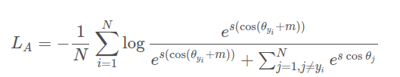
Trong đó:
θyi: Góc giữa vectơ đặc trưng xi và vectơ trọng số của lớp đúng yi
m : Biên góc cộng thêm (additive margin), thường tính bằng radian. Tham số này điều chỉnh mức độ tách biệt giữa các lớp.
s: Tham số tỷ lệ (scale), thường được đặt giá trị lớn để mở rộng dải giá trị logit, giúp quá trình huấn luyện hội tụ ổn định hơn
Mục tiêu của hàm mất mát:
Đây là hàm Softmax tiêu chuẩn nhưng logit của lớp đúng được thay thế bằng s cos(θyi + m).Bằng cách thêm biên m ArcFace ép buộc góc θyi + m phải nhỏ hơn góc θj của các lớp sai. Kết quả là độ biến thiên trong cùng lớp (intra-class variance) giảm và khoảng cách giữa các lớp khác nhau (inter-class distance) tăng. Nói cách khác, ArcFace giúp các embedding cùng một người trở nên cô đọng hơn (gần nhau hơn) và đẩy xa embedding của những người khác nhau, từ đó nâng cao độ chính xác khi nhận diện.

2.4.3 InsightFace và Model Pack Buffalo_SC
InsightFace là một hệ sinh thái mã nguồn mở toàn diện chuyên về phân tích khuôn mặt. Thay vì yêu cầu người dùng tự cấu hình mạng nơ-ron và viết mã cho hàm loss từ đầu, nhóm tác giả đã sử dụng hàm loss ArcFace để huấn luyện các kiến trúc mạng hiện đại (như ResNet50, ResNet100, MobileFaceNet). Sau đó, họ đóng gói toàn bộ trọng số (weights) và luồng xử lý thành các gói mô hình sẵn sàng sử dụng (Model Pack - ví dụ: buffalo_l). Nhờ sự đóng gói này, việc triển khai toàn bộ quy trình từ bước phát hiện khuôn mặt (Face Detection) đến trích xuất vector đặc trưng (Feature Extraction) có thể được thực hiện chỉ với vài dòng mã lệnh.
Để các mô hình ArcFace trong thư viện InsightFace đạt được độ chính xác hàng đầu (State-of-the-Art), chúng không chỉ phụ thuộc vào hàm loss ưu việt mà còn được "rèn luyện" trên những tập dữ liệu (datasets) lớn và đa dạng nhất thế giới. Dựa trên danh sách Model Zoo của InsightFace, các mô hình này chủ yếu được huấn luyện trên các bộ dữ liệu quy mô lớn sau:
MS1M (Microsoft Celeb-1M) - Bản tinh chỉnh MS1MV2, MS1MV3:
- Quy mô: Chứa hàng triệu bức ảnh từ hàng chục ngàn người nổi tiếng trên thế giới.
- Đặc điểm: Tập dữ liệu gốc chứa nhiều nhiễu (ảnh sai nhãn, nhận diện nhầm). Nhóm InsightFace đã làm sạch lại hệ thống dữ liệu này để tạo ra các phiên bản tinh chỉnh (MS1MV2/MS1MV3) với chất lượng cực cao. Nhờ tập dữ liệu này, mô hình học được các đặc trưng cốt lõi của khuôn mặt dưới nhiều góc độ và điều kiện ánh sáng khác nhau.
Glint360K:

- Quy mô: Đây là một trong những bộ dữ liệu nhận diện khuôn mặt lớn nhất và đa dạng nhất hiện nay, bao gồm hơn 360.000 định danh cá nhân (identities) với khoảng 17 triệu bức ảnh.
- Đặc điểm: Việc huấn luyện trên Glint360K giúp các mô hình lớn (như ResNet100 trong gói antelopev2) có khả năng tổng quát hóa vượt trội, giảm thiểu đáng kể sự thiên lệch (bias) về sắc tộc, độ tuổi hay giới tính.
WebFace600K:
- Quy mô: Chứa tới 600.000 định danh cá nhân.
- Đặc điểm: Các mô hình ưu tiên sự nhỏ gọn và tốc độ cao (như mạng MobileFaceNet trong các gói buffalo_s hay buffalo_sc chỉ nặng từ 16MB) thường được huấn luyện trên tập dữ liệu này. Nó giúp cân bằng hoàn hảo giữa kích thước mô hình siêu nhẹ và khả năng nhận diện chính xác.Đây được đánh giá là một trong những công cụ mạnh mẽ và phổ biến nhất hiện nay dành cho cộng đồng nghiên cứu và phát triển ứng dụng AI liên quan đến khuôn mặt.
Bộ công cụ của InsightFace cung cấp giải pháp toàn diện cho quy trình xử lý khuôn mặt, bao gồm 4 tác vụ cốt lõi:
- Phát hiện khuôn mặt (Face Detection): Xác định vị trí và sự hiện diện của khuôn mặt trong hình ảnh hoặc video.
- Căn chỉnh khuôn mặt (Face Alignment): Định vị các điểm mốc (landmarks) trên khuôn mặt để chuẩn hóa góc nhìn và tỷ lệ.
- Nhận dạng khuôn mặt (Face Recognition): Trích xuất đặc trưng và so khớp để xác định danh tính.
- Phân tích thuộc tính (Attribute Analysis): Dự đoán các đặc điểm nhân khẩu học, phổ biến nhất là Giới tính (Gender) và Tuổi tác (Age).
Model Pack trong hệ sinh thái InsightFace là các gói chứa những mô hình đã được huấn luyện sẵn (pre-trained) và tối ưu hóa để hoạt động đồng bộ với nhau. Mục tiêu của các gói này là cung cấp khả năng nhận dạng khuôn mặt mạnh mẽ (robust face recognition) ngay khi sử dụng mà không cần cấu hình phức tạp.
InsightFace cung cấp dòng Model Pack có tên là Buffalo, bao gồm các phiên bản khác nhau về quy mô (Model-Size) và hiệu suất tính toán:
- Buffalo_SC
- Buffalo_S
- Buffalo_M
- Buffalo_L
- antelopev2
Buffalo_SC (Small & Compact) là phiên bản tối ưu hóa về dung lượng và tốc độ xử lý trong bộ công cụ InsightFace. Mô hình này được thiết kế đặc biệt để cân bằng giữa độ chính xác và tốc độ, cực kỳ phù hợp cho các ứng dụng di động, hệ thống nhúng hoặc triển khai trên môi trường Cloud với tài nguyên phần cứng hạn chế.
Việc lựa chọn phiên bản Buffalo_SC dựa trên các tiêu chí thực tế về môi trường triển khai:
- Tốc độ xử lý siêu nhanh: Nhờ sử dụng backbone MobileFaceNet, thời gian inference (suy luận) nhanh hơn gấp nhiều lần so với ResNet100, cho phép nhận diện mượt mà trên các thiết bị cấu hình thấp.
- Tiết kiệm tài nguyên (Resource-efficient): Chiếm rất ít RAM và CPU.
- Dung lượng gọn nhẹ: Tổng dung lượng các file model .onnx nhỏ hơn nhiều so với bản L, giúp việc đóng gói ứng dụng và triển khai (deployment) Render trở nên nhanh chóng hơn.
- Độ chính xác đủ dùng (Optimal Accuracy): Dù được tối ưu hóa, Buffalo_SC vẫn duy trì độ chính xác rất tốt trong điều kiện ánh sáng thông thường, đáp ứng hoàn hảo cho bài toán chấm công hoặc điểm danh sinh viên.
2.4.4 Độ tương đồng Cosine (Cosine Similarity)
Cosine Similarity là một phương pháp đo mức độ tương đồng giữa hai vector trong không gian đa chiều thông qua góc giữa chúng. Trong các hệ thống nhận diện khuôn mặt, Cosine Similarity được sử dụng để so sánh các vector đặc trưng (embedding) được trích xuất từ mô hình học sâu, nhằm xác định mức độ giống nhau giữa hai khuôn mặt.Trong hệ thống, ngưỡng cosine similarity được lựa chọn thực nghiệm là 0.7 nhằm cân bằng FAR và FRR.
Cho hai vector A và B trong không gian n chiều, Cosine Similarity được xác định như sau:
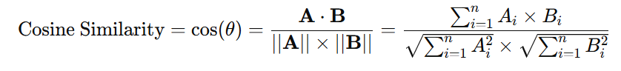
Trong đó:
- A · B: tích vô hướng của hai vector
- ||A||, ||B||: độ dài (chuẩn Euclidean) của vector A và B
- Kết quả: giá trị nằm trong khoảng [−1,1]
Ý nghĩa của giá trị Cosine Similarity:
Bảng 2.2:Giá trị độ tương đồng Cosine
Giá trị | Ý nghĩa
1.0 | Hai vector hoàn toàn giống nhau (cùng hướng)
0.0 | Hai vector vuông góc, không có sự tương đồng
-1.0 | Hai vector hoàn toàn ngược hướng
Ưu điểm trong bài toán nhận diện khuôn mặt
- Không phụ thuộc vào độ lớn vector: Cosine Similarity chỉ xét hướng của vector, rất phù hợp với các embedding đã được chuẩn hóa L2.
- Tính toán nhanh: Với embedding 512 chiều (ArcFace), độ phức tạp là O(n), đảm bảo hiệu suất thời gian thực.
- Hiệu quả trong không gian nhiều chiều: Hoạt động ổn định với các vector embedding chiều cao từ các mô hình hiện đại như ArcFace.
Trong hệ thống nhận dạng khuôn mặt, mỗi khuôn mặt được biểu diễn dưới dạng một vector đặc trưng (embedding) trong không gian nhiều chiều. Để xác định hai khuôn mặt có thuộc cùng một người hay không, cần đo độ tương đồng giữa hai vector này.
Hai phương pháp phổ biến là Euclidean Distance và Cosine Similarity. Euclidean Distance đo khoảng cách tuyệt đối giữa hai điểm trong không gian vector, trong khi Cosine Similarity đo góc giữa hai vector, tức là mức độ giống nhau về hướng của chúng.
Cosine Similarity thường được ưu tiên trong bài toán nhận dạng khuôn mặt vì các lý do sau:
- Không phụ thuộc vào độ lớn của vector: Cosine chỉ xét hướng của vector nên ít bị ảnh hưởng bởi các yếu tố như ánh sáng, góc chụp hoặc nhiễu dữ liệu.
- Hoạt động tốt trong không gian nhiều chiều: Embedding của khuôn mặt thường có hàng trăm chiều, trong đó Euclidean Distance có thể kém hiệu quả do hiện tượng “curse of dimensionality”(Curse of Dimensionality là hiện tượng khi số chiều của dữ liệu tăng cao, làm không gian dữ liệu mở rộng nhanh khiến dữ liệu trở nên thưa và các thuật toán học máy hoạt động kém hiệu quả).
- Phù hợp với embedding đã chuẩn hóa: Trong nhiều mô hình nhận dạng khuôn mặt, vector đặc trưng được chuẩn hóa về độ dài đơn vị, khiến việc so sánh dựa trên cosine phản ánh chính xác mức độ tương đồng giữa các khuôn mặt.
Vì những lý do trên, Cosine Similarity thường được sử dụng để so sánh embedding trong các hệ thống nhận dạng khuôn mặt hiện đại.

2.5. Xác thực sống (Liveness Detection)
Liveness Detection (xác thực sống) là kỹ thuật bảo mật nhằm xác định khuôn mặt được camera ghi nhận có phải là người thật đang hiện diện trước thiết bị hay không, từ đó ngăn chặn các hình thức tấn công giả mạo.
Các hình thức tấn công giả mạo phổ biến:
Bảng 2.3:Các hình thức tấn công giả mạo
Loại tấn công | Mô tả | Mức độ
Print Attack | Ảnh in trên giấy | Thấp
Replay Attack | Phát ảnh/video trên màn hình | Trung bình
3D Mask Attack | Sử dụng mặt nạ 3D | Cao
Deepfake | Video giả mạo bằng AI | Rất cao
Phân loại phương pháp Liveness Detection
Active Liveness
- Yêu cầu người dùng thực hiện hành động (chớp mắt, quay đầu, mỉm cười)
- Độ chính xác cao
- Ảnh hưởng đến trải nghiệm người dùng
Passive Liveness
- Phân tích hình ảnh/video không cần tương tác
- Trải nghiệm mượt mà
- Yêu cầu mô hình AI phức tạp
Trong hệ thống hiện tại, kỹ thuật Liveness Detection đã được triển khai thực tế thông qua phương pháp Active Liveness, cụ thể là yêu cầu người dùng thực hiện hành động nháy mắt trong cả hai quá trình: đăng ký khuôn mặt mới và chấm công hàng ngày

2.6. Các công nghệ hỗ trợ khác
Bên cạnh các kỹ thuật cốt lõi trong lĩnh vực nhận diện khuôn mặt và xác thực sinh trắc học, nhiều công nghệ hỗ trợ khác đóng vai trò quan trọng trong việc xây dựng các hệ thống ứng dụng hiện đại. Các công nghệ này góp phần nâng cao khả năng xử lý dữ liệu theo thời gian thực, cải thiện hiệu suất hệ thống, tăng tính linh hoạt trong phát triển cũng như đảm bảo trải nghiệm người dùng trên nhiều nền tảng khác nhau. Việc kết hợp các framework và dịch vụ phổ biến hiện nay giúp hệ thống dễ dàng mở rộng, bảo trì và tích hợp với các thành phần khác trong tương lai.
2.6.1 Google MediaPipe (Vision AI Framework)
Google MediaPipe là một framework mã nguồn mở do Google phát triển, chuyên cung cấp các giải pháp trí tuệ nhân tạo cho xử lý đa phương tiện, đặc biệt là hình ảnh và video theo thời gian thực. MediaPipe được xây dựng theo kiến trúc pipeline, cho phép chia nhỏ quá trình xử lý thành các mô-đun độc lập, từ đó tối ưu hiệu năng và giảm độ trễ khi xử lý dữ liệu đầu vào liên tục.
Một trong những điểm nổi bật của MediaPipe là khả năng phát hiện và theo dõi các đặc trưng trên khuôn mặt với độ chính xác cao. Framework này hỗ trợ nhiều bài toán thị giác máy tính như phát hiện khuôn mặt, trích xuất điểm mốc khuôn mặt (facial landmarks), theo dõi ánh mắt và ước lượng chuyển động. Đặc biệt, mô-đun Face Landmarker có khả năng xác định hàng trăm điểm mốc trên khuôn mặt, cung cấp dữ liệu hình học chi tiết phục vụ cho các thuật toán phân tích biểu cảm và trạng thái khuôn mặt.
Nhờ tính nhẹ, hiệu suất cao và khả năng hoạt động trên nhiều nền tảng như Web, Android, iOS và Desktop, MediaPipe được sử dụng rộng rãi trong các ứng dụng Vision AI yêu cầu xử lý thời gian thực.
2.6.2 Firebase Cloud Messaging (FCM)
Firebase Cloud Messaging (FCM) là một dịch vụ đám mây do Google cung cấp, cho phép gửi và nhận thông báo giữa máy chủ và thiết bị người dùng trên nhiều nền tảng khác nhau. FCM hỗ trợ cả thông báo hiển thị trực tiếp trên thiết bị lẫn các gói dữ liệu nền, giúp ứng dụng có thể cập nhật thông tin kịp thời mà không cần người dùng chủ động mở ứng dụng.
FCM được thiết kế theo mô hình phân tán, đảm bảo khả năng mở rộng cao và độ tin cậy trong việc truyền tải thông tin. Dịch vụ này giúp giảm tải cho hệ thống backend, đồng thời tối ưu việc sử dụng tài nguyên trên thiết bị người dùng. Với khả năng tích hợp dễ dàng và hỗ trợ đa nền tảng, FCM là một trong những giải pháp phổ biến nhất hiện nay cho các hệ thống cần giao tiếp theo thời gian thực.
2.6.3. ReactJS & Vite (Web Frontend)
ReactJS là thư viện JavaScript mã nguồn mở do Facebook phát triển, được sử dụng rộng rãi trong việc xây dựng giao diện người dùng cho các ứng dụng web hiện đại. React áp dụng mô hình lập trình hướng component, trong đó mỗi thành phần giao diện được xây dựng như một đơn vị độc lập, giúp tăng khả năng tái sử dụng mã nguồn và đơn giản hóa quá trình bảo trì hệ thống.
Bên cạnh ReactJS, Vite là công cụ build và phát triển ứng dụng web thế hệ mới, được thiết kế nhằm cải thiện tốc độ khởi động dự án và quá trình biên dịch mã nguồn. Vite tận dụng cơ chế native ES modules của trình duyệt, giúp giảm thời gian chờ trong quá trình phát triển và nâng cao hiệu suất tổng thể của ứng dụng web. Sự kết hợp giữa ReactJS và Vite mang lại môi trường phát triển linh hoạt, hiện đại và hiệu quả.
2.6.4 React Native & Expo (Mobile App)
React Native là framework cho phép phát triển ứng dụng di động đa nền tảng bằng JavaScript, dựa trên nền tảng React. Thay vì sử dụng các thành phần giao diện dạng web, React Native biên dịch mã nguồn thành các thành phần giao diện gốc của hệ điều hành, từ đó đảm bảo hiệu năng và trải nghiệm người dùng tương đương với ứng dụng native.
Expo là một framework và bộ công cụ hỗ trợ cho React Native, cung cấp môi trường phát triển tích hợp sẵn nhiều API phổ biến như truy cập camera, cảm biến, thông báo và hệ thống tệp. Expo giúp đơn giản hóa quá trình cấu hình ban đầu, rút ngắn thời gian phát triển và triển khai ứng dụng di động. Nhờ đó, React Native kết hợp với Expo trở thành lựa chọn phổ biến trong việc xây dựng các ứng dụng di động đa nền tảng hiện nay.

2.7. Các nghiên cứu liên quan

2.7.1 Các nghiên cứu về nhận dạng khuôn mặt
Trong những năm gần đây, lĩnh vực nhận dạng khuôn mặt đã chứng kiến nhiều bước tiến quan trọng nhờ vào các phương pháp học sâu (deep learning) dùng embedding để biểu diễn đặc trưng khuôn mặt.
Trước hết, FaceNet do Schroff và cộng sự tại Google đề xuất vào năm 2015 sử dụng Triplet Loss để học embedding khuôn mặt, khiến các ví dụ cùng lớp gần nhau và khác lớp xa nhau trong không gian đặc trưng. Tuy nhiên, quá trình chọn các triplet sample phù hợp là không đơn giản và tốn kém tính toán, dẫn tới hạn chế trong việc huấn luyện hiệu quả trên các bộ dữ liệu quy mô lớn.
Tiếp nối, vào năm 2017, SphereFace được giới thiệu với A-Softmax Loss (Angular Margin Loss), mở rộng softmax truyền thống bằng biên góc trên hypersphere, giúp phân tách các embedding tốt hơn và đạt độ chính xác 99.42% trên benchmark Labeled Faces in the Wild (LFW).
Các công trình tiếp theo như CosFace (2018) với Large Margin Cosine Loss (LMCL) cải tiến giới hạn của SphereFace bằng cách định nghĩa biên phân biệt trong không gian cosine, tiếp tục nâng cao hiệu quả phân lớp và đạt 99.73% trên LFW.
Đến năm 2019, ArcFace (Additive Angular Margin Loss) được trình bày như một trong những tiến bộ nổi bật nhất trong học embedding khuôn mặt. ArcFace định nghĩa một biên góc cộng thêm có thể diễn giải trực tiếp theo khoảng cách địa lý trên hypersphere, giúp rút ngắn khoảng cách giữa các embedding của cùng lớp và mở rộng giữa các lớp khác nhau một cách rõ rệt hơn so với SphereFace và CosFace. ArcFace đạt độ chính xác rất cao, ~99.83% trên LFW và khoảng 98% trên YouTube Faces (YTF dataset).
Như vậy, các nghiên cứu đi từ Triplet Loss (FaceNet) đến các margin-based loss (SphereFace, CosFace) và cuối cùng là ArcFace cho thấy xu hướng rõ rệt: tăng cường biên phân biệt trong không gian góc/cosine giúp mô hình nhận dạng khuôn mặt đạt hiệu năng cao hơn trong các điều kiện thực tế khác nhau.

2.7.2 Các hệ thống chấm công hiện có
Trên thị trường hiện nay, công nghệ nhận diện khuôn mặt được ứng dụng rộng rãi trong các hệ thống chấm công, chủ yếu được chia thành hai nhóm giải pháp chính: giải pháp dựa trên phần cứng chuyên dụng và giải pháp dựa trên nền tảng đám mây (cloud-based).
Hệ thống phần cứng chuyên dụng
Các sản phẩm thương mại phổ biến như ZKTeco hay Suprema FaceStation đang chiếm thị phần lớn.
- Đặc điểm: Sử dụng các thiết bị đầu cuối tích hợp sẵn camera chuyên biệt và bộ xử lý nội bộ.
- Hạn chế: Chi phí cao: Yêu cầu đầu tư ban đầu lớn cho thiết bị phần cứng, đặc biệt tốn kém khi triển khai ở quy mô lớn (nhiều chi nhánh, văn phòng).
- Phụ thuộc phần cứng: Khó linh hoạt trong việc nâng cấp hoặc thay đổi quy mô.
Giải pháp Cloud-based
Các dịch vụ chấm công trực tuyến (SaaS), ví dụ như MISA AMIS, cung cấp giải pháp phần mềm linh hoạt hơn.
- Đặc điểm: Xử lý dữ liệu và nhận diện trên máy chủ đám mây.
- Hạn chế:Phụ thuộc Internet: Yêu cầu kết nối mạng ổn định để hoạt động. Mất mạng đồng nghĩa với gián đoạn chấm công hoặc mất dữ liệu thời gian thực.
- Mô hình tính phí: Thường áp dụng phí thuê bao định kỳ, tạo ra chi phí thường xuyên cho doanh nghiệp.
Xu hướng giải pháp tối ưu
Từ những hạn chế của hai nhóm trên, nhu cầu thực tế đang chuyển dịch sang các giải pháp cân bằng hơn với các tiêu chí:
- Chi phí thấp: Tận dụng camera thông thường (webcam, IP camera) thay vì thiết bị chuyên dụng đắt tiền.
- Hoạt động Offline: Khả năng xử lý tại local (Edge Computing) để đảm bảo tính ổn định bất kể tình trạng mạng.
- Tích hợp linh hoạt: Dễ dàng kết nối trực tiếp với các hệ thống quản trị nội bộ (ERP, HRM) có sẵn của doanh nghiệp.

CHƯƠNG 3. PHÂN TÍCH VÀ THIẾT KẾ HỆ THỐNG

3.1. Phân tích yêu cầu hệ thống

3.1.1 Yêu cầu chức năng
Admin:
- Đăng nhập hệ thống: Xác thực tài khoản Admin qua username/password
- Quản lý phòng ban: Thêm, sửa, xóa phòng ban; xem thống kê nhân viên theo phòng ban
- Quản lý nhân viên: Thêm, sửa, xóa thông tin nhân viên (mã NV, họ tên, giới tính, ngày sinh, SĐT, địa chỉ, phòng ban, chức vụ, ngày vào làm, trạng thái làm việc)
- Quản lý dữ liệu khuôn mặt:
Đăng ký khuôn mặt: Đăng ký khuôn mặt cho nhân viên qua webcam
Xóa dữ liệu khuôn mặt: Xóa face embeddings của nhân viên khi cần cập nhật
- Xem Dashboard thống kê: Xem tổng quan số liệu: tổng nhân viên, đang làm việc, check-in hôm nay, đi muộn, v.v.
- Xem lịch sử chấm công: Xem lịch sử chấm công của tất cả nhân viên
Nhân viên:
- Đăng nhập ứng dụng di động: Xác thực tài khoản nhân viên qua username/password
- Xem thống kê chuyên cần cá nhân: Xem điểm chuyên cần, số ngày đúng giờ, đi muộn, về sớm trong tháng
- Xem lịch sử điểm danh: Xem 30 bản ghi chấm công gần nhất (ngày, giờ check-in/out, trạng thái)
- Điểm danh bằng khuôn mặt: Check-in/Check-out thông qua nhận diện khuôn mặt (qua hệ thống web)
- Nhận được thông báo ngay khi chấm công thành công.

3.1.2 Yêu cầu phi chức năng
Bảo mật: Mã hóa mật khẩu (Django sử dụng PBKDF2 với SHA256), phân quyền rõ ràng giữa Admin và nhân viên, xác thực API qua Django Authentication, bảo vệ dữ liệu khuôn mặt (face embeddings) trong database.
Tính ổn định: Hệ thống xử lý điểm danh ổn định với cơ chế xử lý lỗi (try-catch), API trả về JSON response nhất quán, sử dụng PostgreSQL đảm bảo tính toàn vẹn dữ liệu.
Trải nghiệm người dùng: Giao diện web responsive, thân thiện, hiển thị kết quả điểm danh realtime qua webcam; ứng dụng mobile trực quan với các thống kê chuyên cần dễ theo dõi.
Kiến trúc hệ thống: Ứng dụng RESTful (React + Django REST Framework), backend và frontend tách biệt, hỗ trợ đa nền tảng (Web, Mobile), module rõ ràng (attendance, authentication), dễ mở rộng.
Tính duy trì: Code tổ chức tốt theo pattern MVC (Models - Views - Templates trong Django), component-based trong React.
Hiệu năng: Nhận diện khuôn mặt realtime sử dụng mô hình ArcFace (InsightFace) với độ chính xác cao, xử lý check-in/check-out trong thời gian thực (< 2 giây).
Kiểm thử: Kiểm thử đầy đủ các chức năng chính: đăng nhập, đăng ký khuôn mặt, điểm danh, xem lịch sử, thống kê chuyên cần.

3.1.3 Các quy tắc nghiệp vụ
Bảng 3.4:Các quy tắc nghiệp vụ
ID | Mô tả
BR01 | Mỗi nhân viên có một mã số riêng, không trùng lặp
BR02 | Nhân viên có 3 trạng thái: Đang làm việc, Đang nghỉ phép, Đã nghỉ việc
BR03 | Khi nhân viên nghỉ việc, tài khoản tự động bị vô hiệu hóa
BR04 | Chỉ Quản trị viên mới có quyền đăng ký và xóa khuôn mặt
BR05 | Mỗi nhân viên chỉ có một bộ khuôn mặt, muốn đăng ký lại phải xóa trước
BR06 | Khuôn mặt mới không được trùng với khuôn mặt đã có trong hệ thống
BR07 | Chỉ nhân viên đang làm việc mới được chấm công
BR08 | Mỗi nhân viên chỉ có một bản ghi chấm công mỗi ngày
BR09 | Lần quét đầu tiên trong ngày là vào ca, tất cả lần sau là ra ca
BR10 | Khuôn mặt phải đạt độ chính xác từ 75% trở lên mới được xác nhận
BR11 | Đúng giờ nếu vào ca trước hoặc đúng 8:30, đi muộn nếu sau 8:30
BR12 | Về sớm nếu ra ca trước 16:30
BR13 | Tên phòng ban phải duy nhất
BR14 | Không thể xóa phòng ban nếu còn nhân viên
BR15 | Tài khoản phải được liên kết với nhân viên
BR16 | Mỗi nhân viên chỉ có một tài khoản

3.1.4 Sơ đồ phân cấp chức năng
Sơ đồ phân cấp chức năng bên quản trị viên:
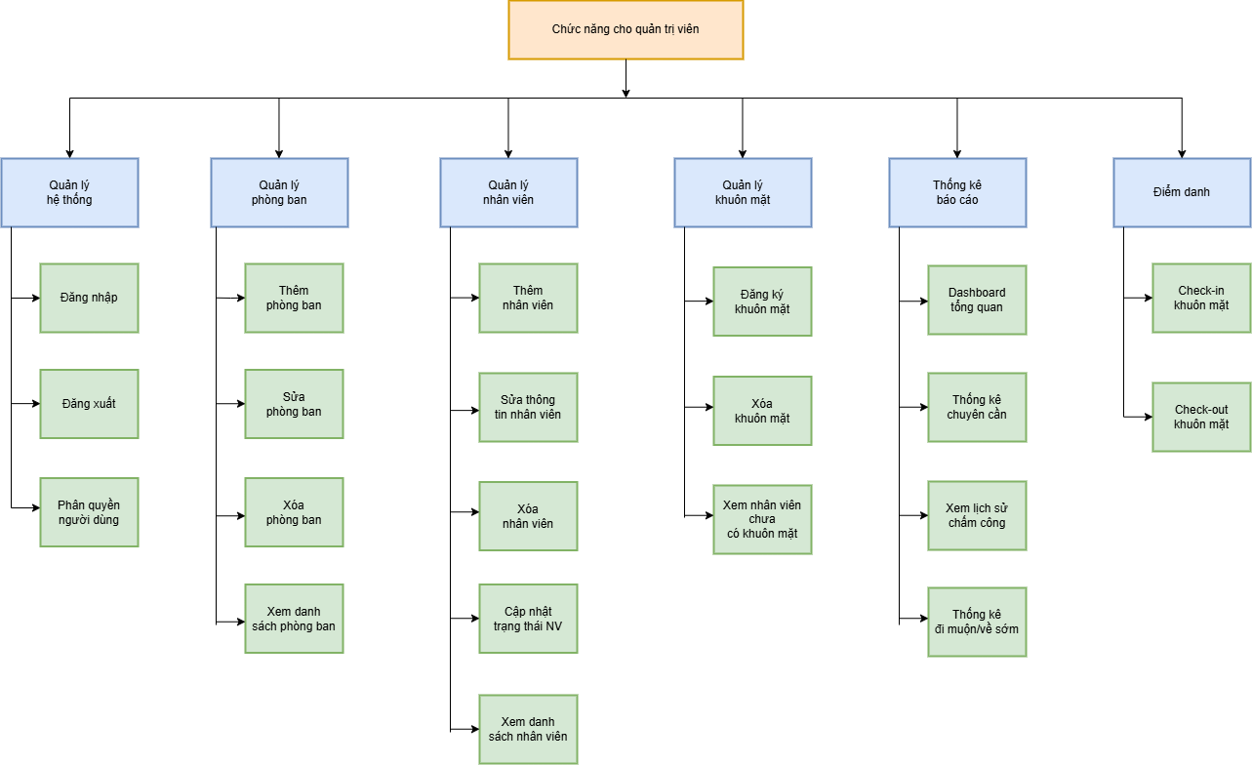
Hình 3.6:Sơ đồ phân cấp chức năng bên quản trị viên
Sơ đồ phân cấp chức năng bên nhân viên:
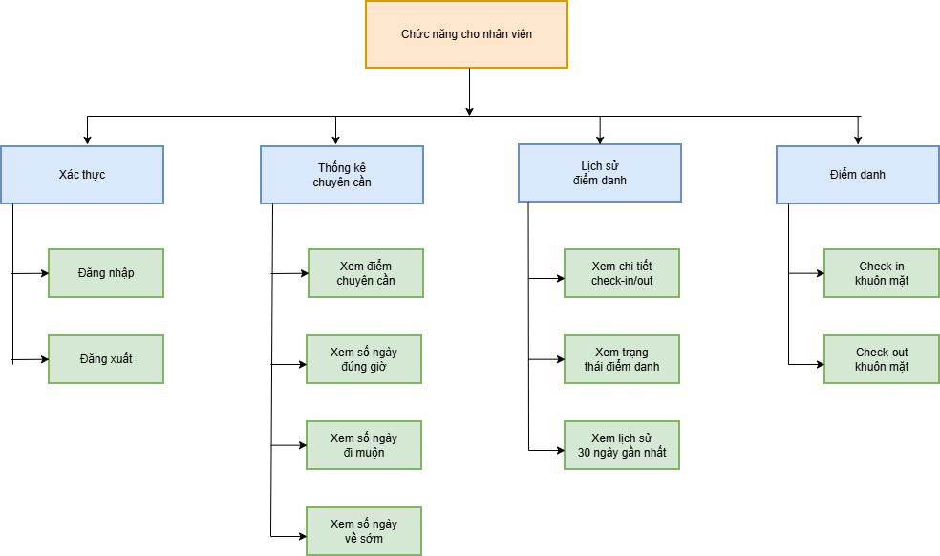
Hình 3.7:Sơ đồ phân cấp chức năng bên nhân viên

3.2. Biểu đồ Use Case

3.2.1. Biểu đồ use case tổng quát
Cho quản trị viên:
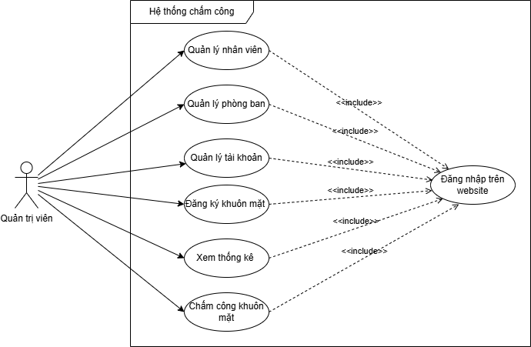
Hình 3.8:Biểu đồ ca sử dụng tổng quát
Mô tả vắn tắt các use case:
Đăng nhập
- Mục đích: Xác thực quản trị viên, cho phép truy cập trang quản trị.
- Hoạt động: Nhập username/password, nếu đúng chuyển sang giao diện quản trị.
Quản lý nhân viên
- Mục đích: Quản trị danh sách tài khoản, thông tin nhân viên
- Hoạt động: Tìm kiếm, xem thông tin, sửa, xóa nhân viên
Quản lý phòng ban
- Mục đích: Quản lý thông tin phòng ban, tên, mô tả, nhân vien trong phòng ban
- Hoạt động: Tìm kiếm, thêm, sửa, xóa phòng ban.
Quản lý tài khoản
- Mục đích: Thêm, cập nhật, xóa, tìm kiếm tài khoản
- Hoạt động: Quản lý chi tiết tài khoản, phân quyền cho tài khoản
Quản lý dữ liệu khuôn mặt
- Mục đích: Quản lý thông tin khuôn mặt của nhân viên
- Hoạt động: Đăng ký hoặc xóa dữ liệu khuôn mặt
Xem thống kê
- Mục đích: Tổng hợp dữ liệu về dũ liệu chấm công.
- Hoạt động: Thống kê theo mục, trực quan dữ liệu chấm công bằng biểu đồ.
Chấm công khuôn mặt:
- Mục đích: Chấm công vào/ra ca bằng nhận diện khuôn mặt tự động với xác thực liveness (chớp mắt)
- Hoạt động: Đưa mặt vào khung sau đó giữ yên 2s và chớp mắt.
Cho nhân viên:
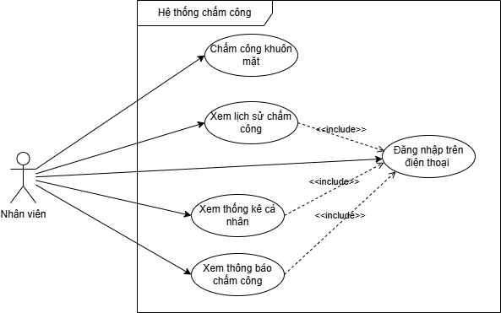
Hình 3.9:Biểu đồ ca sử dụng cho nhân viên
Mô tả vắn tắt use case:
Chấm công khuôn mặt:
- Mục đích: Chấm công vào/ra ca bằng nhận diện khuôn mặt tự động với xác thực liveness (chớp mắt)
- Hoạt động: Đưa mặt vào khung sau đó giữ yên 2s và chớp mắt.
Xem lịch sử chấm công:
- Mục đích: Theo dõi lịch sử điểm danh cá nhân
- Hoạt động: Xem danh sách ngày, giờ vào/ra, trạng thái (Đúng giờ/Đi trễ/Về sớm)
Xem thống kê cá nhân:
- Mục đích: Đánh giá mức độ chuyên cần trong tháng
- Hoạt động: Xem % chuyên cần, số ngày đúng giờ, số ngày đi trễ
Xem thông báo chấm công
- Mục đích: Nhận cập nhật ngay khi chấm công thành công
- Hoạt động: Nhận thông báo khi check-in/check-out từ website, ứng dụng tự động tải dữ liệu

3.2.2. Biểu đồ use case chi tiết "Đăng nhập"
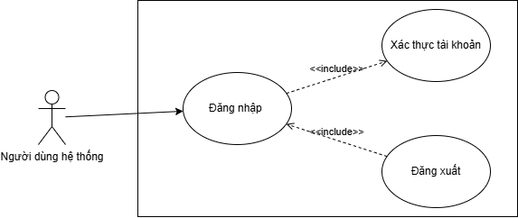
Hình 3.10:Biểu đồ ca sử dụng chi tiết "Đăng nhập"
Đặc tả use case:
Bảng 3.5:Đặc tả ca sử dụng đăng nhập
Mã use case | UC1 | Tên use case | Đăng nhập
Tác nhân | Quản trị viên và nhân viên
Tiền điều kiện | Không có
Luồng sự kiện | STT | Thực hiện | Hành động
 | 1 | Quản trị viên và người dùng | Nhập tên đăng nhập và mật khẩu
 | 2 | Hệ thống | Kiểm tra thông tin đăng nhập
 | 3 | Hệ thống | Xác thực thành công, chuyển đến trang chính
Luồng thay thế | STT | Điều kiện | Hành động
 | 2a | Tên đăng nhập không tồn tại | Hiển thị thông báo "Tài khoản không tồn tại"
 | 2b | Mật khẩu không đúng | Hiển thị thông báo "Sai mật khẩu"
 | 2c | Tài khoản bị vô hiệu hóa | Hiển thị thông báo "Tài khoản đã bị khóa"
 | 1a | Để trống tên đăng nhập | Hiển thị thông báo "Vui lòng nhập tên đăng nhập"
 | 1b | Để trống mật khẩu | Hiển thị thông báo "Vui lòng nhập mật khẩu"
Hậu điều kiện | Người dùng được đăng nhập vào hệ thống
Quy tắc nghiệp vụ | BR03

Bảng 3.6:Đặc tả ca sử dụng đăng xuất
Mã use case | UC2 | Tên use case | Đăng xuất
Tác nhân | Quản trị viên và nhân viên
Tiền điều kiện | Quản trị viên và nhân viên đã đăng nhập
Luồng sự kiện | STT | Thực hiện | Hành động
 | 1 | Quản trị viên và người dùng | Nhấn nút đăng xuất
 | 2 | Hệ thống | Xóa phiên đăng nhập
 | 3 | Hệ thống | Chuyển về trang đăng nhập
Hậu điều kiện | Người dùng được đăng xuất khỏi hệ thống
Quy tắc nghiệp vụ

3.2.3. Biểu đồ use case chi tiết "Quản lý nhân viên"
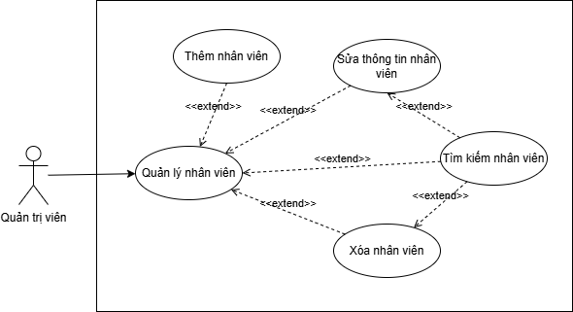
Hình 3.11:Biểu đồ ca sử dụng chi tiết "Quản lý nhân viên"
Đặc tả use case:
Bảng 3.7:Đặc tả ca sử dụng quản lý nhân viên
Mã use case | UC3 | Tên use case | Quản lý nhân viên
Tác nhân | Quản trị viên
Tiền điều kiện | Quản trị viên đã đăng nhập
Luồng sự kiện | STT | Thực hiện | Hành động
 | 1 | Quản trị viên | Chọn menu quản lý nhân viên
 | 2 | Hệ thống | Hiển thị danh sách nhân viên và thống kê
Hậu điều kiện | Quản trị viên truy cập thành công
Quy tắc nghiệp vụ

Bảng 3.8:Đặc tả ca sử dụng thêm nhân viên
Mã use case | UC4 | Tên use case | Thêm nhân viên
Tác nhân | Quản trị viên
Tiền điều kiện | Quản trị viên đã đăng nhập
Luồng sự kiện | STT | Thực hiện | Hành động
 | 1 | Quản trị viên | Nhấn nút Thêm mới
 | 2 | Hệ thống | Hiển thị form nhập thông tin
 | 3 | Quản trị viên | Nhập họ tên, email, phòng ban, chức vụ
 | 4 | Hệ thống | Tạo mã nhân viên tự động và lưu
Luồng thay thế | STT | Điều kiện | Hành động
 | 3a | Để trống | Thông báo yêu cầu nhập
Hậu điều kiện | Quản trị viên thao tác thành công
Quy tắc nghiệp vụ | BR01

Bảng 3.9:Đặc tả ca sử dụng sửa thông tin nhân viên
Mã use case | UC5 | Tên use case | Sửa thông tin nhân viên
Tác nhân | Quản trị viên
Tiền điều kiện | Quản trị viên đã đăng nhập
Luồng sự kiện | STT | Thực hiện | Hành động
 | 1 | Quản trị viên | Nhấn nút Sửa
 | 2 | Hệ thống | Hiển thị form thông tin
 | 3 | Quản trị viên | Chỉnh sửa thông tin
 | 4 | Hệ thống | Lưu thay đổi
Luồng thay thế | STT | Điều kiện | Hành động
 | 3a | Chuyển sang "Đã nghỉ việc" | Tự động vô hiệu hóa tài khoản
Hậu điều kiện | Quản trị viên thao tác thành công
Quy tắc nghiệp vụ | BR02, BR03

Bảng 3.10:Đặc tả ca sử dụng tìm kiếm nhân viên
Mã use case | UC6 | Tên use case | Tìm kiếm nhân viên
Tác nhân | Quản trị viên
Tiền điều kiện | Quản trị viên đã đăng nhập
Luồng sự kiện | STT | Thực hiện | Hành động
 | 1 | Quản trị viên | Nhập từ khóa hoặc chọn bộ lọc
 | 2 | Hệ thống | Lọc theo mã, họ, tên nhân viên
 | 3 | Hệ thống | Hiển thị kết quả
Luồng thay thế | STT | Điều kiện | Hành động
 | 2a | Không tìm thấy | Hiển thị danh sách trống
Hậu điều kiện | Quản trị viên thao tác thành công
Quy tắc nghiệp vụ

Bảng 3.11:Đặc tả ca sử dụng xóa nhân viên
Mã use case | UC7 | Tên use case | Xóa nhân viên
Tác nhân | Quản trị viên
Tiền điều kiện | Quản trị viên đã đăng nhập
Luồng sự kiện | STT | Thực hiện | Hành động
 | 1 | Quản trị viên | Nhấn nút xóa
 | 2 | Hệ thống | Hiển thị hộp thoại xác nhận
 | 3 | Quản trị viên | Xác nhận xóa
 | 4 | Hệ thống | Xóa nhân viên và tài khoản liên kết
Luồng thay thế | STT | Điều kiện | Hành động
 | 3a | Hủy xác nhận | Không xóa, quay lại danh sách
Hậu điều kiện | Quản trị viên thao tác thành công
Quy tắc nghiệp vụ

3.2.4. Biểu đồ use case chi tiết "Quản lý phòng ban"
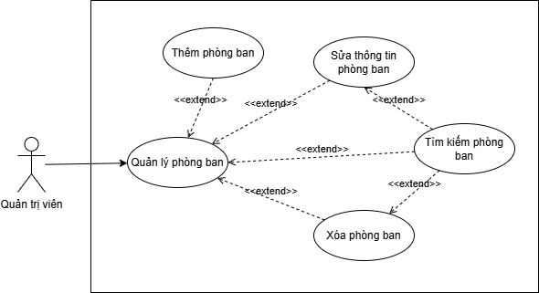
Hình 3.12:Biểu đồ ca sử dụng chi tiết "Quản lý phòng ban"
Đặc tả use case:
Bảng 3.12:Đặc tả ca sử dụng quản lý phòng ban
Mã use case | UC8 | Tên use case | Quản lý phòng ban
Tác nhân | Quản trị viên
Tiền điều kiện | Quản trị viên đã đăng nhập
Luồng sự kiện | STT | Thực hiện | Hành động
 | 1 | Quản trị viên | Chọn menu quản lý phòng ban
 | 2 | Hệ thống | Hiển thị danh sách phòng ban và số nhân viên
Hậu điều kiện | Quản trị viên truy cập thành công
Quy tắc nghiệp vụ

Bảng 3.13:Đặc tả ca sử dụng thêm phòng ban
Mã use case | UC9 | Tên use case | Thêm phòng ban
Tác nhân | Quản trị viên
Tiền điều kiện | Quản trị viên đã đăng nhập
Luồng sự kiện | STT | Thực hiện | Hành động
 | 1 | Quản trị viên | Nhấn nút thêm mới
 | 2 | Hệ thống | Hiển thị form nhập thông tin
 | 3 | Quản trị viên | Nhập tên phòng ban và mô tả
 | 4 | Hệ thống | Lưu phòng ban mới
Luồng thay thế | STT | Điều kiện | Hành động
 | 3a | Tên phòng ban đã tồn tại | Thông báo lỗi trùng tên
Hậu điều kiện | Quản trị viên thao tác thành công
Quy tắc nghiệp vụ

Bảng 3.14:Đặc tả ca sử dụng sửa thông tin phòng ban
Mã use case | UC10 | Tên use case | Sửa thông tin phòng ban
Tác nhân | Quản trị viên
Tiền điều kiện | Quản trị viên đã đăng nhập
Luồng sự kiện | STT | Thực hiện | Hành động
 | 1 | Quản trị viên | Nhấn nút sửa
 | 2 | Hệ thống | Hiển thị form thông tin
 | 3 | Quản trị viên | Chỉnh sửa tên hoặc mô tả
 | 4 | Hệ thống | Lưu thay đổi
Hậu điều kiện | Quản trị viên thao tác thành công
Quy tắc nghiệp vụ | BR02, BR03

Bảng 3.15:Đặc tả ca sử dụng tìm kiếm phòng ban
Mã use case | UC11 | Tên use case | Tìm kiếm phòng ban
Tác nhân | Quản trị viên
Tiền điều kiện | Quản trị viên đã đăng nhập
Luồng sự kiện | STT | Thực hiện | Hành động
 | 1 | Quản trị viên | Nhập từ khóa
 | 2 | Hệ thống | Lọc theo tên phòng ban
 | 3 | Hệ thống | Hiển thị kết quả
Luồng thay thế | STT | Điều kiện | Hành động
 | 2a | Không tìm thấy | Hiển thị danh sách trống
Hậu điều kiện | Quản trị viên thao tác thành công
Quy tắc nghiệp vụ

Bảng 3.16:Đặc tả ca sử dụng xóa phòng ban
Mã use case | UC12 | Tên use case | Xóa phòng ban
Tác nhân | Quản trị viên
Tiền điều kiện | Quản trị viên đã đăng nhập
Luồng sự kiện | STT | Thực hiện | Hành động
 | 1 | Quản trị viên | Nhấn nút xóa
 | 2 | Hệ thống | Hiển thị hộp thoại xác nhận
 | 3 | Quản trị viên | Xác nhận xóa
 | 4 | Hệ thống | Xóa phòng ban
Luồng thay thế | STT | Điều kiện | Hành động
 | 2a | Phòng ban còn nhân viên | Thông báo không thể xóa, yêu cầu chuyển nhân viên
 | 3a | Hủy xác nhận | Không xóa, quay lại danh sách
Hậu điều kiện | Quản trị viên thao tác thành công
Quy tắc nghiệp vụ

3.2.5. Biểu đồ use case chi tiết "Quản lý tài khoản"
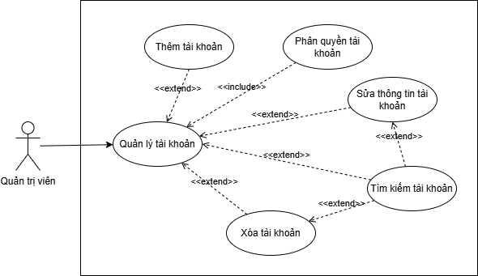
Hình 3.13:Biểu đồ ca sử dụng chi tiết "Quản lý tài khoản"
Đặc tả use case:
Bảng 3.17:Đặc tả ca sử dụng quản lý tài khoản
Mã use case | UC13 | Tên use case | Quản lý tài khoản
Tác nhân | Quản trị viên
Tiền điều kiện | Quản trị viên đã đăng nhập
Luồng sự kiện | STT | Thực hiện | Hành động
 | 1 | Quản trị viên | Chọn menu quản lý tài khoản
 | 2 | Hệ thống | Hiển thị danh sách tài khoản
Hậu điều kiện | Quản trị viên truy cập thành công
Quy tắc nghiệp vụ

Bảng 3.18:Đặc tả ca sử dụng thêm tài khoản
Mã use case | UC14 | Tên use case | Thêm tài khoản
Tác nhân | Quản trị viên
Tiền điều kiện | Quản trị viên đã đăng nhập
Luồng sự kiện | STT | Thực hiện | Hành động
 | 1 | Quản trị viên | Nhấn nút thêm mới
 | 2 | Hệ thống | Hiển thị form và danh sách nhân viên chưa có tài khoản
 | 3 | Quản trị viên | Chọn nhân viên, nhập tên đăng nhập, mật khẩu; Phân quyền (Admin hoặc Nhân viên)
 | 4 | Hệ thống | Tạo tài khoản và liên kết với nhân viên
Luồng thay thế | STT | Điều kiện | Hành động
 | 3a | Không chọn nhân viên | Thông báo yêu cầu chọn nhân viên
 | 3b | Nhân viên đã có tài khoản | Thông báo nhân viên đã có tài khoản
 | 3c | Tên đăng nhập đã tồn tại | Thông báo lỗi trùng tên
Hậu điều kiện | Quản trị viên thao tác thành công
Quy tắc nghiệp vụ | BR15, BR16

Bảng 3.19:Đặc tả ca sử dụng sửa thông tin tài khoản
Mã use case | UC15 | Tên use case | Sửa thông tin tài khoản
Tác nhân | Quản trị viên
Tiền điều kiện | Quản trị viên đã đăng nhập
Luồng sự kiện | STT | Thực hiện | Hành động
 | 1 | Quản trị viên | Nhấn nút sửa
 | 2 | Hệ thống | Hiển thị form thông tin
 | 3 | Quản trị viên | Chỉnh sửa họ tên, email, mật khẩu, quyền, trạng thái
 | 4 | Hệ thống | Lưu thay đổi
Hậu điều kiện | Quản trị viên thao tác thành công
Quy tắc nghiệp vụ

Bảng 3.20:Đặc tả ca sử dụng tìm kiếm tài khoản
Mã use case | UC16 | Tên use case | Tìm kiếm tài khoản
Tác nhân | Quản trị viên
Tiền điều kiện | Quản trị viên đã đăng nhập
Luồng sự kiện | STT | Thực hiện | Hành động
 | 1 | Quản trị viên | Nhập từ khóa
 | 2 | Hệ thống | Lọc theo tên đăng nhập, họ tên
 | 3 | Hệ thống | Hiển thị kết quả
Luồng thay thế | STT | Điều kiện | Hành động
 | 2a | Không tìm thấy | Hiển thị danh sách trống
Hậu điều kiện | Quản trị viên thao tác thành công
Quy tắc nghiệp vụ

Bảng 3.21:Đặc tả ca sử dụng xóa tài khoản
Mã use case | UC17 | Tên use case | Xóa tài khoản
Tác nhân | Quản trị viên
Tiền điều kiện | Quản trị viên đã đăng nhập
Luồng sự kiện | STT | Thực hiện | Hành động
 | 1 | Quản trị viên | Nhấn nút xóa
 | 2 | Hệ thống | Hiển thị hộp thoại xác nhận
 | 3 | Quản trị viên | Xác nhận xóa
 | 4 | Hệ thống | Hủy liên kết với nhân viên và xóa tài khoản
Luồng thay thế | STT | Điều kiện | Hành động
 | 3a | Hủy xác nhận | Không xóa, quay lại danh sách
Hậu điều kiện | Quản trị viên thao tác thành công
Quy tắc nghiệp vụ

3.2.5. Biểu đồ use case chi tiết "Quản lý dữ liệu khuôn mặt"
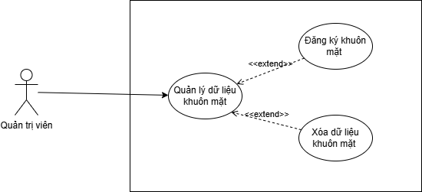
Hình 3.14:Biểu đồ ca sử dụng chi tiết "Quản lý dữ liệu khuôn mặt"
Đặc tả use case:
Bảng 3.22:Đặc tả ca sử dụng quản lý dữ liệu khuôn mặt
Mã use case | UC18 | Tên use case | Quản lý dữ liệu khuôn mặt
Tác nhân | Quản trị viên
Tiền điều kiện | Quản trị viên đã đăng nhập
Luồng sự kiện | STT | Thực hiện | Hành động
 | 1 | Quản trị viên | Chọn menu đăng ký khuôn mặt
 | 2 | Hệ thống | Hiển thị danh sách nhân viên và trạng thái.đăng ký khuôn mặt
Hậu điều kiện | Quản trị viên truy cập thành công
Quy tắc nghiệp vụ | BR04

Bảng 3.23:Đặc tả ca sử dụng đăng ký khuôn mặt
Mã use case | UC19 | Tên use case | Đăng ký khuôn mặt
Tác nhân | Quản trị viên
Tiền điều kiện | Quản trị viên đã đăng nhập, nhân viên chưa có dữ liệu khuôn mặt
Luồng sự kiện | STT | Thực hiện | Hành động
 | 1 | Quản trị viên | Chọn nhân viên cần đăng ký
 | 2 | Hệ thống | Mở camera và hướng dẫn chụp
 | 3 | Quản trị viên | Cho nhân viên chụp khuôn mặt từ 5 góc (thẳng, trái, phải, lên, xuống)
 | 4 | Hệ thống | Kiểm tra khuôn mặt không trùng với dữ liệu đã có và lưu dữ liệu khuôn mặt
Luồng thay thế | STT | Điều kiện | Hành động
 | 1a | Nhân viên đã có khuôn mặt | Hiển thị nhân viên đã đăng ký, phải xóa để đăng ký lại
 | 4a | Khuôn mặt trùng với nhân viên khác | Thông báo khuôn mặt đã tồn tại
Hậu điều kiện | Quản trị viên thao tác thành công
Quy tắc nghiệp vụ | BR04, BR05, BR06

Bảng 3.24:Đặc tả ca sử dụng xóa dữ liệu khuôn mặt
Mã use case | UC20 | Tên use case | Xóa dữ liệu khuôn mặt
Tác nhân | Quản trị viên
Tiền điều kiện | Quản trị viên đã đăng nhập, nhân viên đã có dữ liệu khuôn mặt
Luồng sự kiện | STT | Thực hiện | Hành động
 | 1 | Quản trị viên | Chọn nhân viên và nhấn nút xóa khuôn mặt
 | 2 | Hệ thống | Hiển thị hộp thoại xác nhận
 | 3 | Quản trị viên | Xác nhận xóa
 | 4 | Hệ thống | Xóa dữ liệu khuôn mặt
Luồng thay thế | STT | Điều kiện | Hành động
 | 3a | Hủy xác nhận | Không xóa
Hậu điều kiện | Quản trị viên thao tác thành công
Quy tắc nghiệp vụ | BR04, BR05

3.2.6. Biểu đồ use case chi tiết "Chấm công khuôn mặt"
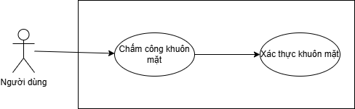
Hình 3.15:Biểu đồ ca sử dụng chi tiết "Chấm công khuôn mặt"
Đặc tả use case:
Bảng 3.25:Đặc tả ca sử dụng chấm công khuôn mặt
Mã use case | UC21 | Tên use case | Chấm công khuôn mặt
Tác nhân | Người dùng
Tiền điều kiện | Người dùng đã có dữ liệu khuôn mặt
Luồng sự kiện | STT | Thực hiện | Hành động
 | 1 | Người dùng | Đứng trước camera
 | 2 | Hệ thống | Phát hiện khuôn mặt
 | 3 | Hệ thống | Thực hiện xác thực khuôn mặt
 | 4 | Hệ thống | Ghi nhận chấm công
 | 5 | Hệ thống | Hiển thị thông tin nhân viên và kết quả
Luồng thay thế | STT | Điều kiện | Hành động
 | 3a | Không nhận diện được | Thông báo không nhận diện được nhân viên
 | 3b | Độ chính xác dưới 75% | Thông báo khuôn mặt không khớp
 | 4a | Nhân viên không trong trạng thái làm việc | Thông báo nhân viên không được chấm công
Hậu điều kiện | Người dùng thao tác thành công
Quy tắc nghiệp vụ | BR07, BR08, BR09, BR10, BR11, BR12

3.2.7. Biểu đồ use case chi tiết "Xem lịch sử điểm danh"
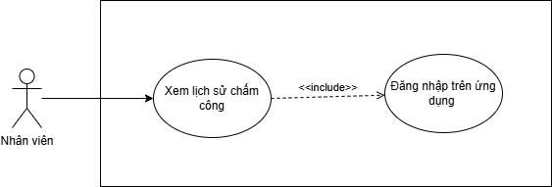
Hình 3.16:Biểu đồ ca sử dụng chi tiết "Xem lịch sử điểm danh"
Đặc tả use case:
Bảng 3.26:Đặc tả ca sử dụng xem lịch sử chấm công
Mã use case | UC22 | Tên use case | Xem lịch sử chấm công
Tác nhân | Người dùng
Tiền điều kiện | Người dùng đã có dữ liệu khuôn mặt
Luồng sự kiện | STT | Thực hiện | Hành động
 | 1 | Người dùng | Thực hiện đăng nhập trên ứng dụng (UC1)
 | 2 | Hệ thống | Hiển thị màn hình chính
 | 3 | Người dùng | Xem lịch sử chấm công gần đây
 | 4 | Hệ thống | Hiển thị danh sách các lần chấm công với ngày, giờ vào/ra, trạng thái
Hậu điều kiện | Người dùng thao tác thành công
Quy tắc nghiệp vụ

3.2.8. Biểu đồ use case chi tiết "Xem thống kê chuyên cần cá nhân"
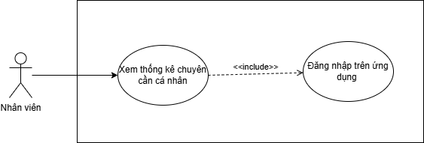
Hình 3.17:Biểu đồ ca sử dụng chi tiết "Xem thống kê chuyên cần cá nhân"
Đặc tả use case:
Bảng 3.27:Đặc tả ca sử dụng xem thống kê chuyên cần cá nhân
Mã use case | UC23 | Tên use case | Xem thống kê chuyên cần cá nhân
Tác nhân | Người dùng
Tiền điều kiện | Người dùng đã có dữ liệu khuôn mặt
Luồng sự kiện | STT | Thực hiện | Hành động
 | 1 | Người dùng | Thực hiện đăng nhập trên ứng dụng (UC1)
 | 2 | Hệ thống | Hiển thị màn hình chính
 | 3 | Người dùng | Xem thống kê chuyên cần cá nhân
 | 4 | Hệ thống | Hiển thị số ngày đúng giờ, đi muộn, về sớm trong tháng
Hậu điều kiện | Người dùng thao tác thành công
Quy tắc nghiệp vụ

3.2.9. Biểu đồ use case chi tiết "Xem thông báo chấm công"
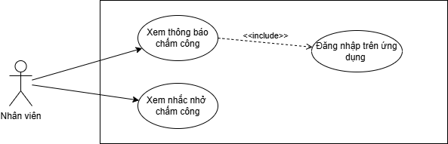
Hình 3.18:Biểu đồ ca sử dụng chi tiết "Xem thông báo chấm công"
Đặc tả use case:
Bảng 3.28: Đặc tả ca sử dụng xem thông báo chấm công
Mã use case | UC24 | Tên use case | Xem thông báo chấm công
Tác nhân | Người dùng
Tiền điều kiện | Người dùng đã đăng nhập trên ứng dụng
Luồng sự kiện | STT | Thực hiện | Hành động
 | 1 | Người dùng | Thực hiện đăng nhập trên ứng dụng (UC1)
 | 2 | Hệ thống | Hiển thị thông báo chấm công khi nhân viên quét mặt thành công
 | 3 | Người dùng | Xem thông báo vào ca/ra ca
Hậu điều kiện | Người dùng thao tác thành công
Quy tắc nghiệp vụ

Bảng 3.29:Đặc tả ca sử dụng xem nhắc nhở chấm công
Mã use case | UC25 | Tên use case | Xem nhắc nhở chấm công
Tác nhân | Người dùng
Tiền điều kiện | Ứng dụng đã được cài đặt
Luồng sự kiện | STT | Thực hiện | Hành động
 | 1 | Hệ thống | Gửi thông báo nhắc nhở chấm công
 | 2 | Hệ thống | Nhận thông báo trên điện thoại
 | 3 | Người dùng | Xem nội dung nhắc nhở
Hậu điều kiện | Người dùng thao tác thành công
Quy tắc nghiệp vụ

3.2.8. Biểu đồ use case đăng ký tài khoản
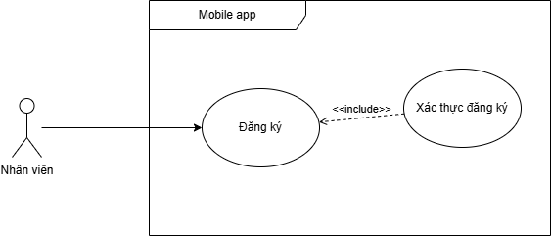
Hình 3.19:Biểu đồ ca sử dụng đăng ký tài khoản
Đặc tả use case:
Bảng 3.30:Đặc tả ca sử dụng đăng ký tài khoản
Mã use case | UC26 | Tên use case | Đăng ký tài khoản
Tác nhân | Người dùng
Tiền điều kiện | Nhân viên đã được tạo trong hệ thống
Luồng sự kiện | STT | Thực hiện | Hành động
 | 1 | Người dùng | Mở ứng dụng và chọn Đăng ký
 | 2 | Hệ thống | Hiển thị form đăng ký
 | 3 | Người dùng | Nhập mã nhân viên, tên đăng nhập, mật khẩu, email
 | 4 | Hệ thống | Kiểm tra mã nhân viên hợp lệ
 | 5 | Hệ thống | Tạo tài khoản và liên kết với nhân viên
Luồng thay thế | STT | Điều kiện | Hành động
 | 4a | Mã nhân viên không tồn tại/sai | Thông báo mã không hợp lệ
 | 4b | Nhân viên đã có tài khoản | Thông báo đã có tài khoản
 | 4c | Tên đăng nhập đã tồn tại | Thông báo trùng tên đăng nhập
Hậu điều kiện | Người dùng thao tác thành công
Quy tắc nghiệp vụ | BR15, BR16

3.3. Biểu đồ lớp (Class Diagram)

3.3.1. Biểu đồ lớp cho ca sử dụng đăng nhập
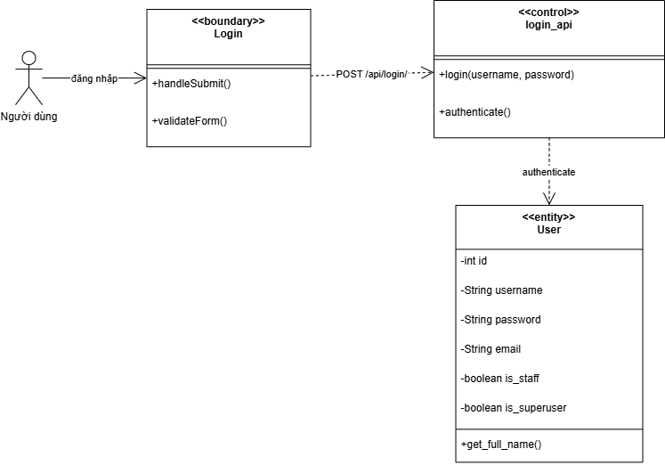
Hình 3.20:Biểu đồ lớp cho ca sử dụng đăng nhập
3.3.2. Biểu đồ lớp cho ca sử dụng chấm công khuôn mặt
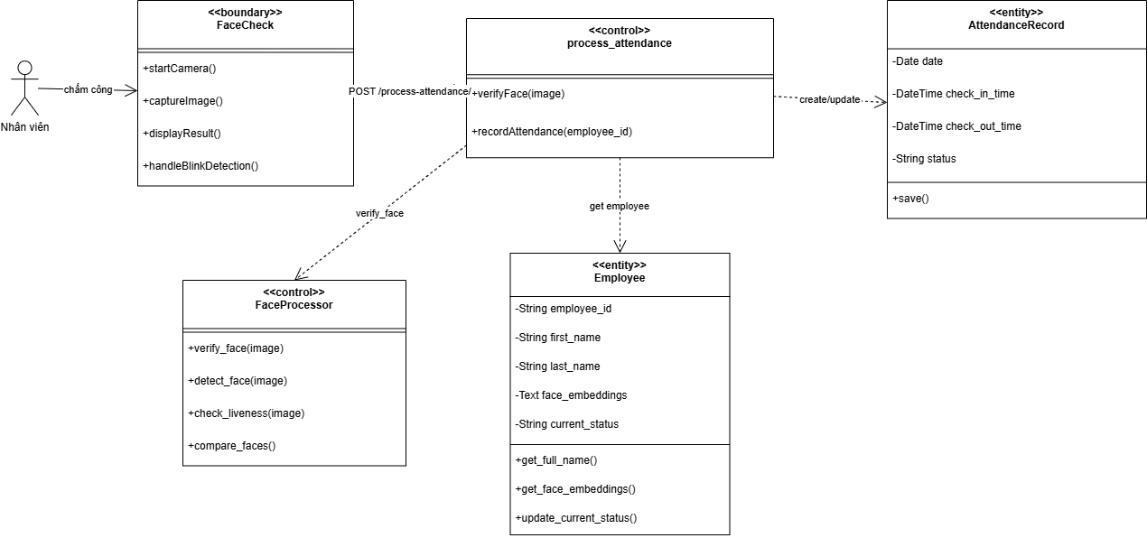
Hình 3.21:Biểu đồ lớp cho ca sử dụng chấm công khuôn mặt
3.3.3. Biểu đồ lớp cho ca sử dụng quản lý phòng ban
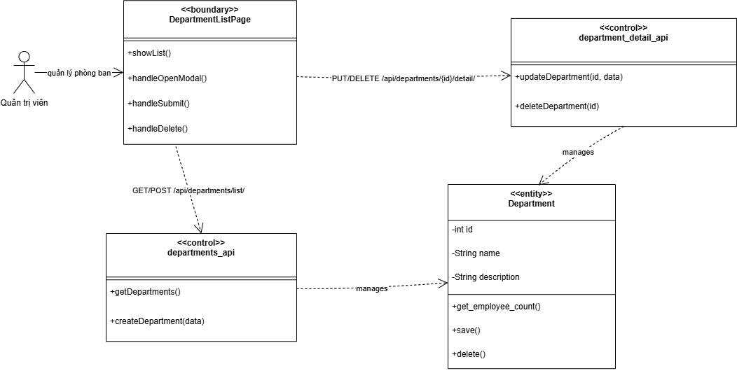
Hình 3.22:Biểu đồ lớp cho ca sử dụng quản lý phòng ban

3.3.4. Biểu đồ lớp cho ca sử dụng quản lý khuôn mặt
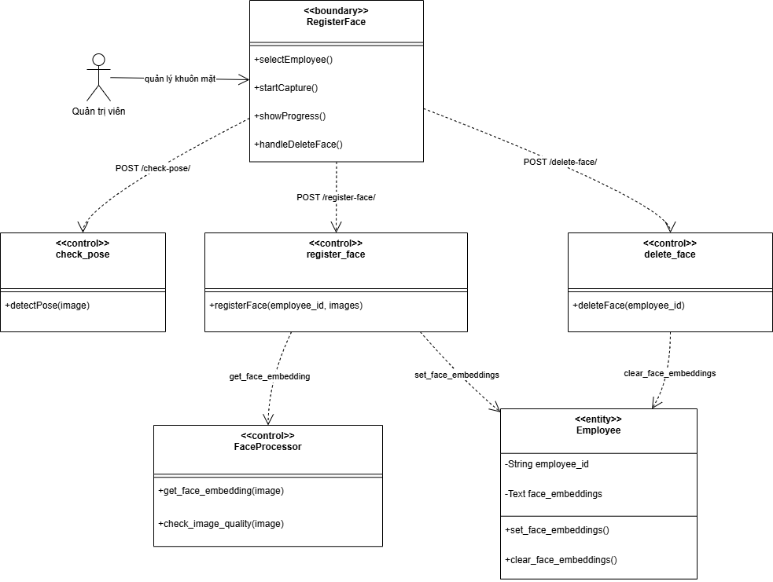
Hình 3.23:Biểu đồ lớp cho ca sử dụng quản lý khuôn mặt

3.3.5. Biểu đồ lớp cho ca sử dụng quản lý nhân viên
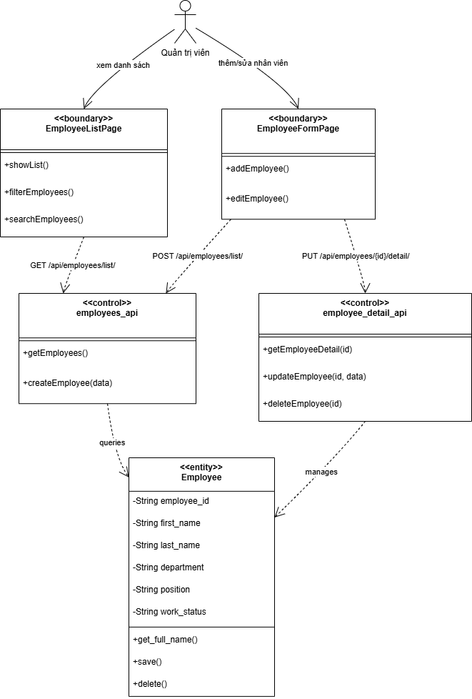
Hình 3.24:Biểu đồ lớp cho ca sử dụng quản lý nhân viên
3.3.6. Biểu đồ lớp cho ca sử dụng quản lý tài khoản
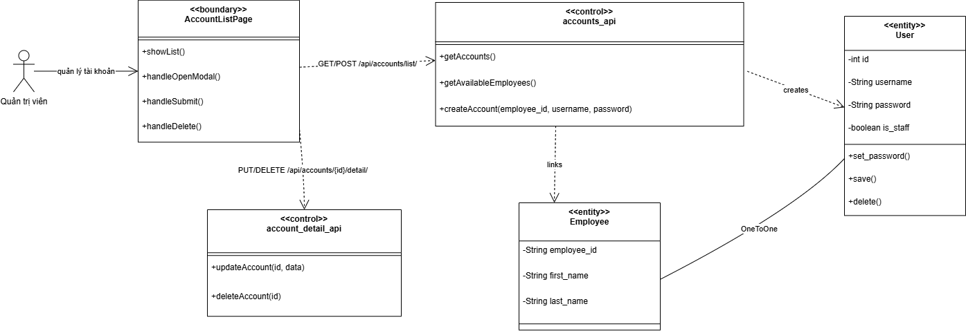
Hình 3.25:Biểu đồ lớp cho ca sử dụng quản lý tài khoản
3.3.7. Biểu đồ lớp cho ca sử dụng xem thống kê & lịch sử (Mobile)
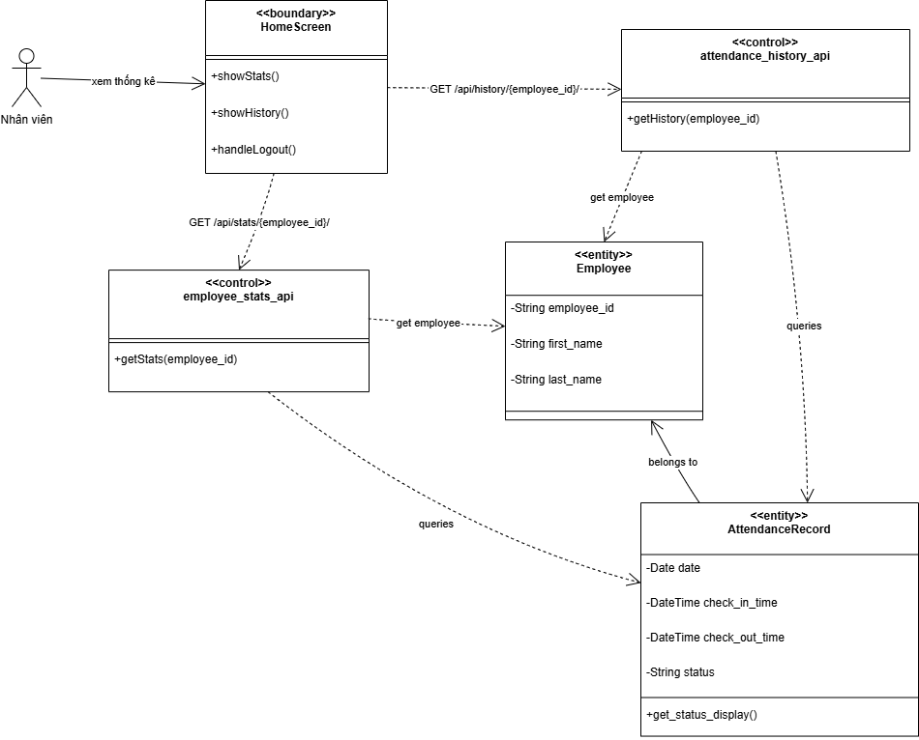
Hình 3.26:Biểu đồ lớp cho ca sử dụng xem thống kê & lịch sử (Mobile)
3.3.8 Biểu đồ Entity tổng hợp
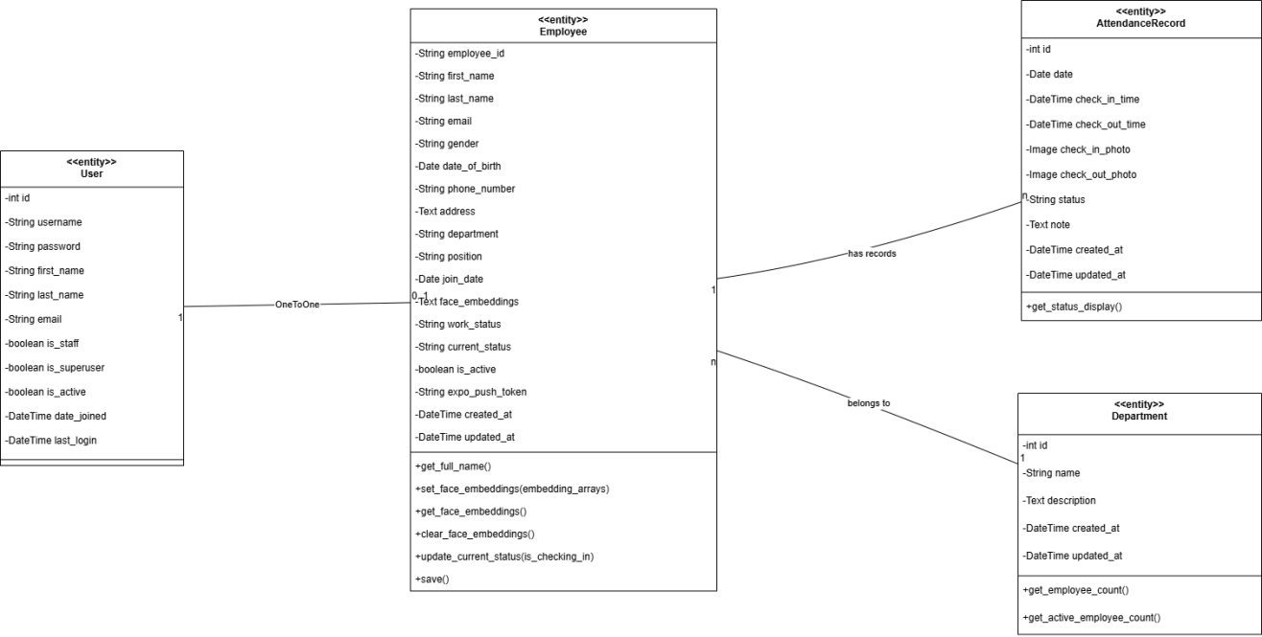
Hình 3.27:Biểu đồ Entity tổng hợp

3.4. Biểu đồ trạng thái (State Diagram)

3.4.1. Biểu đồ trạng thái đăng nhập
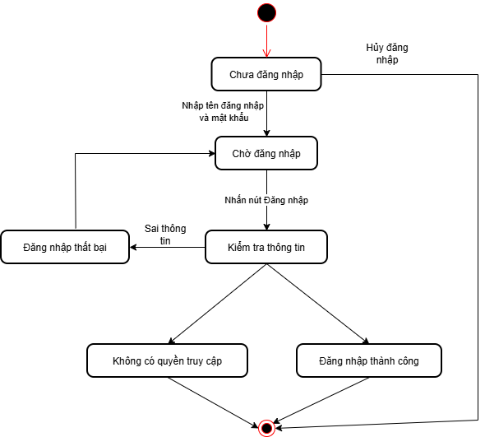
Hình 3.28:Biểu đồ trạng thái đăng nhập

3.4.2. Biểu đồ trạng thái chấm công khuôn mặt
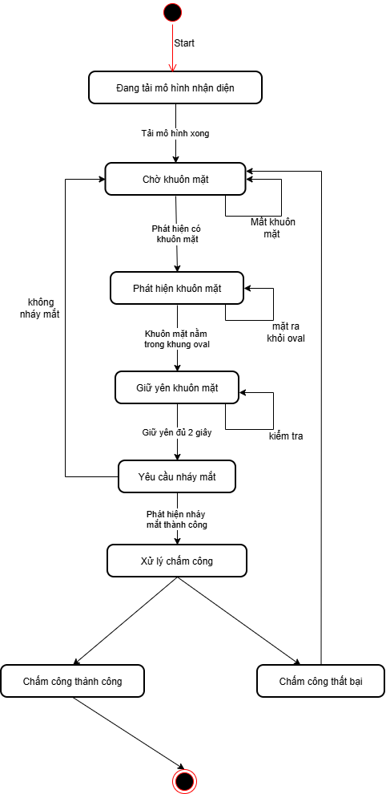
Hình 3.29:Biểu đồ trạng thái chấm công khuôn mặt

3.4.3. Biểu đồ trạng thái nhân viên trong ngày
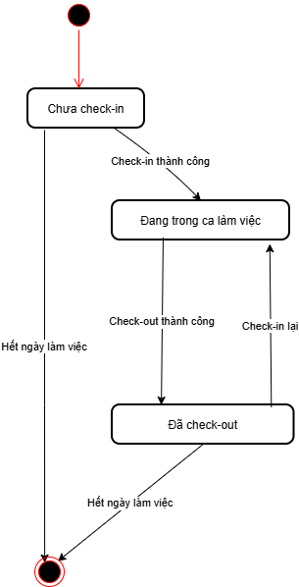
Hình 3.30:Biểu đồ trạng thái nhân viên trong ngày

3.4.4. Biểu đồ trạng thái chấm công
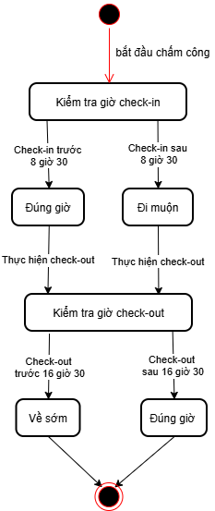
Hình 3.31:Biểu đồ trạng thái chấm công

3.4.5. Biểu đồ trạng thái nhân viên
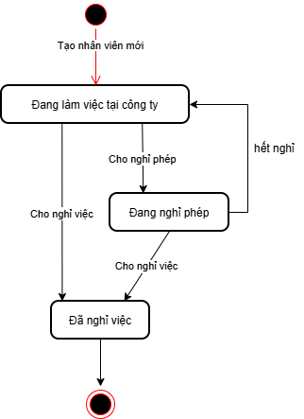
Hình 3.32:Biểu đồ trạng thái nhân viên

3.4.6. Biểu đồ trạng thái đăng ký khuôn mặt
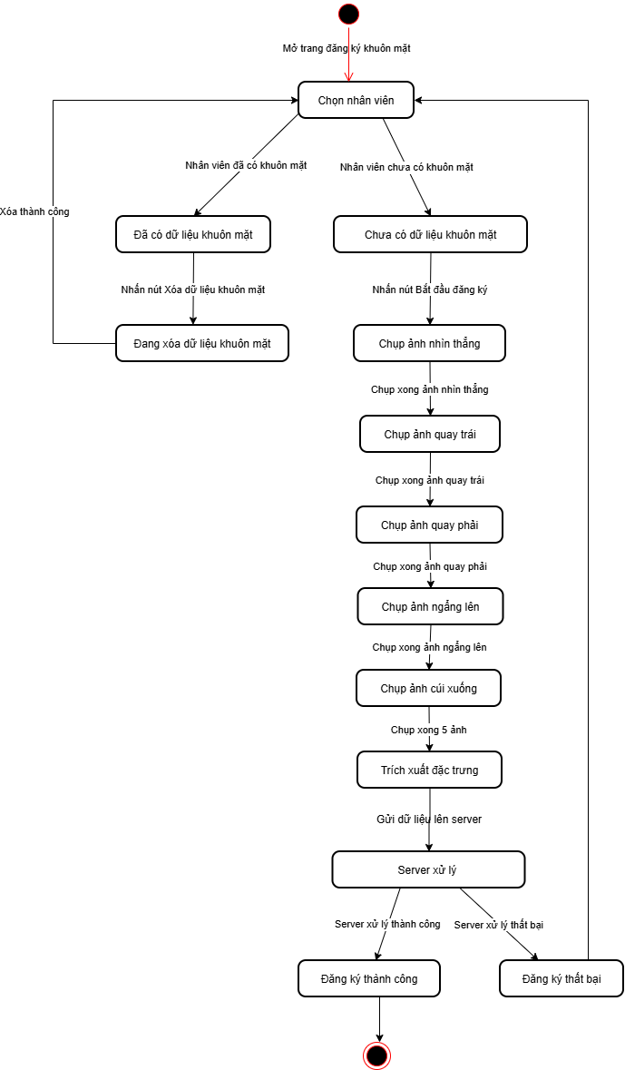
Hình 3.33:Biểu đồ trạng thái đăng ký khuôn mặt

3.4.7. Biểu đồ trạng thái quản lý tài khoản
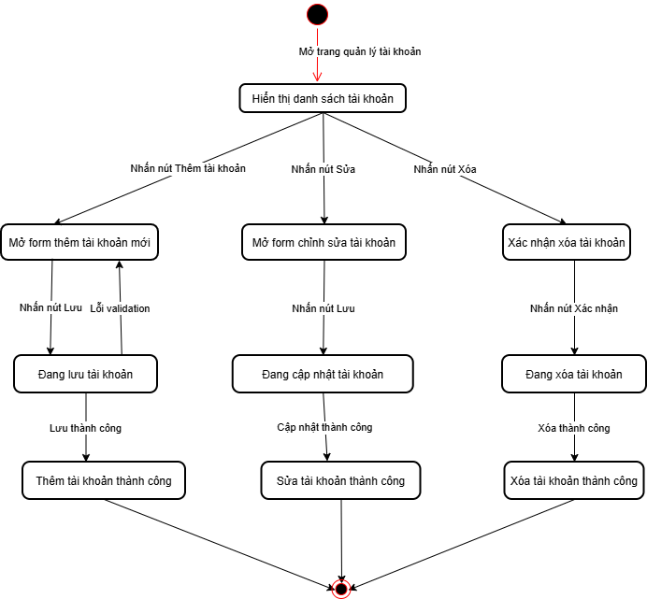
Hình 3.34:Biểu đồ trạng thái quản lý tài khoản

3.5. Biểu đồ hoạt động (Activity Diagram)

3.5.1. Biểu đồ hoạt động đăng nhập
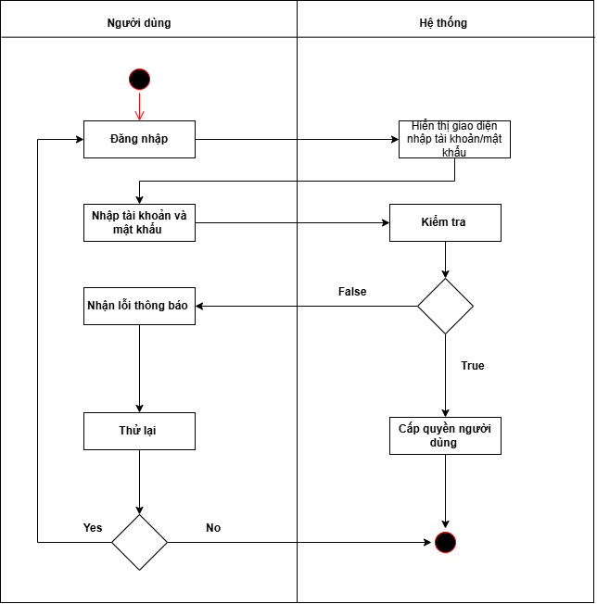
Hình 3.35:Biểu đồ hoạt động đăng nhập

3.5.2. Biểu đồ hoạt động chấm công khuôn mặt
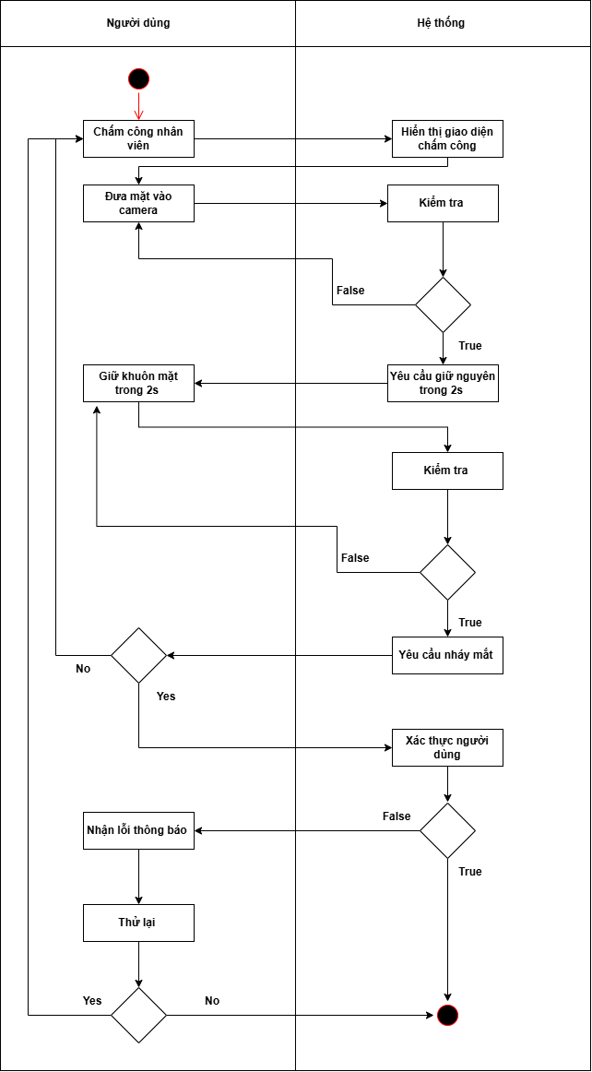
Hình 3.36:Biểu đồ hoạt động chấm công khuôn mặt

3.5.3. Biểu đồ hoạt động đăng ký khuôn mặt
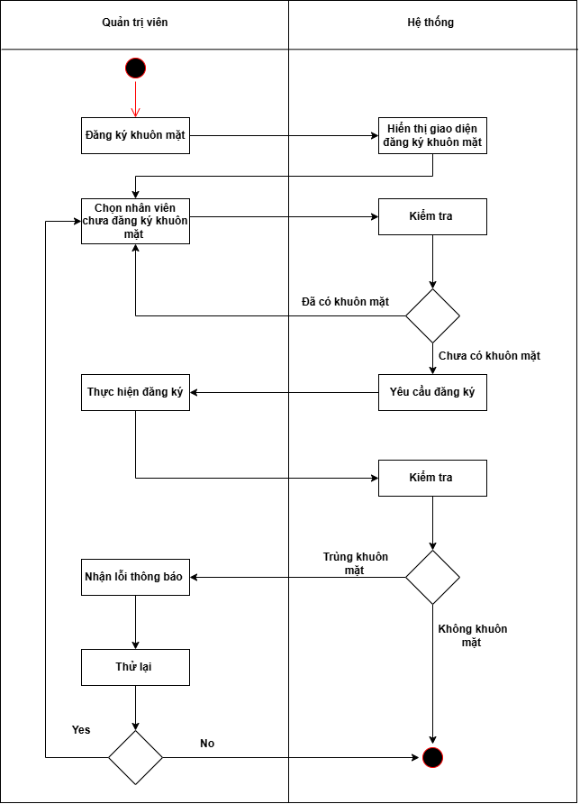
Hình 3.37:Biểu đồ hoạt động đăng ký khuôn mặt

3.5.4. Biểu đồ hoạt động quản lý nhân viên
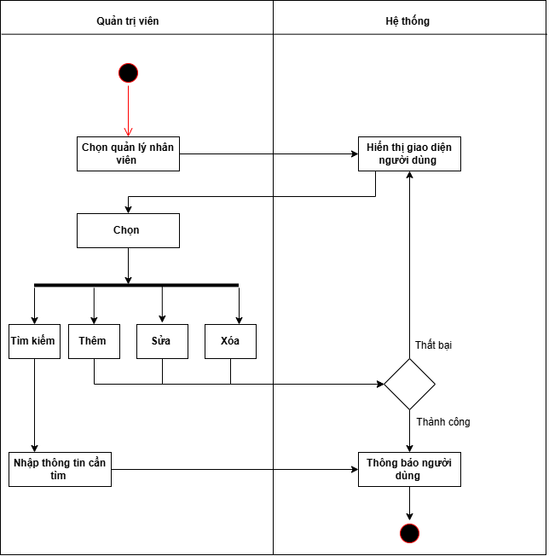
Hình 3.38:Biểu đồ hoạt động quản lý nhân viên

3.5.5. Biểu đồ hoạt động quản lý tài khoản
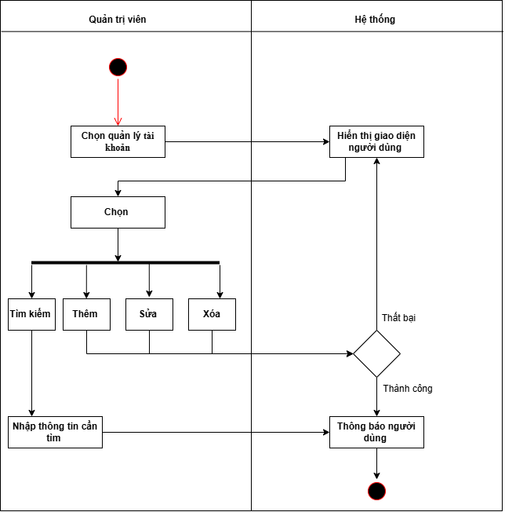
Hình 3.39:Biểu đồ hoạt động quản lý tài khoản

3.5.6. Biểu đồ hoạt động quản lý phòng ban
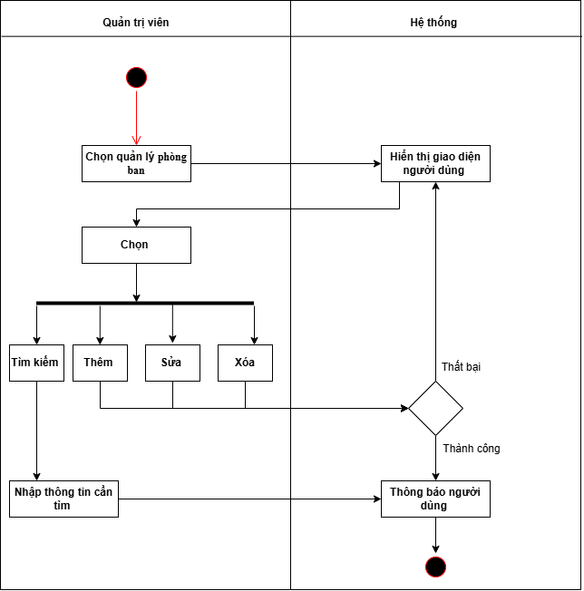
Hình 3.40:Biểu đồ hoạt động quản lý phòng ban

3.5.7. Biểu đồ hoạt động xem thống kê (Mobile)

Hình 3.41:Biểu đồ hoạt động xem thống kê

3.6. Biểu đồ trình tự (Sequence Diagram)
3.6.1. Biểu đồ trình tự đăng nhập
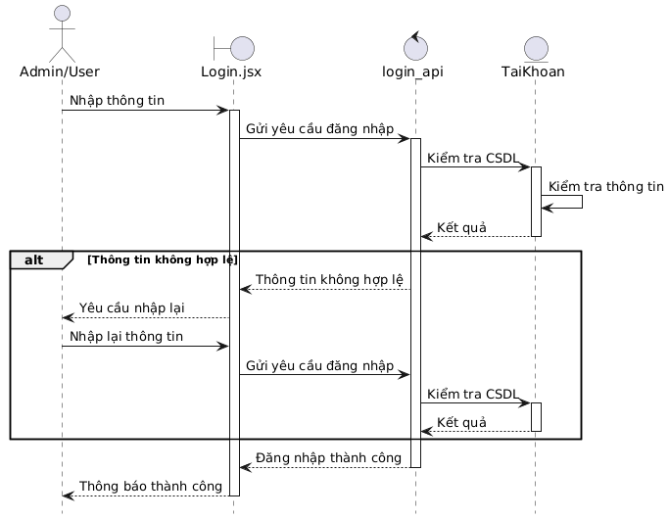
Hình 3.42:Biểu đồ trình tự đăng nhập

3.6.2. Biểu đồ trình tự chấm công
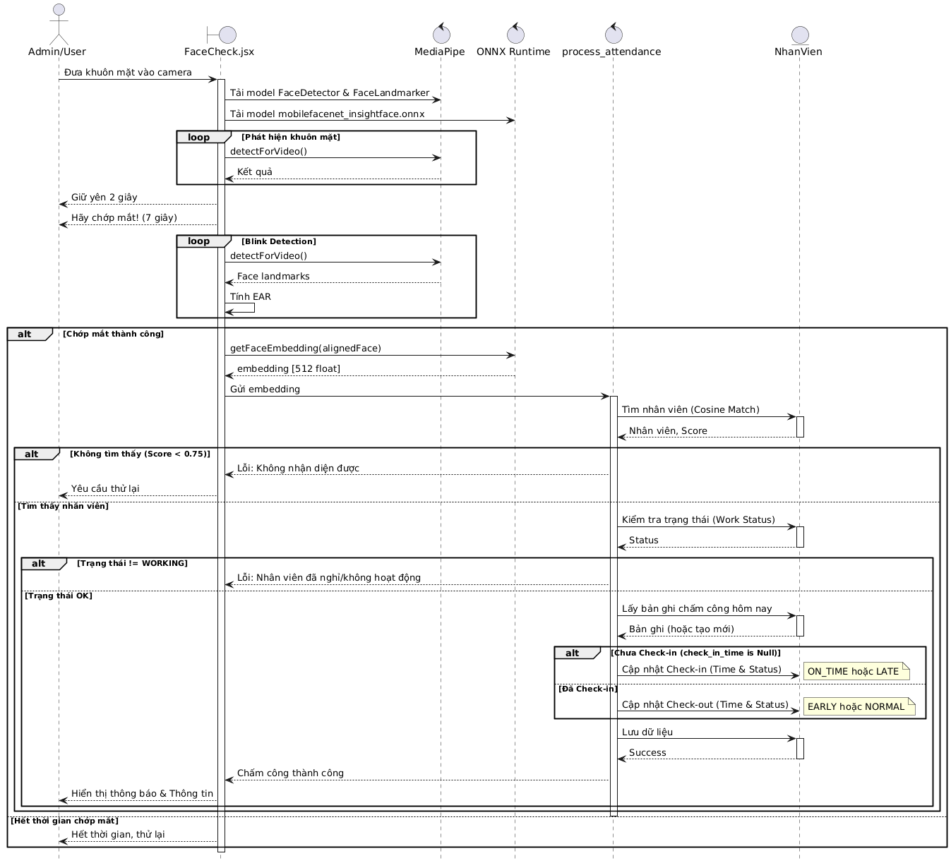
Hình 3.43:Biểu đồ trình tự chấm công

3.6.3 Biểu đồ tuần tự đăng ký khuôn mặt
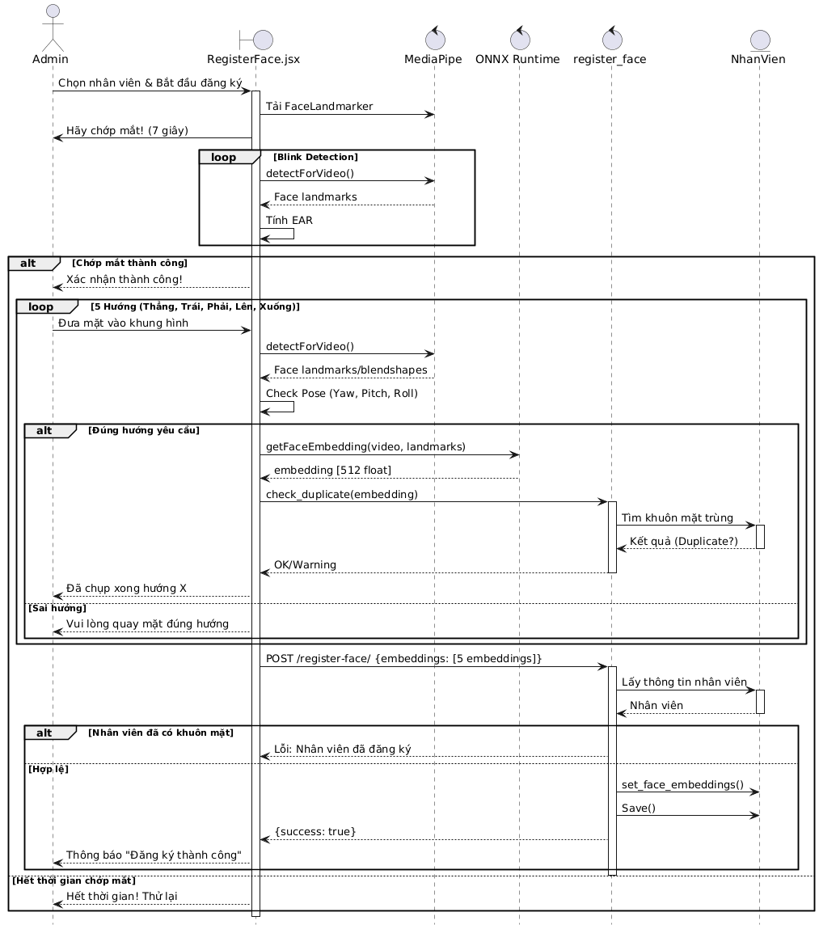
Hình 3.44:Biểu đồ tuần tự đăng ký khuôn mặt

3.6.4 Biểu đồ tuần tự xóa khuôn mặt
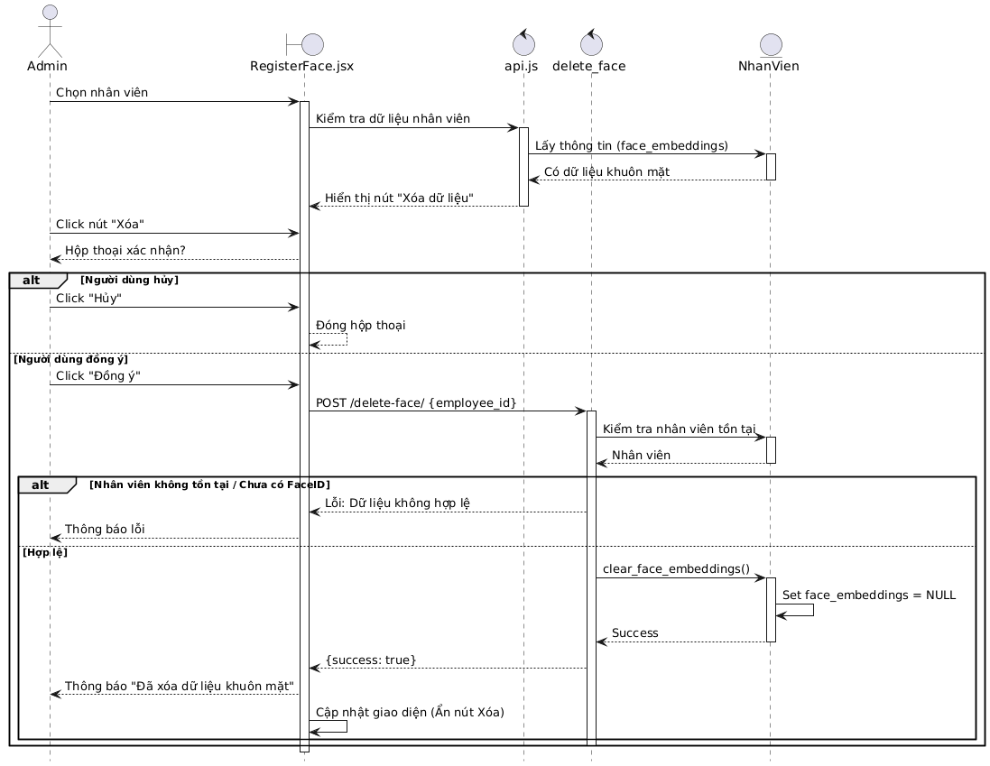
Hình 3.45:Biểu đồ tuần tự xóa khuôn mặt
3.6.5 Biểu đồ tuân tự thêm nhân viên
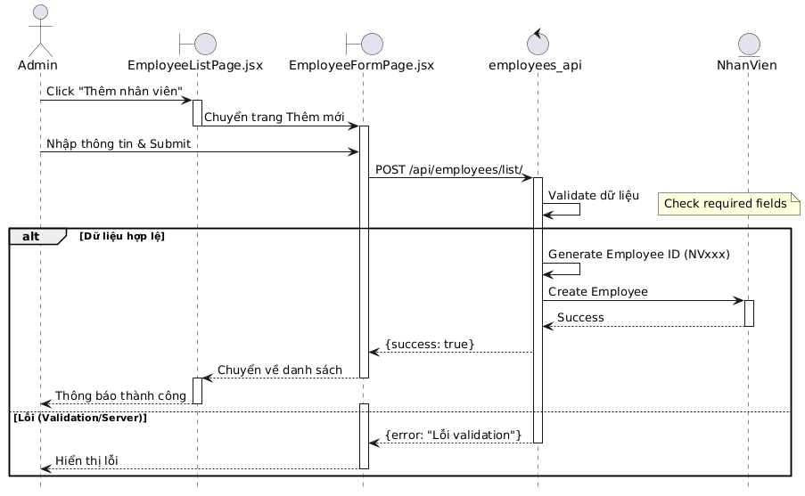
Hình 3.46:Biểu đồ tuân tự thêm nhân viên

3.6.6 Biểu đồ tuần tự sửa nhân viên
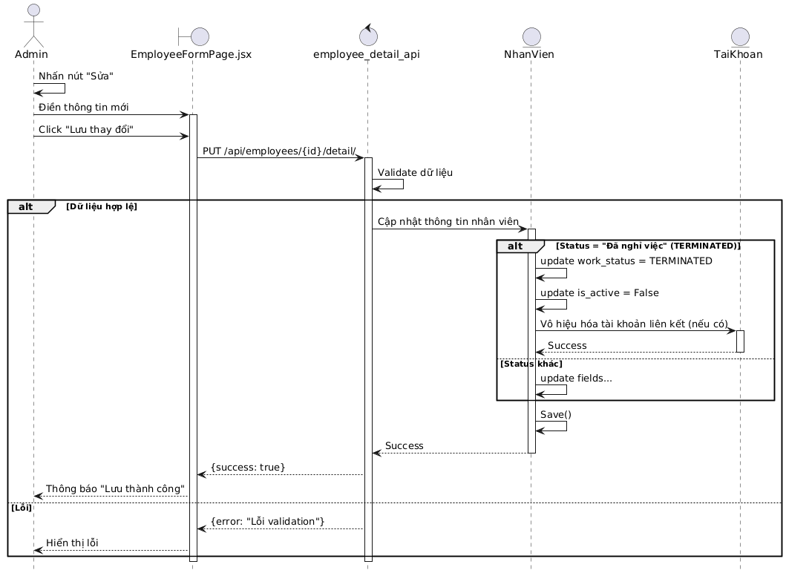
Hình 3.47:Biểu đồ tuần tự sửa nhân viên
3.6.7 Biểu đồ tuần tự xóa nhân viên
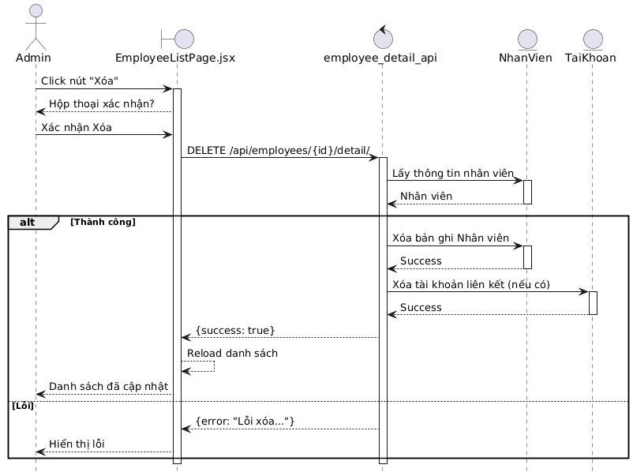
Hình 3.48:Biểu đồ tuần tự xóa nhân viên

3.6.8 Biểu đồ tuần tự thêm tài khoản
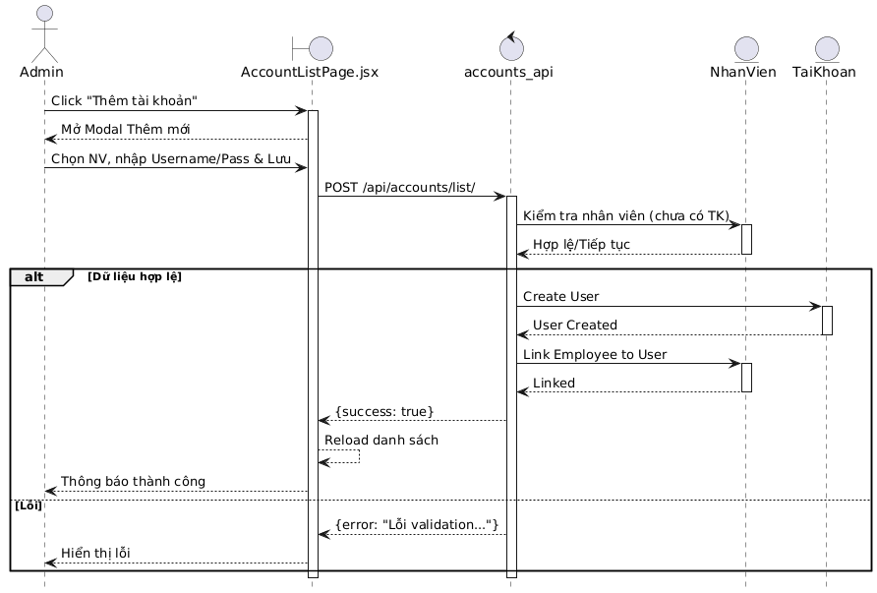
Hình 3.49:Biểu đồ tuần tự thêm tài khoản
3.6.9 Biểu đồ tuần tự sửa tài khoản
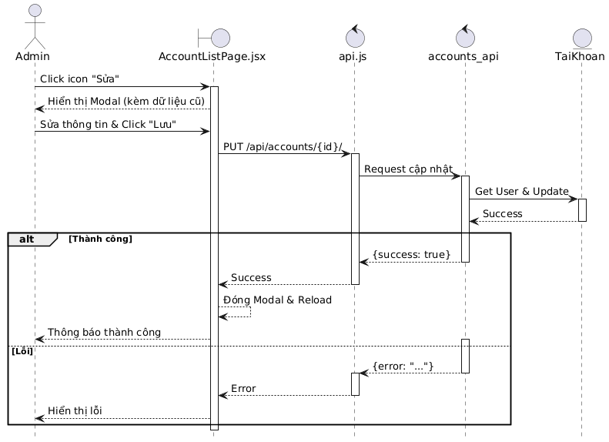
Hình 3.50:Biểu đồ tuần tự sửa tài khoản

3.6.10 Biểu đồ tuần tự xóa tài khoản
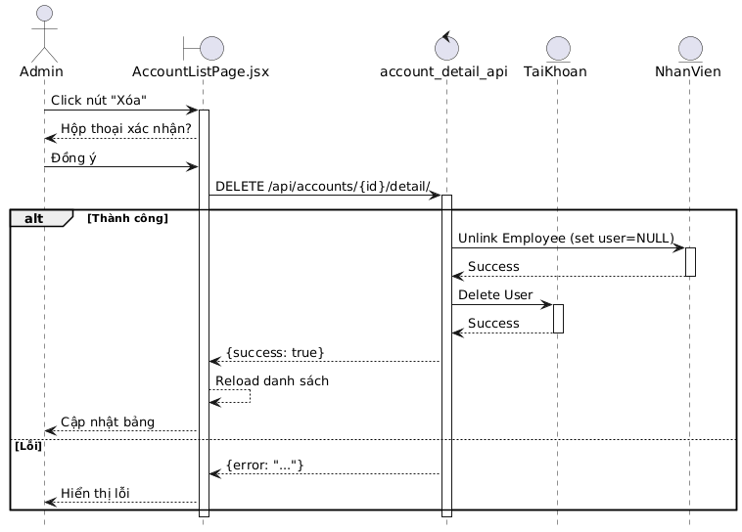
Hình 3.51:Biểu đồ tuần tự xóa tài khoản
3.6.12 Biểu đồ tuần tự thêm phòng ban
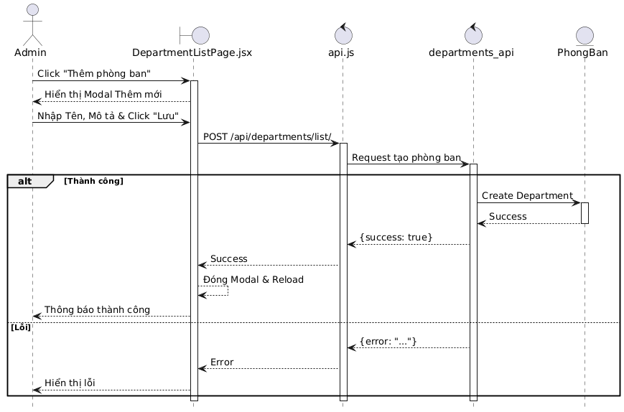
Hình 3.52:Biểu đồ tuần tự thêm phòng ban
3.6.13 Biểu đồ tuần tự sửa phòng ban
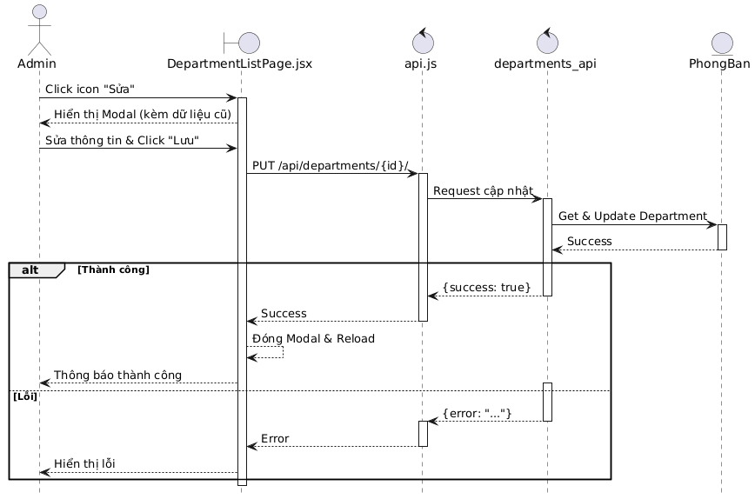
Hình 3.53:Biểu đồ tuần tự sửa phòng ban
3.6.14 Biểu đồ tuần tự xóa phòng ban
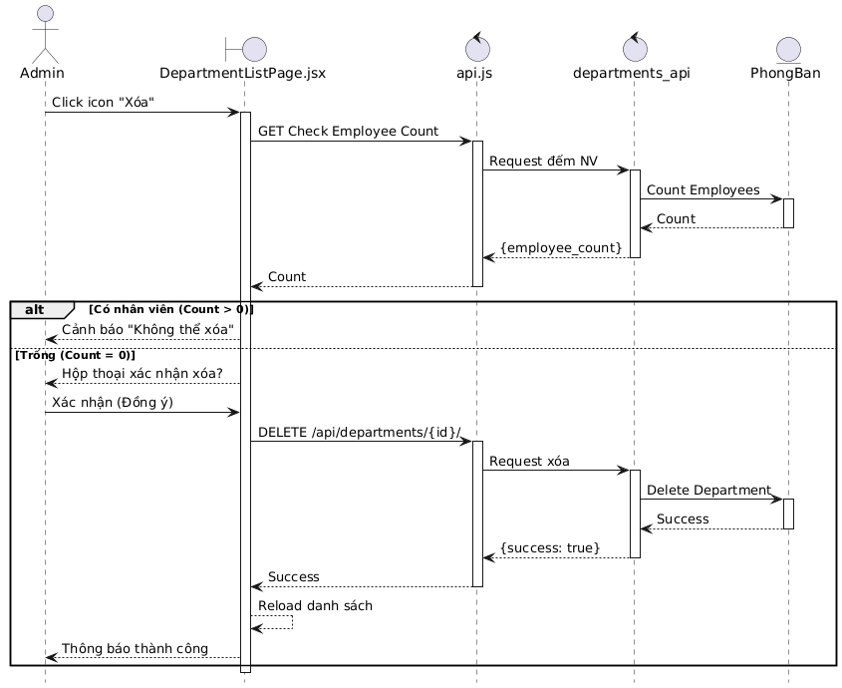
Hình 3.54:Biểu đồ tuần tự xóa phòng ban

3.6.15 Biểu đồ tuần tự tìm kiếm
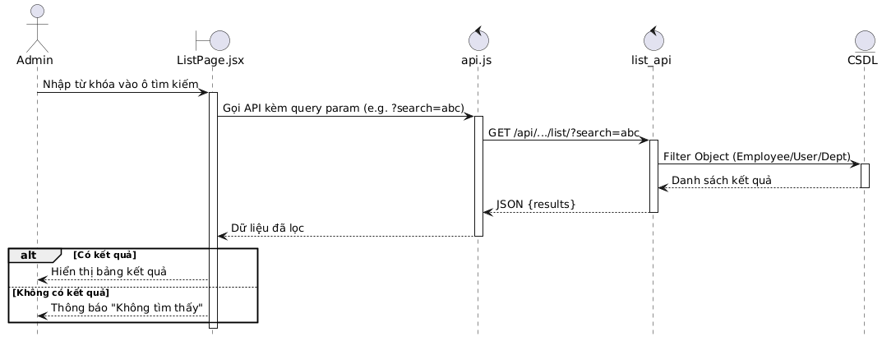
Hình 3.55:Biểu đồ tuần tự tìm kiếm

3.7. Thiết kế cơ sở dữ liệu

3.7.1. Mô hình thực thể liên kết
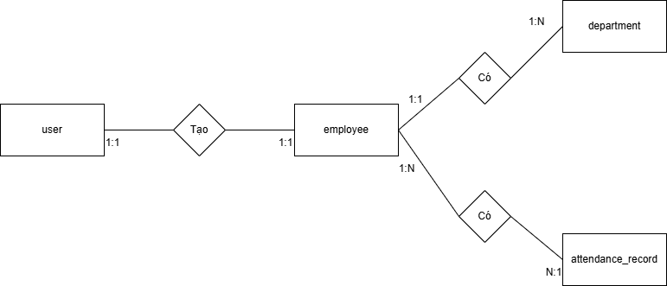
Hình 3.56:Mô hình thực thể liên kết
Mo hình chi tiết các thực thể
Thực thể user:
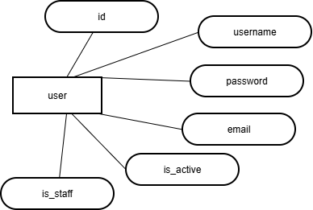
Hình 3.57:Thực thể người dùng
Thực thể department:

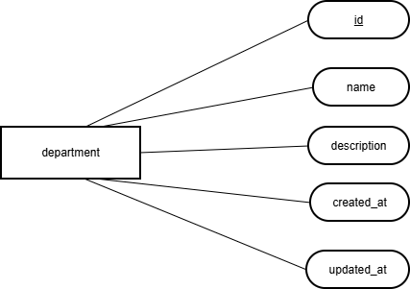
Hình 3.58:Thực thể phòng ban
Thực thể employee:
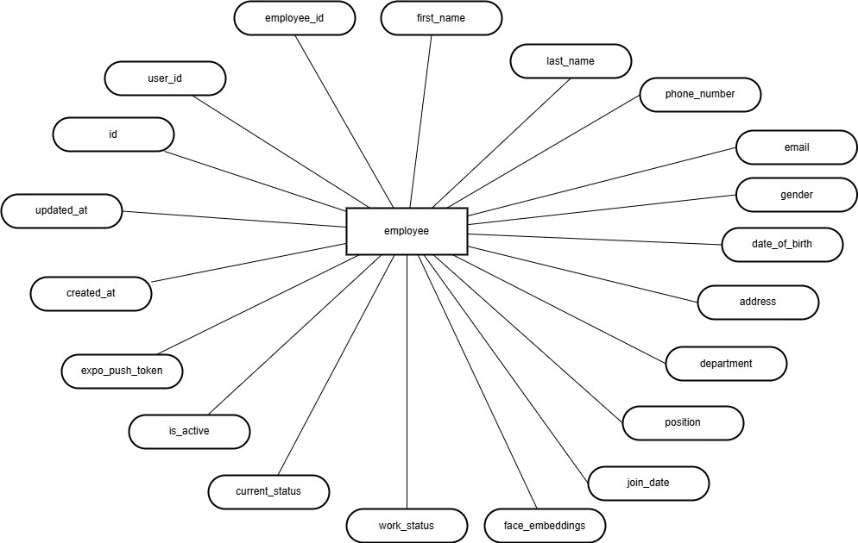
Hình 3.59:Thực thể nhân viên

Thực thể attendance_record:
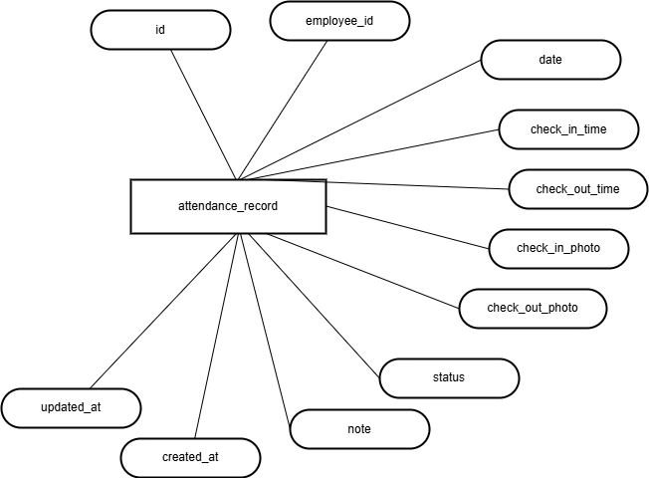
Hình 3.60:Thực thể bản ghi chấm công

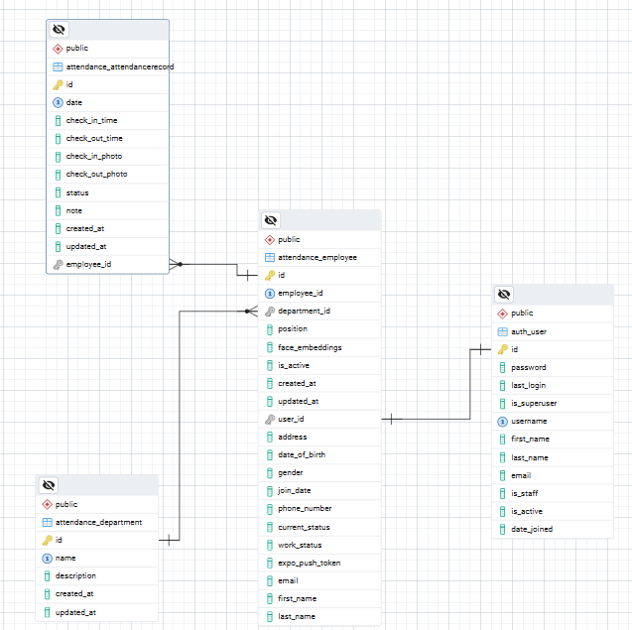
Hình 3.61:Sơ đồ thực thể – kết hợp

3.7.2. Mô tả bảng User
Tên bảng: user (Django built-in)
Mô tả: Lưu trữ thông tin tài khoản đăng nhập hệ thống, được Django tự động tạo và quản lý.
Bảng 3.31:Bảng người dùng
STT | Tên trường | Kiểu dữ liệu | Độ dài | Ràng buộc | Mô tả
1 | id | Integer | - | PK, Auto Increment | Khóa chính, tự động tăng
2 | username | Varchar | 150 | Unique, Not Null | Tên đăng nhập
3 | password | Varchar | 128 | Not Null | Mật khẩu đã mã hóa
4 | first_name | Varchar | 150 | - | Tên người dùng
5 | last_name | Varchar | 150 | - | Họ người dùng
6 | email | Varchar | 254 | - | Địa chỉ email
7 | is_staff | Boolean | - | Default: False | Quyền truy cập trang quản trị
8 | is_active | Boolean | - | Default: True | Trạng thái kích hoạt tài khoản
9 | is_superuser | Boolean | - | Default: False | Quyền quản trị viên cao nhất
10 | date_joined | DateTime | - | Auto | Thời điểm tạo tài khoản
11 | last_login | DateTime | - | Null | Thời điểm đăng nhập lần cuối
Quan hệ User – Employee:
- Kiểu quan hệ: One-to-One (1 – 0..1)
- Một User có thể không có hoặc có tối đa một hồ sơ Employee.
- Quan hệ được thiết lập thông qua khóa ngoại user_id trong bảng Employee.
- Trường user_id cho phép NULL, đảm bảo tính linh hoạt trong quản lý nhân sự.

3.7.3. Mô tả bảng Employee
Tên bảng: attendance_employee
Mô tả: Lưu trữ thông tin hồ sơ nhân viên, bao gồm thông tin cá nhân, trạng thái làm việc và dữ liệu nhận diện khuôn mặt.
Bảng 3.32: Bảng nhân viên
STT | Tên trường | Kiểu dữ liệu | Độ dài | Ràng buộc | Mô tả
1 | id | Integer | - | PK, Auto Increment | Khóa chính
2 | user_id | Integer | - | FK(User), Unique, Null | Liên kết tài khoản đăng nhập (1–1)
3 | employee_id | Varchar | 20 | Unique, Not Null | Mã nhân viên
4 | first_name | Varchar | 50 | Not Null | Tên nhân viên
5 | last_name | Varchar | 50 | Not Null | Họ nhân viên
6 | email | Varchar | 254 | Null | Email cá nhân
7 | gender | Char | 1 | Default: 'O' | Giới tính
8 | date_of_birth | Date | - | Null | Ngày sinh
9 | phone_number | Varchar | 15 | Null | Số điện thoại
10 | address | Text | - | Null | Địa chỉ
11 | department | Varchar | 100 | Default: 'Chưa phân công' | Phòng ban
12 | position | Varchar | 100 | Default: 'Nhân viên' | Chức vụ
13 | join_date | Date | - | Default: now() | Ngày vào làm
14 | face_embeddings | Text | - | Null | Vector khuôn mặt (JSON)
15 | work_status | Varchar | 20 | Default: 'WORKING' | Trạng thái làm việc
16 | current_status | Varchar | 20 | Default: 'NOT_IN' | Trạng thái trong ngày
17 | is_active | Boolean | - | Default: True | Trạng thái tài khoản
18 | expo_push_token | Varchar | 255 | Null | Token thông báo đẩy
19 | created_at | DateTime | - | Auto | Thời điểm tạo
20 | updated_at | DateTime | - | Auto | Cập nhật cuối

Giá trị ENUM
Giá trị | Mô tả
M | Nam
F | Nữ
O | Khác
WORKING | Đang làm việc
ON_LEAVE | Nghỉ phép
TERMINATED | Nghỉ việc
IN_OFFICE | Trong ca
OUT_OFFICE | Đã check-out
NOT_IN | Chưa check-in
Bảng Employee lưu trữ thông tin hồ sơ nhân viên và đóng vai trò trung tâm trong hệ thống.
Quan hệ Employee – User:
- Kiểu quan hệ: One-to-One (0..1 – 1)
- Mỗi nhân viên có thể được liên kết với một tài khoản User duy nhất hoặc chưa có tài khoản.
Quan hệ Employee – Department:
- Kiểu quan hệ: Many-to-One (N – 1)
- Nhiều nhân viên có thể thuộc cùng một phòng ban.
- Quan hệ được quản lý logic thông qua trường department (kiểu CharField), không sử dụng khóa ngoại vật lý.
Quan hệ Employee – AttendanceRecord:
- Kiểu quan hệ: One-to-Many (1 – N)
- Một nhân viên có thể có nhiều bản ghi chấm công theo từng ngày.
- Sử dụng khóa ngoại employee_id trong bảng AttendanceRecord với ràng buộc ON DELETE CASCADE.

3.7.4. Mô tả bảng Department
Tên bảng: attendance_department
Mô tả: Lưu trữ thông tin các phòng ban trong công ty.
Bảng 3.33:Bảng phòng ban
STT | Tên trường | Kiểu dữ liệu | Độ dài | Ràng buộc | Mô tả
1 | id | Integer | - | PK, Auto Increment | Khóa chính
2 | name | Varchar | 100 | Unique, Not Null | Tên phòng ban
3 | description | Text | - | Null | Mô tả
4 | created_at | DateTime | - | Auto | Thời điểm tạo
5 | updated_at | DateTime | - | Auto | Cập nhật cuối
Bảng Department lưu trữ thông tin các phòng ban trong công ty.
Quan hệ Department – Employee:
- Kiểu quan hệ: One-to-Many (1 – N)
- Một phòng ban có thể quản lý nhiều nhân viên.
- Quan hệ được xây dựng logic, không ràng buộc khóa ngoại trực tiếp trong cơ sở dữ liệu.

3.7.5. Mô tả bảng AttendanceRecord
Tên bảng: attendance_attendancerecord
Mô tả: Lưu trữ lịch sử chấm công hàng ngày của nhân viên.
Bảng 3.34: Bảng dữ liệu chấm công
STT | Tên trường | Kiểu dữ liệu | Độ dài | Ràng buộc | Mô tả
1 | id | Integer | - | PK, Auto Increment | Khóa chính
2 | employee_id | Integer | - | FK(Employee), Not Null | Liên kết nhân viên
3 | date | Date | - | Not Null | Ngày chấm công
4 | check_in_time | DateTime | - | Null | Thời gian check-in
5 | check_out_time | DateTime | - | Null | Thời gian check-out
6 | check_in_photo | Image | - | Null | Ảnh check-in
7 | check_out_photo | Image | - | Null | Ảnh check-out
8 | status | Varchar | 20 | Not Null | Trạng thái
9 | note | Text | - | Null | Ghi chú
10 | created_at | DateTime | - | Auto | Thời điểm tạo
11 | updated_at | DateTime | - | Auto | Cập nhật cuối
Giá trị ENUM (status)
Giá trị | Mô tả
ON_TIME | Đúng giờ
LATE | Đi muộn
EARLY | Về sớm
ABSENT | Vắng mặt
Bảng AttendanceRecord lưu trữ lịch sử chấm công của nhân viên.
Quan hệ AttendanceRecord – Employee:
- Kiểu quan hệ: Many-to-One (N – 1)
- Mỗi bản ghi chấm công chỉ liên kết với một nhân viên duy nhất.
- Áp dụng ràng buộc ON DELETE CASCADE để đảm bảo toàn vẹn dữ liệu.
Ràng buộc duy nhất:
- UNIQUE(employee_id, date)
- Đảm bảo mỗi nhân viên chỉ có một bản ghi chấm công trong một ngày.

3.8 Mô tả các màn hình và triển khai hệ thống

3.8.1 Mô tả chi tiết từng màn hình
Màn hình đăng nhập:
Mô tả: Màn hình cho phép người dùng đăng nhập vào hệ thống bằng tài khoản đã được cấp quyền.
Thành phần | Mô tả
Logo | Hiển thị logo của hệ thống
Input Username | Ô nhập tên đăng nhập
Input Password | Ô nhập mật khẩu
Button Đăng nhập | Thực hiện xác thực và chuyển hướng vào hệ thống
Thông báo lỗi | Hiển thị khi thông tin đăng nhập không hợp lệ
Màn hình Dashboard
Mô tả:Hiển thị tổng quan tình trạng hoạt động của hệ thống chấm công và nhân sự.
Thành phần | Mô tả
Sidebar | Menu điều hướng đến các chức năng
Thống kê tổng quan | Tổng số nhân viên, số đang làm việc, số nghỉ phép
Biểu đồ | Thống kê dữ liệu chấm công theo ngày hoặc tuần
Danh sách gần đây | Danh sách nhân viên vừa check-in/check-out
Màn hình Chấm công (FaceCheck)
Mô tả:Màn hình chấm công bằng nhận diện khuôn mặt thông qua camera.
Thành phần | Mô tả
Camera Preview | Hiển thị hình ảnh webcam theo thời gian thực
Khung oval | Hướng dẫn người dùng đặt khuôn mặt vào vùng nhận diện
Trạng thái | Hiển thị trạng thái: Đang xử lý, Thành công, Thất bại
Thông tin nhân viên | Hiển thị tên nhân viên sau khi nhận diện
Nút Check-in / Check-out | Cho phép lựa chọn loại chấm công
Màn hình Đăng ký khuôn mặt (RegisterFace)
Mô tả:Cho phép quản trị viên đăng ký dữ liệu khuôn mặt cho nhân viên.
Thành phần | Mô tả
Dropdown chọn nhân viên | Danh sách nhân viên chưa đăng ký khuôn mặt
Camera Preview | Hiển thị hình ảnh từ webcam
Hướng dẫn | Yêu cầu chụp 3 góc khuôn mặt
Progress | Hiển thị tiến trình đăng ký (1/3, 2/3, 3/3)
Nút Chụp | Chụp ảnh khuôn mặt
Nút Hoàn tất | Lưu dữ liệu face embeddings
Màn hình Quản lý nhân viên (EmployeeList)
Mô tả:Quản lý danh sách nhân viên trong hệ thống.
Thành phần | Mô tả
Thanh tìm kiếm | Tìm kiếm theo tên hoặc mã nhân viên
Bộ lọc | Lọc theo phòng ban và trạng thái làm việc
Bảng danh sách | Hiển thị thông tin nhân viên
Nút Thêm mới | Chuyển đến form thêm nhân viên
Nút Sửa / Xóa | Thao tác chỉnh sửa hoặc xóa từng nhân viên
Phân trang | Điều hướng giữa các trang dữ liệu
Màn hình Quản lý phòng ban (DepartmentList)
Mô tả:Quản lý thông tin các phòng ban trong công ty.
Thành phần | Mô tả
Bảng danh sách | Hiển thị tên phòng ban, mô tả và số nhân viên
Nút Thêm mới | Mở cửa sổ (modal) thêm phòng ban
Nút Sửa / Xóa | Chỉnh sửa hoặc xóa phòng ban
Màn hình Quản lý tài khoản (AccountList)
Mô tả:Quản lý tài khoản người dùng và phân quyền hệ thống.
Thành phần | Mô tả
Bảng danh sách | Username, email, trạng thái và quyền
Nút Tạo tài khoản | Tạo mới tài khoản User và liên kết Employee
Nút Kích hoạt / Vô hiệu | Bật/tắt trạng thái is_active
Nút Reset mật khẩu | Đặt lại mật khẩu người dùng
Màn hình Mobile – Home
Mô tả:Màn hình chính trên ứng dụng di động dành cho nhân viên.
Thành phần | Mô tả
Header | Hiển thị tên nhân viên và avatar
Thống kê tháng | Số ngày đi làm, đi muộn, về sớm
Lịch sử chấm công | Danh sách chấm công các ngày gần đây
Thông báo | Push notification khi check-in/check-out

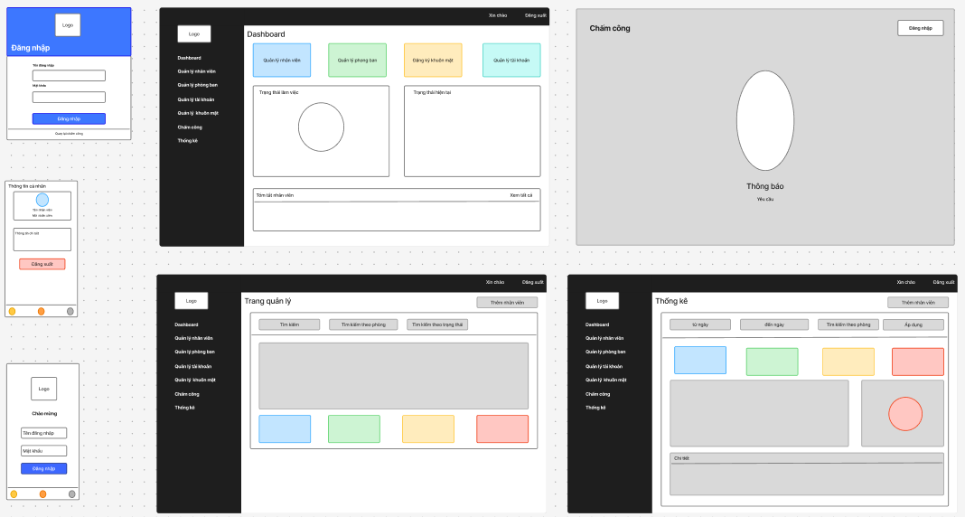
Hình 3.62:Các màn hình giao diện hệ thống

3.8.2 Biểu đồ triển khai
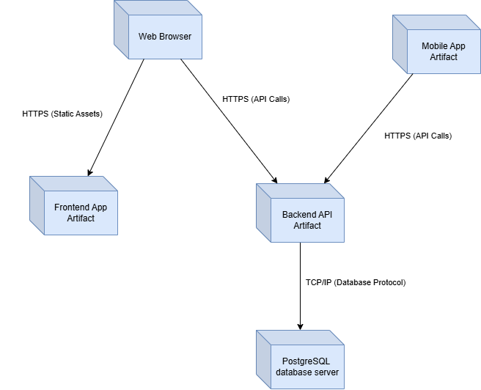
Hình 3.63:Biểu đồ triển khai

Mô tả ngắn gọn
- PostgreSQL khởi động
- Django khởi động
- React Web khởi động , load model ArcFace kết nối API Django
- Expo Mobile kết nối
- User chấm công → Django trích xuất Face Embedding
- Lưu vector vào PostgreSQL
- Django gửi thông báo qua Firebase FCM → Mobile nhận push

CHƯƠNG 4. CÀI ĐẶT VÀ TRIỂN KHAI HỆ THỐNG

4.1. Cấu trúc dự án Django
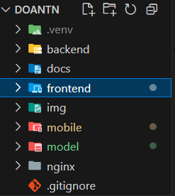
Hình 4.64:Cấu trúc dự án
Hệ thống được xây dựng theo mô hình kiến trúc 3 lớp (3-Tier Architecture) kết hợp với mô hình Client-Server. Đây là mô hình tiêu chuẩn, đảm bảo tính tách biệt giữa giao diện, xử lý nghiệp vụ và lưu trữ dữ liệu.
Chi tiết 3 lớp:
Lớp giao diện (Presentation Layer):
- Bao gồm Mobile App (React Native) cho nhân viên và Web Frontend(ReactJS) cho quản trị viên.
- Chịu trách nhiệm hiển thị thông tin và tương tác với người dùng.
Lớp nghiệp vụ (Application/Business Layer):
- Là Backend API (Django).
- Chứa toàn bộ logic xử lý: xác thực, chấm công, và đặc biệt là thuật toán AI nhận diện khuôn mặt.
Lớp dữ liệu (Data Layer):
- Là hệ quản trị cơ sở dữ liệu PostgreSQL.
- Lưu trữ, truy xuất và đảm bảo toàn vẹn dữ liệu.
Mô tả chức năng từng thư mục
Backend
- Chứa Django server, xử lý API, nhận diện khuôn mặt, kết nối CSDL PostgreSQL và gửi push notification.
- config: Cấu hình Django (database, CORS, authentication).
- models: Định nghĩa các bảng CSDL.
- views: Các API endpoints xử lý nghiệp vụ.
- api: Xác thực đăng nhập/đăng xuất.
- admin: Cấu hình giao diện quản trị Django.
- face_recognition: Module nhận diện khuôn mặt (ArcFace).
- migrations: Lịch sử thay đổi CSDL.
Frontend
- Chứa React web app, giao diện quản trị cho Admin, màn hình chấm công và đăng ký khuôn mặt.
- pages: Các trang giao diện chính (đăng nhập, dashboard, chấm công, quản trị).
- components: Component tái sử dụng (sidebar, header, layout).
- services: Gọi API backend qua axios.
- context: Quản lý state toàn cục (xác thực người dùng).
- hooks: Custom hooks xử lý logic.
- utils: Hàm tiện ích.
- config: Cấu hình ứng dụng.
- assets: Tài nguyên tĩnh (hình ảnh, icon).
Mobile
- Chứa React Native app (Expo), giao diện mobile cho nhân viên xem thống kê cá nhân và nhận thông báo đẩy.
- screens: Các màn hình giao diện (đăng nhập, trang chủ).
- components: Component tái sử dụng.
- services: Gọi API backend.
- context: Quản lý state và push notification.
- navigation: Điều hướng giữa các màn hình.
- styles: Định nghĩa style chung.
- config: Cấu hình ứng dụng.

4.2. Xây dựng các module chính
4.2.1. Module Xác thực (Authentication)
Xử lý đăng nhập cho cả Admin (Web) và Nhân viên (Mobile).
Chức năng chính:
- Xác thực username/password qua Django Authentication
- Phân biệt quyền: Admin/Staff truy cập Dashboard, Nhân viên thường chỉ xem thống kê cá nhân
- Trả về thông tin user bao gồm: employee_id, phòng ban, chức vụ, trạng thái đăng ký khuôn mặt
- Kiểm tra Employee record: nhân viên thường bắt buộc có hồ sơ Employee liên kết
API Endpoint: POST /api/login/
4.2.2. Module Nhận diện khuôn mặt (Face Recognition)
Xử lý trích xuất và so khớp đặc trưng khuôn mặt.
Công nghệ sử dụng:
- InsightFace với model ArcFace Buffalo_l
- Provider: CPUExecutionProvider
- Detection size: 640x640
Chức năng chính:
- extract_embedding(): Trích xuất vector đặc trưng 512 chiều từ khuôn mặt, chuẩn hóa L2
- cosine_similarity(): So sánh 2 vector bằng cosine similarity
- compute_top_k_similarity(): Lấy giá trị MAX similarity (vì đăng ký nhiều góc, chỉ cần 1 góc match)
- verify_face(): So khớp khuôn mặt với tất cả nhân viên trong CSDL, ngưỡng 0.75
- detect_pose(): Phát hiện góc khuôn mặt (yaw, pitch, roll) để hỗ trợ đăng ký đa góc
- check_image_quality(): Kiểm tra độ sáng (50-220), diện tích khuôn mặt (>10000px), độ nét (Laplacian >100)
Phân loại tư thế:
- Yaw > 20°: Xoay phải (right)
- Yaw < -20°: Xoay trái (left)
- Pitch > 20°: Ngẩng đầu (up)
- Pitch < -20°: Cúi đầu (down)
- Còn lại: Chính diện (front)
4.2.3. Module Đăng ký khuôn mặt (Face Registration)
Cho phép Admin đăng ký khuôn mặt cho nhân viên mới.
Yêu cầu đăng ký:
- Bắt buộc 5 góc: chính diện, trái, phải, lên, xuống
- Kiểm tra chất lượng từng ảnh trước khi lưu
- Kiểm tra trùng lặp: không cho đăng ký nếu khuôn mặt đã tồn tại trong hệ thống
Quy trình xử lý:
- Nhận danh sách 5 ảnh base64 từ frontend
- Chuyển đổi base64 → ảnh BGR (OpenCV format)
- Trích xuất embedding từ mỗi ảnh
- Kiểm tra chất lượng ảnh (độ sáng, kích thước, độ nét)
- Kiểm tra trùng lặp với nhân viên khác
- Lưu 5 embeddings vào trường face_embeddings dạng JSON
API Endpoints:
- POST /check-pose/: Kiểm tra góc khuôn mặt
- POST /check-duplicate/: Kiểm tra trùng lặp
- POST /register-face/: Đăng ký khuôn mặt
- POST /delete-face/: Xóa dữ liệu khuôn mặt
4.2.4. Module Chấm công (Attendance Processing)
Xử lý check-in/check-out bằng nhận diện khuôn mặt.
Quy trình xử lý:
- Nhận ảnh base64 từ webcam
- Trích xuất embedding và so khớp với CSDL
- Tự động xác định check-in/check-out dựa trên
- current_status
- NOT_IN hoặc OUT_OFFICE → Check-in
- IN_OFFICE → Check-out
- Xác định trạng thái chấm công:
- Trước 8:30 → Đúng giờ (ON_TIME)
- Sau 8:30 → Đi muộn (LATE)
- Check-out trước 17:30 → Về sớm (EARLY)
- Cập nhật AttendanceRecord và Employee.current_status
- Gửi push notification đến mobile (bất đồng bộ)
API Endpoint: POST /verify-face/
4.2.5. Module Quản lý dữ liệu (CRUD APIs)
Cung cấp API cho React frontend quản lý dữ liệu.
- API Nhân viên (/api/employees/):
- GET: Danh sách + tìm kiếm + lọc theo phòng ban/trạng thái
- POST: Thêm nhân viên mới
- PUT: Cập nhật thông tin
- DELETE: Xóa nhân viên
API Phòng ban (/api/departments/):
- GET: Danh sách phòng ban + số nhân viên
- POST: Thêm phòng ban
- PUT: Cập nhật
- DELETE: Xóa (kiểm tra ràng buộc nhân viên trước khi xóa)
API Tài khoản (/api/accounts/):
- GET: Danh sách User + Employee
- POST: Tạo User + Employee liên kết
- PUT: Cập nhật thông tin, reset mật khẩu
- DELETE: Xóa tài khoản
API Dashboard (/api/dashboard/):
- Thống kê tổng quan: số nhân viên, đang làm, nghỉ phép, đã nghỉ việc
- Thống kê check-in hôm nay
4.2.6. Module Thông báo đẩy (Push Notification)
Gửi thông báo realtime đến mobile khi chấm công thành công.
Công nghệ:
- Firebase Cloud Messaging (FCM) qua Firebase Admin SDK
- Fallback: Expo Push Service cho ExponentPushToken
Quy trình:
- Khi chấm công thành công, tạo thread mới (bất đồng bộ)
- Kiểm tra expo_push_token của nhân viên
- Nếu là FCM token → Gửi qua Firebase Admin SDK
- Nếu là ExponentPushToken → Gửi qua Expo Push API
- Nội dung thông báo:
- Check-in: "Check-in thành công lúc {time}"
- Check-out: "Check-out thành công lúc {time}"
- Data payload chứa realtime_update: true để mobile cập nhật UI
- API Endpoint: POST /api/push-token/ (đăng ký token)
4.2.7. Module Thống kê (Statistics)
Cung cấp thống kê chấm công cho mobile app.
Thống kê tháng (/api/stats/{employee_id}/):
- Tổng số ngày đi làm
- Số ngày đúng giờ
- Số ngày đi muộn
- Số ngày về sớm
- Điểm chuyên cần (% đúng giờ)
Lịch sử chấm công (/api/history/{employee_id}/):
- 30 bản ghi gần nhất
- Thông tin: ngày, giờ vào, giờ ra, trạng thái
- Chuyển đổi múi giờ UTC → Asia/Ho_Chi_Minh

4.3 Giao diện phần mềm
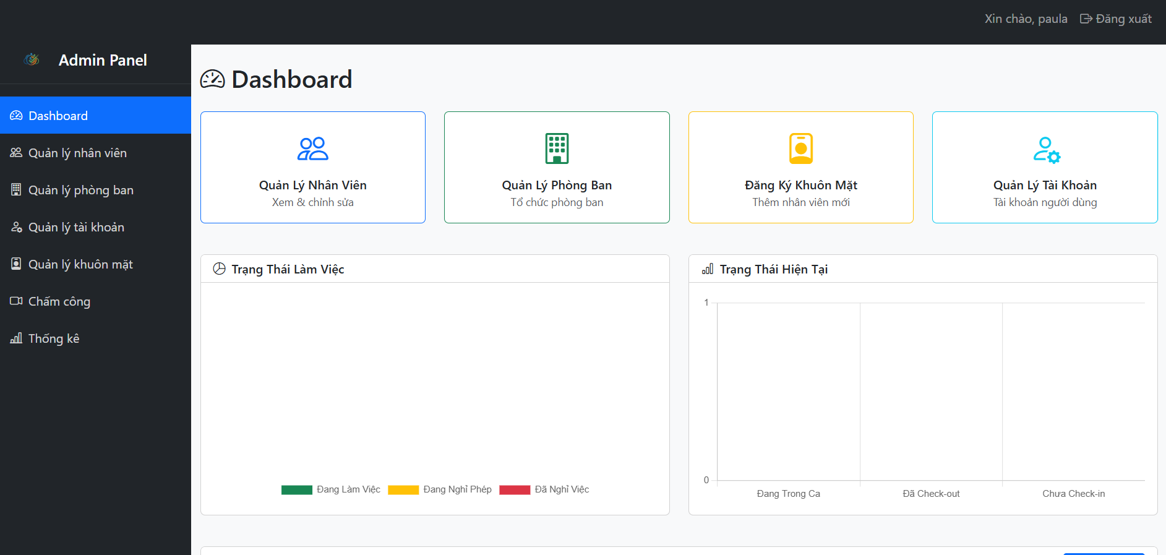
Hình 4.65:Giao diện trang chủ cho admin

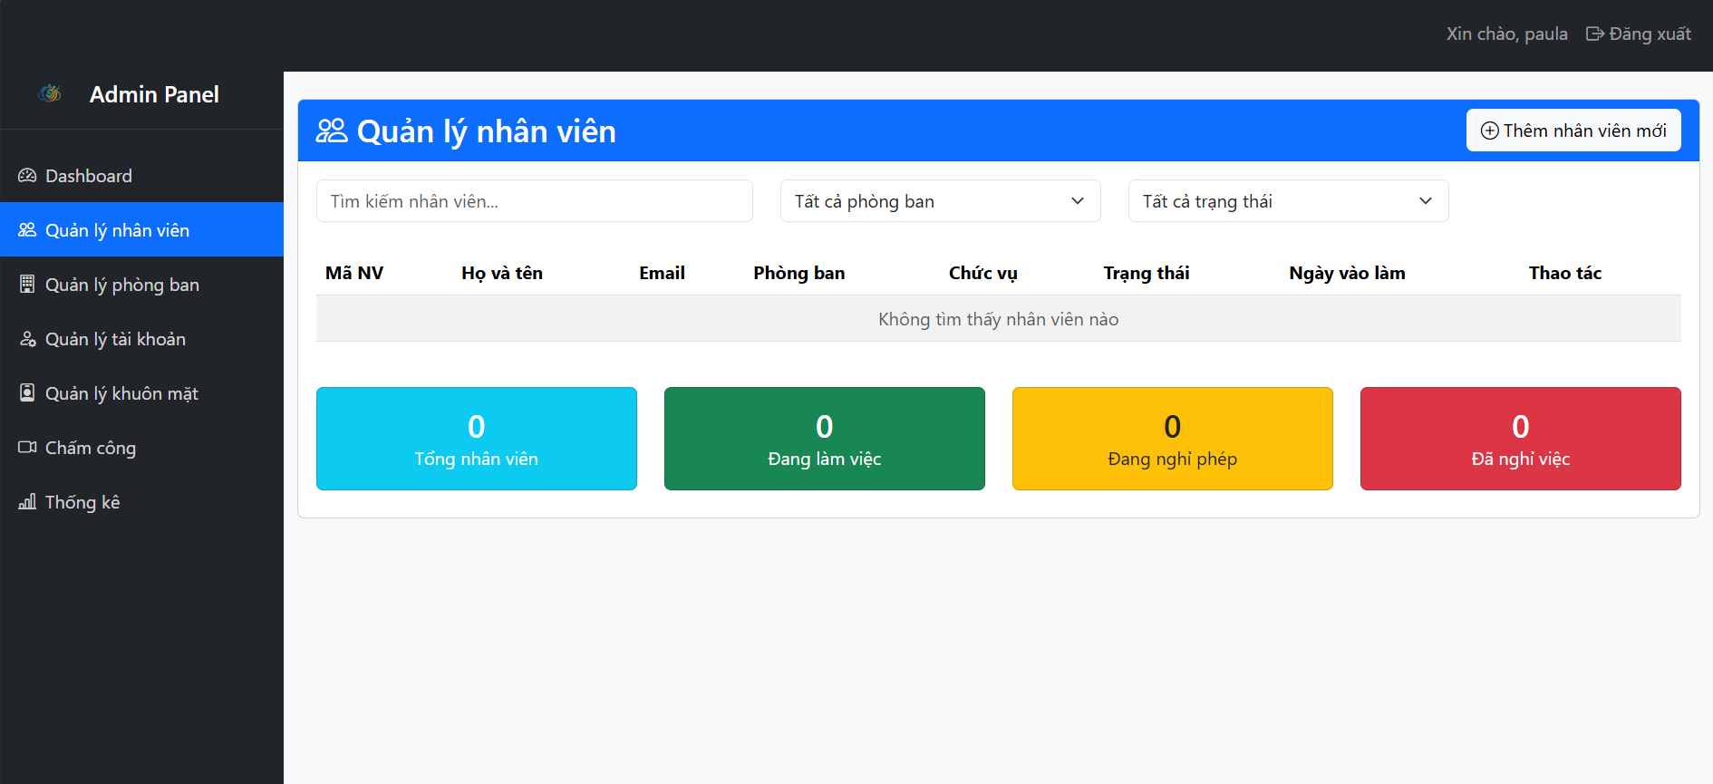
Hình 4.66:Giao diện quản lý nhân viên

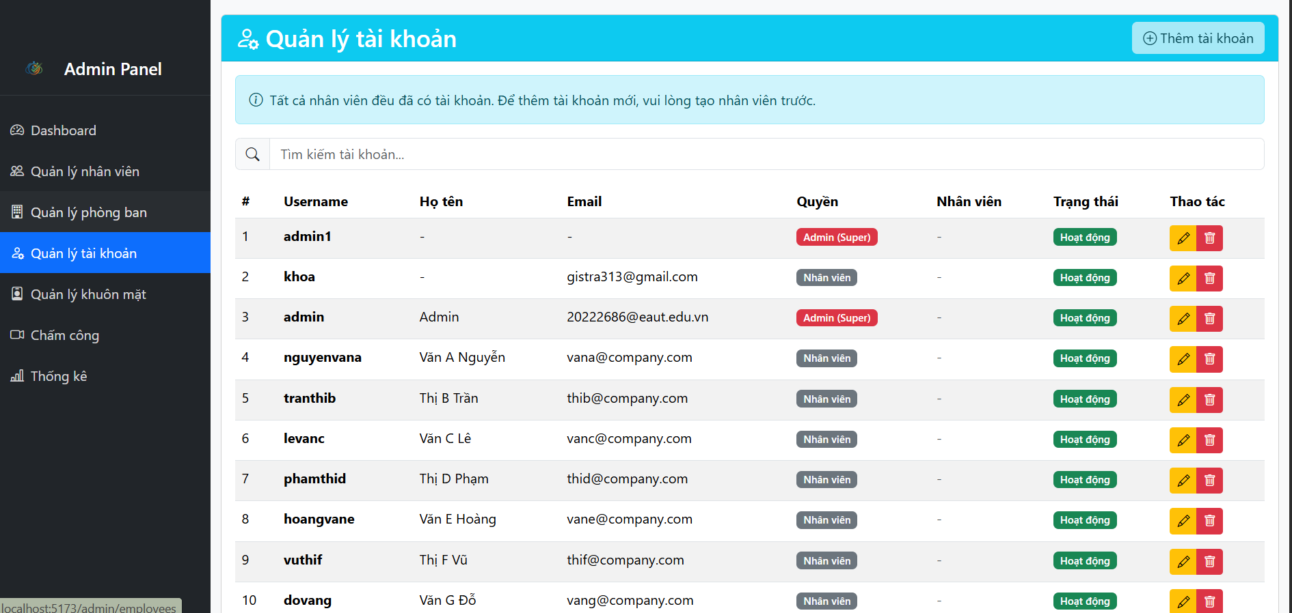
Hình 4.67:Giao diện quản lý tài khoản

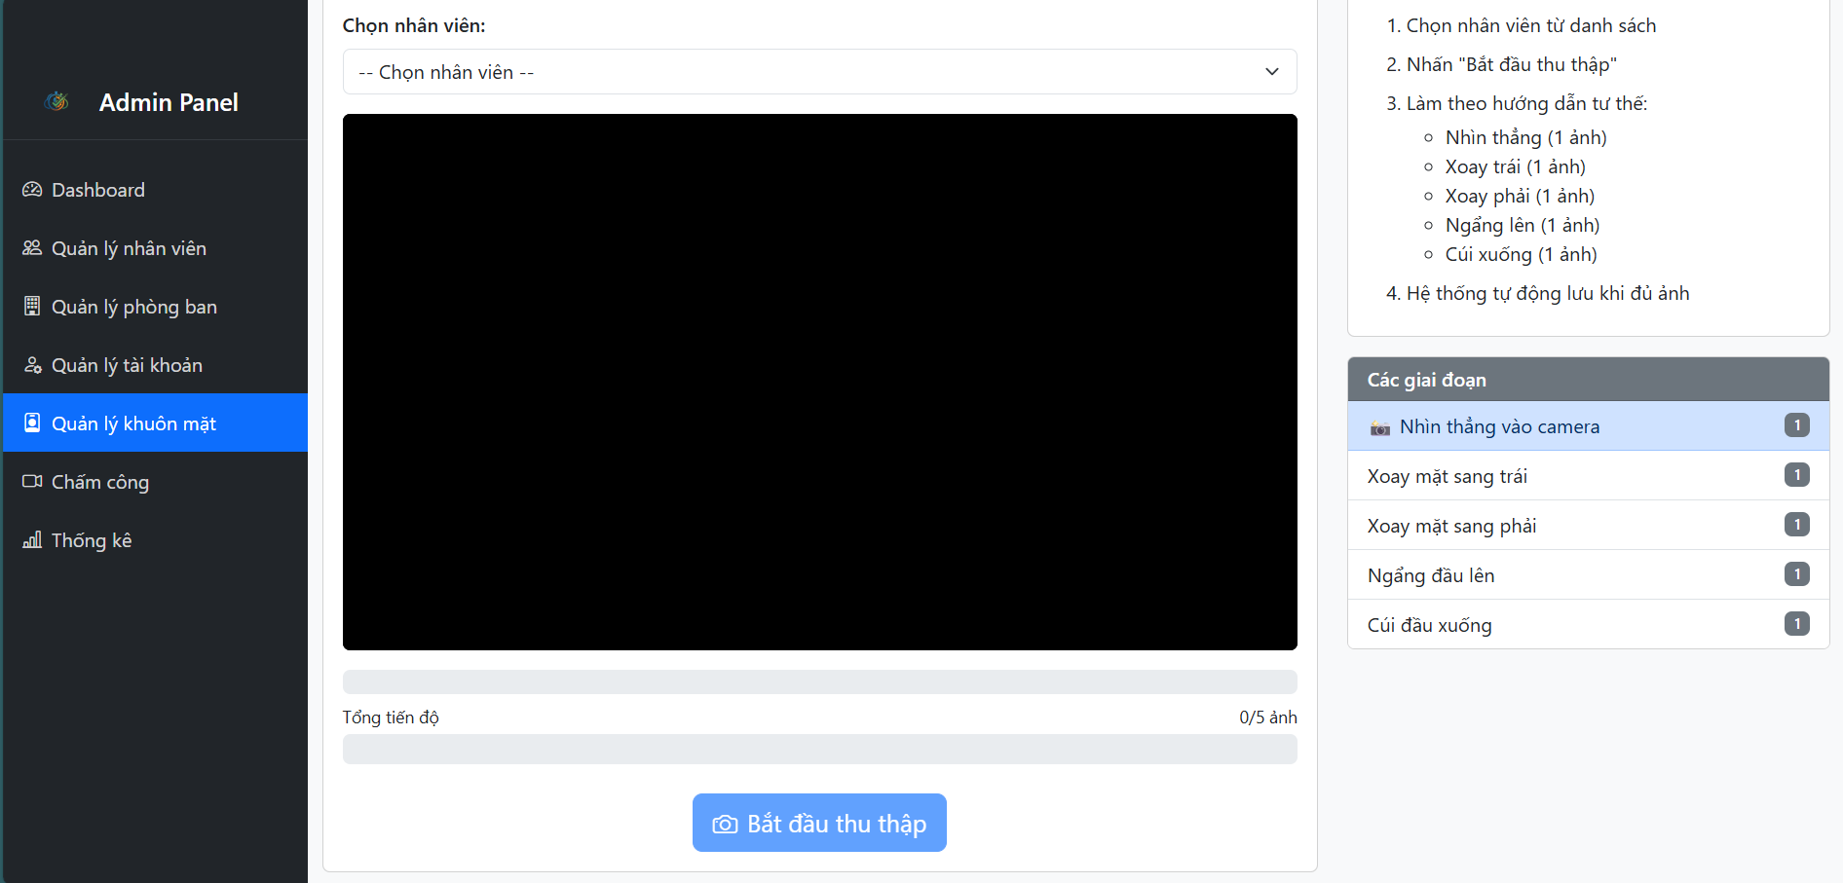
Hình 4.68:Giao diện quản lý khuôn mặt

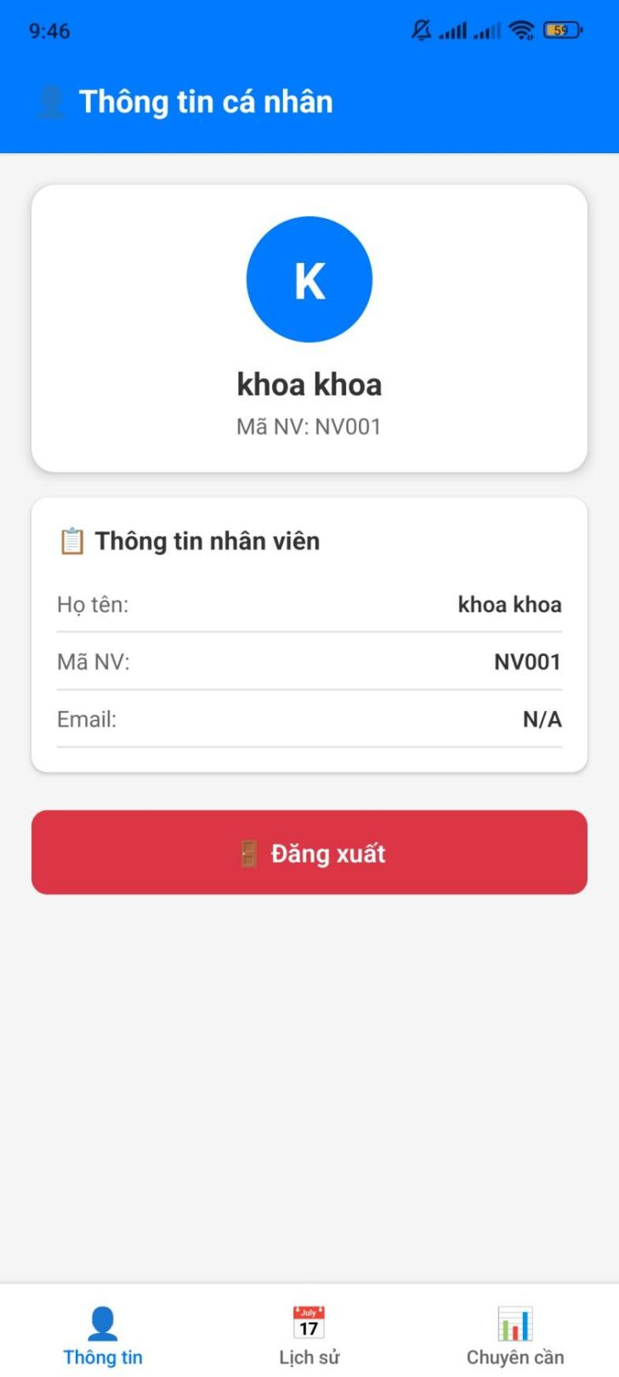
Hình 4.69:Giao diện trang chủ ứng dụng

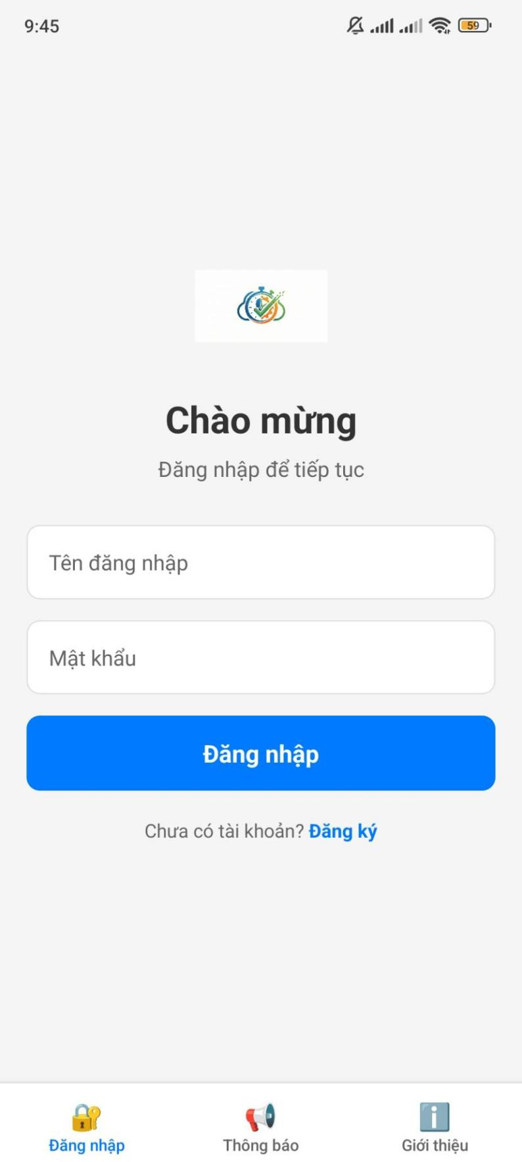
Hình 4.70:Giao diện đăng nhập ứng dụng

4.4. Tích hợp và kiểm thử hệ thống
4.4.1 Unit test case
Mục đích: Kiểm thử từng đơn vị mã nguồn (class, function) một cách độc lập để đảm bảo chức năng hoạt động đúng.
Kỹ thuật sử dụng:
- Equivalence Partitioning (Phân vùng tương đương): Chia dữ liệu đầu vào thành các nhóm có hành vi tương tự, chọn đại diện để test. Ví dụ: test employee_id hợp lệ và không hợp lệ.
- Boundary Value Analysis (Phân tích giá trị biên): Kiểm tra các giá trị ở ranh giới. Ví dụ: độ dài tối đa 100 ký tự cho tên phòng ban.
- Error Guessing (Đoán lỗi): Dựa vào kinh nghiệm để dự đoán lỗi. Ví dụ: trùng mã nhân viên, giá trị null.
Nội dung kiểm thử:
- Tạo, cập nhật, xóa Department, Employee, AttendanceRecord
- Kiểm tra ràng buộc unique (employee_id, department name)
- Kiểm tra giá trị mặc định và quan hệ foreign key
- Kiểm tra các phương thức: get_full_name(), set_face_embeddings(), update_current_status()
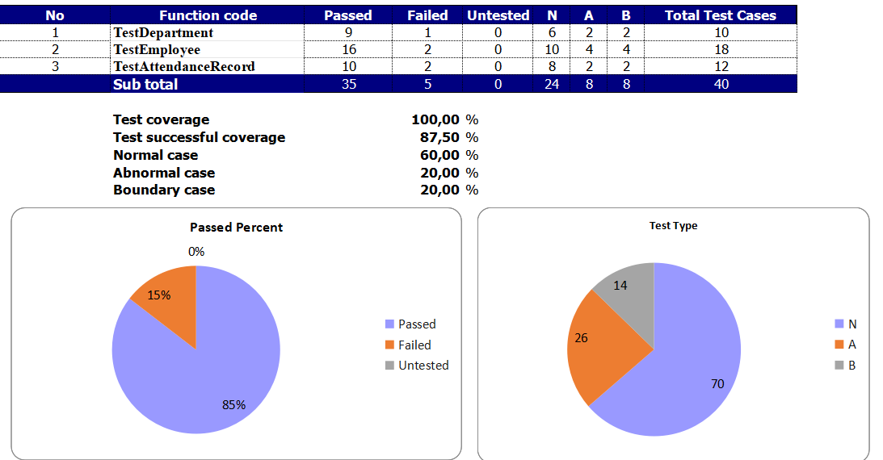
Hình 4.71:Kết quả kiểm thử Unit test
Bảng 3.35:Unit test case
ID | Mục tiêu | Precondition | Input | Output mong đợi | Loại | Kết quả
1 | Tạo phòng ban hợp lệ | DB hoạt động | name="Phòng Kế Toán" | Lưu thành công | N | Passed
2 | Hiển thị tên phòng ban | Đã có phòng IT | str() | "Phòng IT" | N | Passed
3 | Đếm số NV trong phòng | Có NV | get_employee_count() | Trả >0 | N | Passed
4 | Đếm NV đang làm việc | Có NV WORKING | get_active_employee_count() | Đếm đúng | N | Passed
5 | Tạo phòng không mô tả | DB OK | description=None | Lưu thành công | N | Passed
6 | Kiểm tra timestamp | DB OK | create/update | created_at tự sinh | N | Passed
7 | Tạo phòng trùng tên | Phòng IT tồn tại | name="Phòng IT" | IntegrityError | A | Passed
8 | Đếm NV active khi nghỉ việc | NV TERMINATED | get_active_employee_count() | 0 | A | Passed
9 | Đếm NV phòng rỗng | Phòng mới | get_employee_count() | 0 | B | Passed
10 | Test giới hạn ký tự | max 100 char | name="A"*100 | Lưu DB | B | Failed
11 | Tạo nhân viên mới | DB OK | NV001 | Lưu thành công | N | Passed
12 | Lấy full name | Có employee | get_full_name() | Họ + Tên | N | Passed
13 | Hiển thị employee | Có employee | str(employee) | "Tên (ID)" | N | Passed
14 | Checkout status | NV đang làm | is_checking_in=False | OUT_OFFICE | N | Passed
15 | Checkin status | NV đang làm | is_checking_in=True | IN_OFFICE | N | Passed
16 | Lưu face embedding | Chưa có | list embedding | Lưu DB | N | Passed
17 | Lấy face embedding | Đã lưu | get_face_embeddings() | List vector | N | Passed
18 | Xóa face data | Có face | delete face | NULL | N | Passed
19 | Lưu gender/status | Enum có sẵn | gender="M" | Lưu OK | N | Passed
20 | Lưu notification token | Mobile gửi | token | Lưu DB | N | Passed
21 | Kiểm tra ID trùng | NV001 tồn tại | NV001 | IntegrityError | A | Passed
22 | Checkin NV nghỉ việc | TERMINATED | checkin | False | A | Passed
23 | Checkin khi nghỉ phép | ON_LEAVE | checkin | False | A | Passed
24 | Sai kích thước embedding | API face | sai dimension | Error | A | Failed
25 | Thiếu họ tên | No name | get_full_name() | Hiển thị ID | B | Passed
26 | Lấy face khi chưa có | NV mới | get_face_embeddings() | [] | B | Passed
27 | Chuyển trạng thái nghỉ việc | WORKING | TERMINATED | NOT_IN | B | Passed
28 | Bỏ trống field optional | email=null | create employee | Lưu DB | B | Failed
29 | Ghi nhận checkin | NV hợp lệ | ON_TIME | Record lưu | N | Passed
30 | Lưu checkout | Có checkin | check_out_time | Update | N | Passed
31 | Hiển thị record | Có record | str(record) | "Tên - Ngày" | N | Passed
32 | Lưu note | Nhập note | "Xe hỏng" | Lưu DB | N | Passed
33 | Enum status hợp lệ | DB có enum | ON_TIME | Validate OK | N | Passed
34 | Timestamp chính xác | Có record | get_time | Time đúng | N | Passed
35 | Audit timestamp | Tạo record | created_at | Auto | N | Passed
36 | Cascade delete | NV có record | Delete NV | Record xóa | N | Passed
37 | Không checkin 2 lần | Đã checkin | tạo record mới | Từ chối | A | Passed
38 | Status sai | "NGU_QUEN" | validate | Reject | A | Passed
39 | Sorting record | Nhiều record | query list | Order DESC | B | Failed
40 | Checkin 23:59 | NV checkin | 23:59 | Date đúng | B | Failed

4.4.2 Integration test case
Mục đích: Kiểm thử sự tương tác giữa các module/component để đảm bảo chúng hoạt động chính xác khi kết hợp.
Kỹ thuật sử dụng:
- Big Bang Integration: Tích hợp tất cả các module cùng lúc và kiểm thử toàn bộ luồng hoạt động.
- Top-Down Testing: Kiểm thử từ tầng API xuống Service rồi đến Database.
- Database Testing: Kiểm tra CRUD operations, transactions và ACID properties.
- API Testing: Kiểm tra request/response, status codes (200, 400, 401, 404).
Nội dung kiểm thử:
- Quan hệ User ↔ Employee ↔ Department ↔ AttendanceRecord
- CASCADE delete khi xóa User hoặc Employee
- Luồng xác thực: đăng nhập → lấy thông tin nhân viên
- API endpoints: login, employees, departments, attendance
- Transaction rollback khi có lỗi
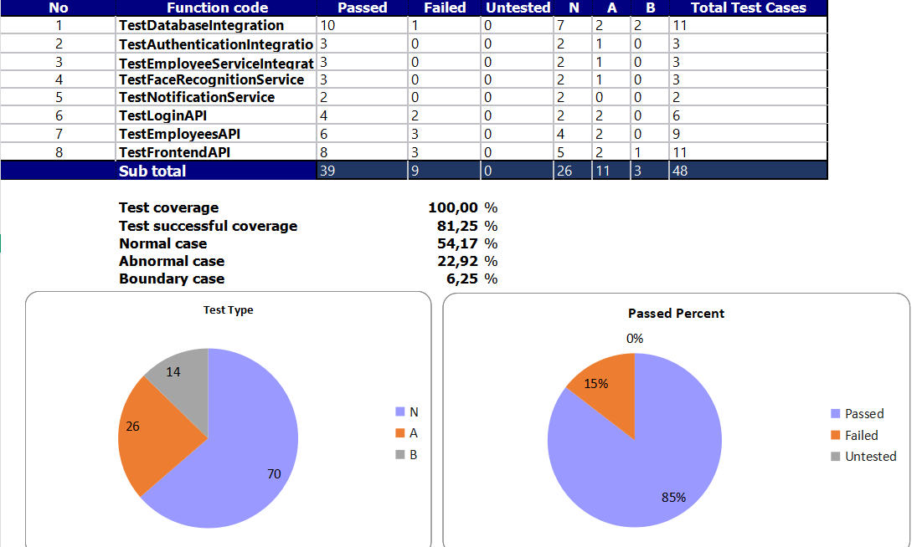
Hình 4.72:Kết quả kiểm thử Integration test case
Bảng 3.36: Integration test case
ID | Mục tiêu | Precondition | Input | Output mong đợi | Loại | Kết quả
1 | Kiểm tra kết nối PostgreSQL | Server chạy | URI DB | Connected thành công | N | Passed
2 | Ghi dữ liệu DB | DB khởi tạo | Object Employee | Lưu DB thành công | N | Passed
3 | Đọc dữ liệu DB | Có Employee | Query get() | Trả đúng object | N | Passed
4 | Kiểm tra FK relation | Có Dept + Employee | employee.department | FK hoạt động | N | Passed
5 | Lưu Face Vector | Có extension vector | Embedding 512D | Lưu thành công | N | Passed
6 | Tính Cosine Distance | Có 2 vector | Query cosine | Trả 0→1 | N | Passed
7 | Cascade delete | Dept có NV | delete dept | NV bị xóa | N | Passed
8 | DB lock | DB đang query | write query | Rollback safe | A | Passed
9 | Mất kết nối DB | Timeout network | save() | OperationalError | A | Passed
10 | Query DB data lớn | >1M rows | select all | Paginate OK | B | Failed
11 | Vector rỗng | [] | push DB | Reject | B | Passed
12 | Login cấp session | User tồn tại | login | Session tạo | N | Passed
13 | Auth middleware | Session hợp lệ | call API | 200 OK | N | Passed
14 | User thường vào admin API | is_staff=false | request | 403 Forbidden | A | Passed
15 | Tạo Employee + Account | Module User | user data | tạo đồng thời | N | Passed
16 | Trigger trạng thái NV | system running | checkout | status update | N | Passed
17 | Tạo NV trùng user | user tồn tại | bind ID | rollback | A | Passed
18 | Link ảnh tới DB | OpenCV chạy | embedding | lưu vector | N | Passed
19 | Face matching | có face DB | input vector | match score>0.65 | N | Passed
20 | Anti-spoofing | có logic | ảnh giả | reject | A | Passed
21 | Push notification | có token | attendance event | FCM push | N | Passed
22 | Push khi checkin | attendance service | checkin | gửi notification | N | Passed
23 | Login admin | admin account | username/pass | success | N | Passed
24 | Login mobile | endpoint mobile | username/pass | auth token | N | Passed
25 | Return profile | login success | login request | JSON profile | N | Passed
26 | Update push token | mobile gửi | token | update DB | N | Passed
27 | Sai mật khẩu | user tồn tại | wrong pass | 401 | A | Failed
28 | Spam login | nhiều request | login spam | rate limit | A | Failed
29 | GET list employee | staff | GET /employees | JSON list | N | Passed
30 | GET detail employee | NV tồn tại | GET /NV001 | JSON detail | N | Passed
31 | POST create employee | staff token | JSON data | 201 Created | N | Passed
32 | PUT update employee | NV tồn tại | JSON update | 200 OK | N | Passed
33 | DELETE employee | NV tồn tại | delete | 204 No Content | N | Passed
34 | Search employee | NV tồn tại | ?search=Khoa | filter result | N | Passed
35 | Create thiếu field | staff token | thiếu employee_id | 400 error | A | Passed
36 | Payload XSS | payload script |  | sanitize | A | Failed
37 | API load lớn | 10000 NV | GET all | paging | B | Failed
38 | Load ONNX model | FE start | load model | session ok | N | Passed
39 | POST face duplicate | check_duplicate | vector | duplicate status | N | Passed
40 | POST register face | register face | vector | success | N | Passed
41 | Face attendance | vector NV | POST face | create attendance | N | Passed
42 | Liveness blink | mediapipe | blink true | pass liveness | N | Passed
43 | Loading UI | fetch API | pending | spinner | N | Passed
44 | Update threshold | API settings | threshold=0.65 | saved | N | Passed
45 | Garbage payload | text/plain | POST face | 415 error | A | Passed
46 | Network disconnect | offline | fetch | error catch | A | Failed
47 | Vector quá lớn | array >1M | POST | 413 reject | B | Failed
48 | Backend delay | delay >30s | fetch | timeout | B | Failed

4.4.3. Test hiệu năng cơ bản
Mục đích: Đánh giá hiệu suất hệ thống dưới các điều kiện tải khác nhau.
Kỹ thuật sử dụng:
- Response Time Testing: Đo thời gian phản hồi của API.
- Load Testing: Mô phỏng nhiều requests đồng thời để đánh giá khả năng xử lý.
- Stress Testing: Kiểm tra giới hạn hệ thống với rate limiting.
- Memory Profiling: Đo mức sử dụng bộ nhớ của face recognition.
Nội dung kiểm thử:
- Thời gian phản hồi API: mục tiêu < 500ms
- Nhận diện khuôn mặt: mục tiêu < 2 giây/request
- Truy vấn database: mục tiêu < 100ms
- Xử lý 10 requests đồng thời
Giới hạn 100 requests/phút (rate limiting)
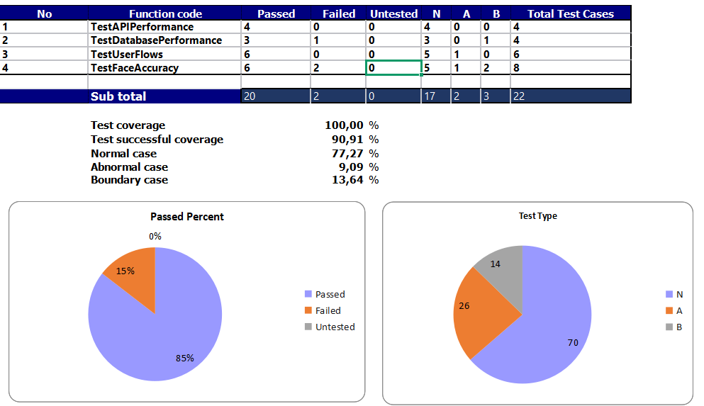
Hình 4.73:Kết quả kiểm thử hiệu năng cơ bản
Bảng 3.37: System test case
ID | Mục tiêu | Precondition | Input | Output mong đợi | Loại | Kết quả
1 | Thời gian phản hồi API Login | Giả lập mạng 4G | POST /login | Response < 800ms | N | Passed
2 | API danh sách nhân viên tải nhanh | DB có 200 NV | GET /api/employees | JSON trả < 1s | N | Passed
3 | Tải đồng thời API Check-in | Server running | 50 requests/giây | 0% error rate | N | Passed
4 | Xử lý ảnh Base64 | Module ảnh | Base64 500KB | Parse < 1.5s | N | Passed
5 | Query vector pgvector | <500 vectors | CosineDistance | Query < 30ms | N | Passed
6 | Index query status | DB có index | status="WORKING" | Query nhanh | N | Passed
7 | Transaction lưu điểm danh | insert 50 rows | script log | commit thành công | N | Passed
8 | Query DB cực lớn | 1M records | export Excel | Memory quá tải | B | Failed
9 | Flow đăng ký + checkin | NV mới | create NV + face + checkin | hệ thống đồng bộ | N | Passed
10 | Xem lịch sử checkin | user login | open history | list records | N | Passed
11 | Admin force terminate | NV on_leave | change status | logout NV | N | Passed
12 | Checkin nhận notification | push token | checkin | push message | N | Passed
13 | Admin đổi role | staff account | promote admin | dashboard access | N | Passed
14 | Fake face register | face DB tồn tại | register face | duplicate reject | A | Passed
15 | Ánh sáng văn phòng | face registered | lab lighting | similarity >0.85 | N | Passed
16 | Ánh sáng thay đổi nhẹ | ánh sáng tự nhiên | ảnh vùng sáng tối | nhận diện đúng | N | Passed
17 | Góc nghiêng mặt | face registered | 15° pose | detect >0.65 | N | Passed
18 | Nhận diện khoảng cách xa | face registered | distance 2m | detect NV | N | Passed
19 | Người lạ | face DB | unknown face | reject checkin | N | Passed
20 | Anti spoofing | fake image | static image | reject | A | Passed
21 | Ánh sáng quá mạnh | overexposed | bright light | detect >0.65 | B | Failed
22 | Môi trường cực tối | no light | dark camera | detection fail | B | Failed

KẾT LUẬN VÀ HƯỚNG PHÁT TRIỂN
5.1. Kết quả đạt được
Sau quá trình nghiên cứu và triển khai, đồ án đã xây dựng thành công hệ thống điểm danh và quản lý nhân sự đa nền tảng, đáp ứng các yêu cầu chức năng cơ bản đã đề ra trong giai đoạn thiết kế hệ thống. Kiến trúc hệ thống được thiết kế theo hướng tách biệt hoàn toàn giữa Frontend và Backend, giúp hệ thống dễ dàng mở rộng, bảo trì và thuận tiện tích hợp các module trí tuệ nhân tạo trong tương lai.
Mã nguồn dự án (GitHub): https://github.com/gistrb/DATN_BUI_DANG_KHOA
Cổng quản trị Web (Web Admin): https://attendance-frontend-p2xl.onrender.com
Ứng dụng di động (Mobile App - Bản build Expo): https://expo.dev/accounts/khoa886/projects/mobile_app/builds/8caa12fc-f488-4f0e-88bf-794f5c52f446
Hệ thống bao gồm 3 phân hệ chính:
- Hệ thống Backend (Xử lý nghiệp vụ): Sử dụng framework Django, cung cấp các API theo chuẩn RESTful cho các ứng dụng phía Client. Xác thực người dùng được thực hiện thông qua JSON Web Token (JWT) nhằm đảm bảo tính an toàn và quản lý phiên làm việc hiệu quả.
- Ứng dụng di động (Dành cho nhân viên): Được phát triển bằng React Native, cho phép người dùng đăng nhập, thực hiện điểm danh bằng khuôn mặt, theo dõi tình trạng chuyên cần, tra cứu lịch sử chấm công và nhận các thông báo nhắc nhở từ hệ thống.
- Cổng quản trị Web (Dành cho bộ phận quản lý): Xây dựng bằng React, cung cấp các công cụ quản lý toàn diện bao gồm: theo dõi tổng quan trên Dashboard, quản lý thông tin nhân viên, phòng ban, xem báo cáo thống kê và xuất dữ liệu tự động dưới dạng file Excel.
5.2. Đánh giá cơ chế và hiệu năng
Hệ thống đã xây dựng được một nền tảng vận hành ổn định cho việc xác thực và xử lý dữ liệu điểm danh, được đánh giá qua các tiêu chí sau:
Cơ chế bảo mật và xác thực: Việc ứng dụng JSON Web Token (JWT) giúp tăng cường tính bảo mật cho các phiên làm việc, đồng thời thể hiện tính linh hoạt, hỗ trợ tốt quá trình giao tiếp dữ liệu trên nhiều nền tảng khác nhau (Web và Mobile).
Hiệu năng nhận diện khuôn mặt: Phía Backend đã tích hợp thành công luồng xử lý trích xuất vector đặc trưng khuôn mặt (Face Embeddings). Hệ thống áp dụng Cosine Similarity để tính toán mức độ tương đồng giữa các vector đặc trưng khuôn mặt trong không gian nhiều chiều.
Trong quá trình thử nghiệm với điều kiện lý tưởng (góc mặt chính diện, tương đồng với ảnh đăng ký ban đầu), độ chính xác của thuật toán đạt mức khá tốt, khoảng 85%.
Hiệu năng xử lý API: Các API truy xuất dữ liệu (lịch sử chấm công, thống kê chuyên cần) ghi nhận tốc độ phản hồi ổn định. Thời gian phản hồi trung bình của hệ thống dao động từ 1 – 3 giây, tùy thuộc vào khối lượng dữ liệu và tải hệ thống, đảm bảo trải nghiệm tương tác mượt mà, không gây độ trễ đáng kể cho người dùng cuối trên cả hai nền tảng.
5.3. Ưu điểm và hạn chế của hệ thống
Ưu điểm nổi bật:
Tính khả dụng và linh hoạt: Việc triển khai hệ thống trên nền tảng điện toán đám mây Render giúp tối ưu hóa quá trình vận hành, giảm sự phụ thuộc vào môi trường cài đặt cục bộ. Nền tảng này hỗ trợ triển khai tự động (CI/CD) từ mã nguồn, cấu hình dịch vụ Backend và cơ sở dữ liệu một cách thuận tiện.
Trải nghiệm người dùng (UX/UI): Giao diện của ứng dụng di động và Cổng quản trị Web được thiết kế theo ngôn ngữ hiện đại, thống nhất, mang lại trải nghiệm thân thiện, trực quan và dễ sử dụng cho người dùng.
Khả năng mở rộng và bảo mật: Kiến trúc tách biệt Frontend - Backend là tiền đề tốt để tích hợp thêm các công nghệ AI xử lý ảnh phức tạp hơn sau này. Đồng thời, toàn bộ dữ liệu trao đổi trong hệ thống đều được mã hóa và truyền tải qua giao thức HTTPS, góp phần đảm bảo tính toàn vẹn và bảo mật của dữ liệu trong quá trình truyền tải.
Hạn chế còn tồn tại:
Sự phụ thuộc vào yếu tố môi trường: Mặc dù thuật toán nhận diện hoạt động tốt ở điều kiện chuẩn, nhưng khi người dùng thay đổi góc nhìn, quay lệch mặt so với dữ liệu đăng ký ban đầu, hoặc điểm danh trong điều kiện ánh sáng kém, độ chính xác có thể giảm xuống khoảng 65% – 70%.. Các yếu tố nhiễu về góc quay và chất lượng ảnh đầu vào vẫn ảnh hưởng đáng kể đến độ tin cậy của hệ thống nhận diện hiện tại.
5.4. Hướng phát triển
Trong thời gian tới, hướng phát triển của đề tài tập trung vào việc hoàn thiện và nâng cấp các module trí tuệ nhân tạo phục vụ hệ thống điểm danh tự động. Cụ thể, hệ thống sẽ được tích hợp thư viện nhận diện khuôn mặt InsightFace trên Backend nhằm nâng cao độ chính xác trong quá trình nhận diện nhằm xử lý ảnh khuôn mặt do người dùng tải lên. Ứng dụng di động sẽ được bổ sung chức năng chụp ảnh trực tiếp thông qua camera của thiết bị, cho phép người dùng thực hiện điểm danh nhanh chóng mà không cần tải ảnh từ thư viện. Hệ thống hiện đã tích hợp kỹ thuật phát hiện sự sống (Liveness Detection) thông qua hành động nháy mắt của người dùng nhằm hạn chế các hành vi giả mạo bằng ảnh chụp hoặc video. Trong tương lai, cơ chế này có thể được cải tiến bằng các phương pháp kiểm tra nhiều hành động (multi-action verification) để nâng cao độ tin cậy của quá trình xác thực.
Bên cạnh đó, hệ thống sẽ được tối ưu để nâng cao trải nghiệm người dùng thông qua việc xây dựng chế độ làm việc ngoại tuyến (Offline Mode), cho phép người dùng xem lịch sử chấm công ngay cả khi không có kết nối mạng. Hiệu năng hệ thống cũng sẽ được cải thiện bằng cách áp dụng các cơ chế lưu trữ tạm thời (caching) đối với dữ liệu tĩnh nhằm giảm tải cho hệ thống Backend và cải thiện tốc độ phản hồi của API. Về mặt nghiệp vụ, hệ thống có thể được mở rộng thêm các chức năng như tính lương tự động dựa trên dữ liệu chấm công và thời gian làm việc của nhân viên và hỗ trợ mô hình quản lý đa chi nhánh, đáp ứng nhu cầu của các doanh nghiệp có quy mô lớn. Những hướng phát triển trên sẽ giúp hệ thống trở nên hoàn thiện hơn, nâng cao tính ứng dụng trong thực tế và đáp ứng tốt hơn nhu cầu quản lý nhân sự của các doanh nghiệp trong tương lai.

DANH MỤC THAM KHẢO
- Jiankang Deng, Jia Guo, Niannan Xue, & Stefanos Zafeiriou (2019). “ArcFace: Additive Angular Margin Loss for Deep Face Recognition”, Proceedings of the IEEE/CVF Conference on Computer Vision and Pattern Recognition, 4690–4699.
- Jia Guo, Jiankang Deng, Anastasios Lattas, & Stefanos Zafeiriou (2021). “Sample and Computation Redistribution for Efficient Face Detection”, arXiv preprint, arXiv:2105.04714.
- InsightFace (2024). InsightFace: 2D and 3D Face Analysis Project. Truy cập tại: https://github.com/deepinsight/insightface
- Django Software Foundation (2024). Django Documentation. Truy cập tại: https://docs.djangoproject.com/
- Django REST Framework (2024). Django REST Framework Documentation. Truy cập tại: https://www.django-rest-framework.org/
- Meta Platforms (2024). React Documentation. Truy cập tại: https://react.dev/
- Meta Platforms (2024). React Native Documentation. Truy cập tại: https://reactnative.dev/
- Expo (2024). Expo Documentation. Truy cập tại: https://docs.expo.dev/
- Google (2024). Firebase Admin SDK Documentation. Truy cập tại: https://firebase.google.com/docs/admin/setup
- PostgreSQL (2024). PostgreSQL Documentation. Truy cập tại: https://www.postgresql.org/docs/
- Vite (2024). Vite Documentation. Truy cập tại: https://vitejs.dev/
- NumPy (2024). NumPy Documentation. Truy cập tại: https://numpy.org/doc/

PHỤ LỤC
Cấu trúc mã nguồn
DOANTN/
├── backend/ # Backend Django
│ ├── config/ # Cấu hình Django
│ │ ├── settings.py
│ │ ├── urls.py
│ │ └── wsgi.py
│ ├── attendance/ # App chính
│ │ ├── models.py # Models: Employee, Department, AttendanceRecord
│ │ ├── api.py # API endpoints
│ │ ├── views/ # Views xử lý logic
│ │ │ ├── frontend_api.py
│ │ │ └── attendance_views.py
│ │ ├── face_recognition/ # Module nhận diện khuôn mặt
│ │ └── tests/ # Unit tests
│ └── requirements.txt # Dependencies Python
│
├── frontend/ # Frontend React (Web Admin)
│ ├── src/
│ │ ├── components/ # React components
│ │ ├── pages/ # Các trang giao diện
│ │ └── services/ # API services
│ └── package.json
│
└── mobile/ # Mobile App (React Native)
├── src/
│ ├── screens/ # Màn hình ứng dụng
│ ├── components/ # Components
│ └── services/ # API services
└── package.json
Cài đặt môi trường và công cụ
Backend:
cd backend
pip install -r requirements.txt
python manage.py migrate
python manage.py runserver

Frontend:
cd frontend
npm install
npm run dev

Mobile:
cd mobile
npm install
npx expo start
Thư viện chính:
- Django 5.2, Django REST Framework
- InsightFace (nhận diện khuôn mặt)
- PostgreSQL, Firebase Admin
- React, React Native, Expo

